TRƯỜNG ĐẠI HỌC FPT
BỘ MÔN CÔNG NGHỆ THÔNG TIN — NGÀNH KỸ THUẬT PHẦN MỀM

BÁO CÁO TỔNG HỢP
ASSIGNMENT 02
HỆ THỐNG QUẢN LÝ BÁN VÉ XEM PHIM — FU CINEMA DESKTOP
Ứng dụng Desktop JavaFX 21 tích hợp Spring Boot
Môn học | HSF302 — Web & Desktop Development with Spring Boot & JavaFX
Đề tài | FU Cinema Ticket System (phần mở rộng Desktop quầy vé)
Nhóm thực hiện | Nhóm 7 (HSF302-group7) — 5 thành viên
Giảng viên hướng dẫn | Cô Trần Lữ Trúc Ba (traltb@fe.edu.vn)
Repository | github.com/HSF302-group7/fu-cinema-ticket-system
Thời gian thực hiện | Học kỳ Fall 2026 — Tháng 11/2026
DANH SÁCH THÀNH VIÊN
STT | Họ và tên | MSSV | GitHub | Vai trò | TODO
1 | Nguyễn Ngọc Thạch | DE200063 | ngocthach324 | TV A — Leader | 33, 34
2 | Văn Viết Nhật | DE200475 | vietnhatsun | TV B | 35, 36, 43
3 | Hoàng Nhật Nam | DE200319 | nemz6406 | TV C | 38, 39, 40
4 | Lê Bảo Long | DE200357 | long1616 | TV D | 41, 42, Bonus R
5 | Nguyễn Tri Anh Khoa | DE200261 | NguyenTriAnhKhoaDE200261 | TV E | 37, 44, 45
MỤC LỤC
Sinh viên 1: Nguyễn Ngọc Thạch — TODO 33 & TODO 34 5
1.1 Tổng quan dự án & quy trình thiết lập Agile trên GitHub 5
1.1.1 Mục tiêu và phạm vi của Assignment 02 (FU Cinema Desktop) 5
1.1.2 Khởi tạo Milestones Sprint 4 & Sprint 5 trên GitHub 5
1.1.3 Cấu hình nhãn (Label) phân loại 'module: desktop' 6
1.1.4 Thiết lập bảng Kanban 'FUCinema Board' quản lý luồng công việc 7
1.1.5 Cập nhật phân quyền CODEOWNERS & Tài liệu hướng dẫn nhóm 7
1.2 Triển khai TODO 33 — Tích hợp JavaFX & 2 entry points 8
1.2.1 Phân tích yêu cầu kỹ thuật & Thiết kế kiến trúc không xung đột 8
1.2.2 Khởi tạo Issue #64 và tạo nhánh tính năng trên Git 8
1.2.3 Khai báo dependencies JavaFX 21.0.5 trong file pom.xml 9
1.2.4 Xây dựng các lớp khởi động Desktop và cấu hình môi trường 9
1.2.5 Kiểm thử tự động (Unit Test 22/22 Pass) & Chạy thử nghiệm 10
1.2.6 Tạo Pull Request #65 và quy trình Code Review trên GitHub 10
1.3 Triển khai TODO 34 — Điều hướng & khung giao diện chính 11
1.3.1 Phân tích yêu cầu thiết kế khung giao diện chính & Điều hướng động 11
1.3.2 Khởi tạo Issue #66 và tạo nhánh feature/66-desktop-navigation 11
1.3.3 Xây dựng Enum View.java quản lý danh mục màn hình tập trung 12
1.3.4 Xây dựng SceneManager.java tích hợp cơ chế Spring IoC Controller Factory 13
1.3.5 Xây dựng lớp DesktopSession.java quản lý phiên làm việc Singleton 13
1.3.6 Thiết kế FXML giao diện chính main.fxml & Định kiểu CSS desktop.css 14
1.3.7 Xây dựng MainController.java xử lý sự kiện Menu, Status Bar & Real-time Clock 16
1.3.8 Cập nhật StageInitializer và mở Pull Request #67 trên GitHub 16
1.4 Tổng kết & kế hoạch bàn giao cho các thành viên 17
1.4.1 Bảng tổng kết kết quả thực hiện so với Acceptance Criteria 17
1.4.2 Trạng thái các Pull Request & Cập nhật thẻ trên FUCinema Board 18
1.4.3 Kế hoạch tiếp theo (Bàn giao TODO 35 cho Thành viên B & Chuẩn bị TODO 36) 18
Sinh viên 2: Văn Viết Nhật — TODO 35, TODO 36 & TODO 43 19
2.1 Quy trình quản lý công việc trên GitHub & Git Flow 19
2.1.1 Tạo Issue trên GitHub Projects Board 19
2.1.2 Tạo nhánh tính năng & lập trình 20
2.1.3 Commit theo chuẩn Conventional Commits 21
2.1.4 Mở Pull Request & yêu cầu Code Review 22
2.1.5 Merge Pull Request (Squash and Merge) 22
2.2 Triển khai TODO 35 — Bộ tiện ích dùng chung 23
2.2.1 Mục tiêu & kiến trúc kỹ thuật 23
2.2.2 Đoạn mã nguồn trọng tâm đã thực hiện 24
2.2.3 Kết quả kiểm thử thực tế TODO 35 26
2.3 Triển khai TODO 36 — Đăng nhập Desktop & quản lý phiên 27
2.3.1 Quy tắc nghiệp vụ BR-03 & BR-D1 27
2.3.2 Cấu trúc các lớp đã xây dựng 28
2.3.3 Kết quả kiểm thử các test case đăng nhập 30
2.3.4 Quy trình Git của TODO 36 30
2.4 Triển khai TODO 43 — Màn hình bán vé tại quầy 34
2.4.1 Quy trình Git của TODO 43 34
2.4.2 Kiểm thử trên giao diện Desktop 38
Sinh viên 3: Hoàng Nhật Nam — TODO 38, TODO 39 & TODO 40 41
3.1 Thực hiện TODO 38 — Quản lý thể loại phim trên Desktop (Genre Management) 41
3.1.1 Mô tả yêu cầu & quy tắc nghiệp vụ 41
3.1.2 Quy trình làm việc nhóm trên Git & GitHub (TODO 38) 42
3.1.3 Thiết kế và cài đặt hệ thống (3-Layer + Facade Pattern) 44
3.1.4 Kết quả kiểm thử chức năng (Testing & Demo) 48
3.1.5 Kết quả Pull Request & Code Review trên GitHub (TODO 38) 53
3.2 Thực hiện TODO 39 — Danh sách phim, bộ lọc đa tiêu chí & phân trang (Movie List, Filter & Pagination) 55
3.2.1 Mô tả yêu cầu & quy tắc nghiệp vụ (TODO 39) 55
3.2.2 Quy trình làm việc trên Git & GitHub (TODO 39) 56
3.2.3 Thiết kế và cài đặt hệ thống (3-Layer + Facade Pattern) 57
3.2.4 Kết quả kiểm thử chức năng (Testing & Demo) 63
3.2.5 Kết quả Pull Request & Code Review trên GitHub (TODO 39) 66
3.3 Thực hiện TODO 40 — Dialog thêm/sửa phim & xoá theo BR-06 (Movie Dialog & Delete) 67
3.3.1 Mô tả yêu cầu & quy tắc nghiệp vụ (TODO 40) 67
3.3.2 Quy trình làm việc trên Git & GitHub (TODO 40) 68
3.3.3 Thiết kế và cài đặt hệ thống (3-Layer + Facade Pattern) 69
3.3.4 Kết quả kiểm thử chức năng (Testing & Demo) 73
3.3.5 Kết quả Pull Request & Code Review trên GitHub (TODO 40) 77
Sinh viên 4: Lê Bảo Long — TODO 41, TODO 42 & Bonus Part R 79
4.1 TODO 41 — Quản lý phòng chiếu & suất chiếu 79
4.1.1 Công việc đã thực hiện 79
4.1.2 Minh chứng 80
4.2 TODO 42 — Component SeatMapView (sơ đồ ghế) 82
4.2.1 Công việc đã thực hiện 82
4.2.2 Minh chứng 83
4.3 Bonus (Part R) — AI Cinema Concierge & Smart Booking Assistant 85
4.3.1 Công việc đã thực hiện 85
4.3.2 Minh chứng 86
Sinh viên 5: Nguyễn Tri Anh Khoa — TODO 37, TODO 44 & TODO 45 90
5.1 Thực hiện TODO 37 — Dashboard quản trị với biểu đồ & chỉ số KPI (Desktop) 90
5.1.1 Mô tả yêu cầu & quy tắc nghiệp vụ 90
5.1.2 Quy trình làm việc nhóm trên Git & GitHub (TODO 37) 91
5.1.3 Thiết kế và cài đặt hệ thống (3-Layer + Facade Pattern) 93
5.1.4 Kết quả kiểm thử chức năng (Testing & Demo) 95
5.1.5 Kết quả Pull Request & Code Review trên GitHub (TODO 37) 98
5.2 Thực hiện TODO 44 — Quản lý đơn đặt vé trên Desktop (Booking Management) 99
5.2.1 Mô tả yêu cầu & quy tắc nghiệp vụ (TODO 44) 99
5.2.2 Quy trình làm việc trên Git & GitHub (TODO 44) 100
5.2.3 Thiết kế và cài đặt hệ thống (3-Layer + Facade Pattern) 101
5.2.4 Kết quả kiểm thử chức năng (Testing & Demo) 106
5.2.5 Kết quả Pull Request & Code Review trên GitHub (TODO 44) 111
5.3 Thực hiện TODO 45 — Báo cáo doanh thu & xuất dữ liệu CSV (Revenue Report & CSV Export) 112
5.3.1 Mô tả yêu cầu & quy tắc nghiệp vụ (TODO 45) 112
5.3.2 Quy trình làm việc trên Git & GitHub (TODO 45) 113
5.3.3 Thiết kế và cài đặt hệ thống (3-Layer + Facade Pattern) 114
5.3.4 Kết quả kiểm thử chức năng (Testing & Demo) 119
5.3.5 Kết quả Pull Request & Code Review trên GitHub (TODO 45) 124

Nguyễn Ngọc Thạch — TODO 33 & TODO 34
Họ và tên | Nguyễn Ngọc Thạch
Mã số sinh viên | DE200063
Tài khoản GitHub | ngocthach324
Vai trò trong nhóm | Thành viên A — Leader
TODO trong báo cáo | TODO 33, TODO 34

Tổng quan dự án & quy trình thiết lập Agile trên GitHub

Mục tiêu và phạm vi của Assignment 02 (FU Cinema Desktop)
Bối cảnh nghiệp vụ: Dự án FU Cinema Ticket System mở rộng phân hệ ứng dụng Desktop dành riêng cho nhân viên quầy vé (vai trò ADMIN). Ứng dụng desktop cho phép thực hiện nghiệp vụ bán vé tại quầy trực tiếp trên sơ đồ ghế ma trận thời gian thực, quản lý danh mục (Thể loại, Phim, Phòng chiếu, Suất chiếu), duyệt/huỷ đơn đặt vé online và theo dõi báo cáo doanh thu với biểu đồ tương tác.
Nguyên tắc kiến trúc cốt lõi: Cùng repository, cùng project Maven và dùng chung một cơ sở dữ liệu duy nhất FUCinemaTicketDB trên Microsoft SQL Server. Tuyệt đối không tạo project mới, không sửa đổi cấu trúc Entity hiện tại. Đặc biệt, ứng dụng Web Thymeleaf (cổng 8080) và ứng dụng Desktop JavaFX phải có khả năng chạy song song đồng thời mà không xảy ra xung đột cổng kết nối hay tranh chấp phiên làm việc.
📌 Mô hình kiến trúc 3-Layer + Facade Pattern bắt buộc (TECH-13, TECH-14)
FXML (View) ➔ Controller (desktop, scope prototype) ➔ Facade (desktop, map Entity sang Record) ➔ Service (Assignment 01) ➔ Repository ➔ Entity.
Tuyệt đối không inject Repository trong package com.fu.cinema.desktop. Mọi truy vấn cơ sở dữ liệu phải chạy trên virtual thread (FxAsync) để tránh làm đơ giao diện.

Khởi tạo Milestones Sprint 4 & Sprint 5 trên GitHub
Tiếp nối lộ trình Sprint: Để quản trị dự án theo phương pháp Agile/Scrum chuyên nghiệp, nhóm 7 đã hoàn thành xuất sắc Assignment 01 qua 4 Sprints (Sprint 0, Sprint 1, Sprint 2, Sprint 3 với 100% issue đã đóng và release v1.0.0). Bước vào Assignment 02, Leader đã khởi tạo tiếp nối 2 Milestone mới trên GitHub:
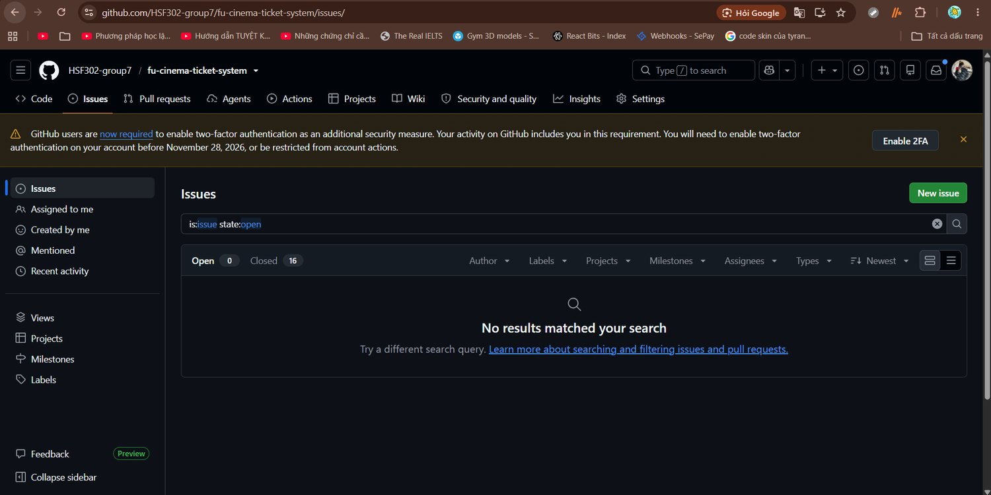
Hình 1: Trạng thái danh mục Issues trên GitHub khi chuyển tiếp từ Assignment 01 sang Assignment 02
- Sprint 4 — Desktop foundation: Tập trung xây dựng hạ tầng desktop, tích hợp JavaFX, điều hướng SceneManager, tiện ích FxAsync, đăng nhập DesktopSession và Dashboard KPI (tương ứng TODO 33 đến TODO 38).
- Sprint 5 — Desktop features & Release v2.0.0: Tập trung hoàn thiện các tính năng danh mục, phòng chiếu, bán vé tại quầy trên sơ đồ ghế, quản lý đơn vé, báo cáo doanh thu CSV, viết test Facade và release v2.0.0 (TODO 39 đến TODO 46).
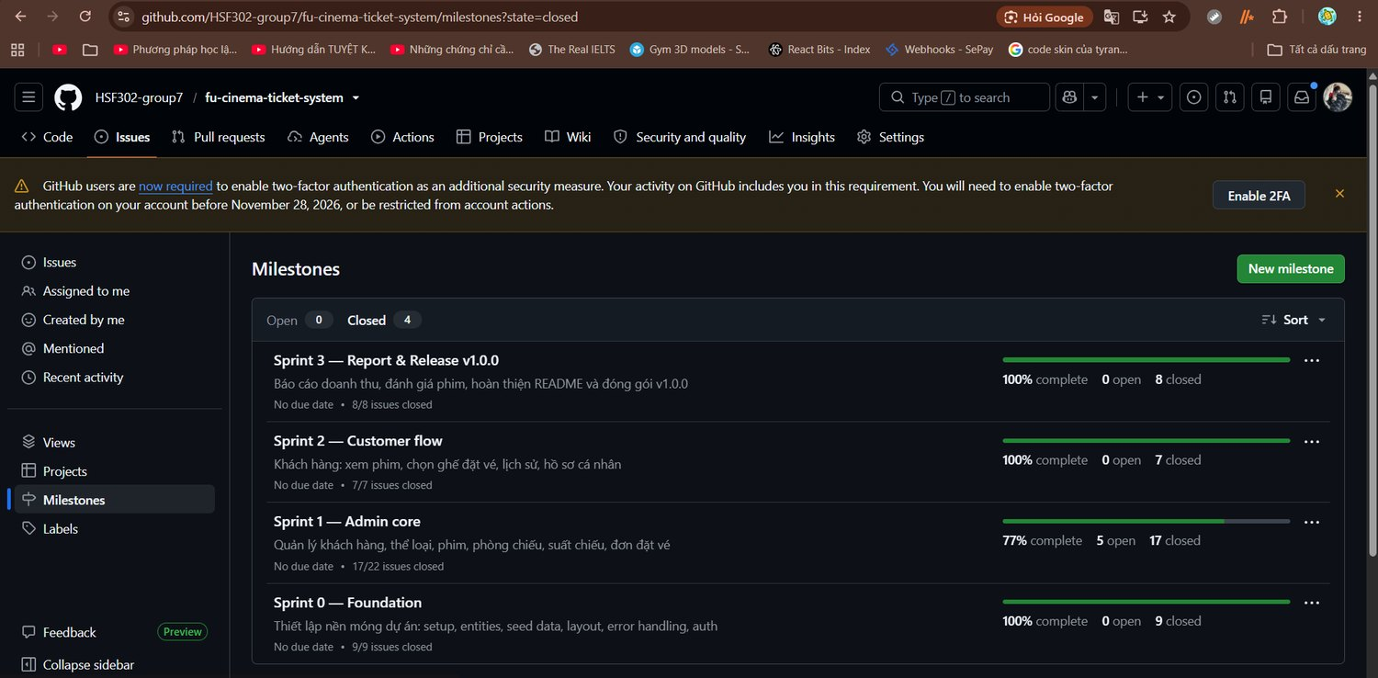
Hình 2: Quản trị Milestones trên GitHub với các Sprint cũ đã hoàn thành và sẵn sàng cho Sprint 4, Sprint 5

Cấu hình nhãn (Label) phân loại 'module: desktop'
Quy chuẩn nhãn (Labeling): Nhằm phân tách rõ ràng các tác vụ của phân hệ Desktop với phân hệ Web cũ, Leader đã tạo nhãn chuyên biệt 'module: desktop'. Tất cả các Issue và Pull Request của Assignment 02 bắt buộc phải được gắn nhãn này để phục vụ việc lọc và đánh giá đóng góp của từng thành viên.

Hình 3: Thiết lập nhãn 'module: desktop' chuyên biệt trên kho lưu trữ GitHub của nhóm

Thiết lập bảng Kanban 'FUCinema Board' quản lý luồng công việc
Bảng điều khiển Kanban: Nhóm sử dụng công cụ GitHub Projects (bảng FUCinema Board tại địa chỉ github.com/orgs/HSF302-group7/projects/1). Bảng Kanban gồm 5 cột chuẩn: Backlog (chứa các công việc Sprint 5), To do (Sprint) (công việc Sprint 4 chuẩn bị làm), In progress (đang được lập trình viên checkout nhánh để code), In review (đã mở Pull Request chờ đồng đội review) và Done (đã hoàn thành và merge).
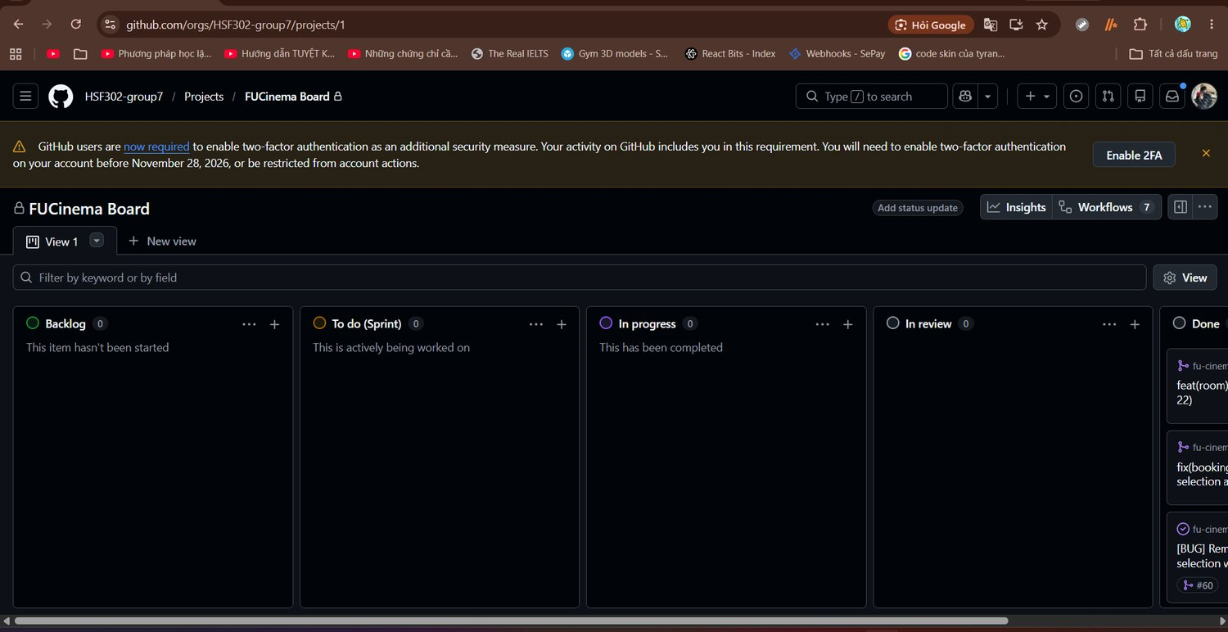
Hình 4: Giao diện bảng Kanban FUCinema Board trước khi triển khai các tác vụ của Sprint 4

Cập nhật phân quyền CODEOWNERS & Tài liệu hướng dẫn nhóm
Thiết lập quyền và cẩm nang nhóm: Theo yêu cầu của mục TECH-18 và quy chế làm việc nhóm, Leader đã cập nhật file .github/CODEOWNERS chỉ định tài khoản @ngocthach324 sở hữu hai thư mục /src/main/java/com/fu/cinema/desktop/ và /src/main/resources/desktop/. Mọi thay đổi cấu trúc nền tảng và pom.xml đều phải được Leader duyệt. Đồng thời, Leader biên soạn tài liệu toàn diện Assignment2_teamwork.md hướng dẫn 5 thành viên setup môi trường, ma trận code review và quy ước Git Flow.

Triển khai TODO 33 — Tích hợp JavaFX & 2 entry points

Phân tích yêu cầu kỹ thuật & Thiết kế kiến trúc không xung đột
Bài toán kỹ thuật: Yêu cầu kỹ thuật TECH-11 và TECH-12 đặt ra bài toán: ứng dụng Spring Boot hiện tại đang chạy web với Tomcat trên cổng 8080. Để tích hợp JavaFX vào cùng project mà không phá hỏng web cũ:
- Bổ sung thư viện JavaFX Controls và FXML phiên bản 21.0.5, tuyệt đối không sử dụng file module-info.java để duy trì cơ chế classpath truyền thống của Spring Boot.
- Tách 2 hàm main độc lập: Web chạy bằng FuCinemaTicketSystemApplication.java; Desktop chạy bằng DesktopLauncher.java.
- Khi chạy Desktop, bắt buộc tắt tính năng tự khởi động lại của Spring DevTools (spring.devtools.restart.enabled=false) ngay trước khi gọi Application.launch(), tránh xung đột classloader làm FXMLLoader văng lỗi ClassCastException.
- Khởi động Spring context trong phương thức Application.init() với WebApplicationType.NONE (không bật Tomcat) và kích hoạt profile 'desktop'.

Khởi tạo Issue #64 và tạo nhánh tính năng trên Git
Khởi tạo task: Thực hiện nghiêm túc nguyên tắc 'Không có Issue thì không code', Leader đã tạo Issue #64 với tiêu đề '[FEATURE] JavaFX bootstrap & desktop profile (TODO 33)', giao cho chính mình (@ngocthach324), gắn nhãn 'module: desktop', milestone 'Sprint 4 — Desktop foundation'. Sau đó tạo nhánh tính năng feature/64-desktop-javafx-setup từ nhánh develop.
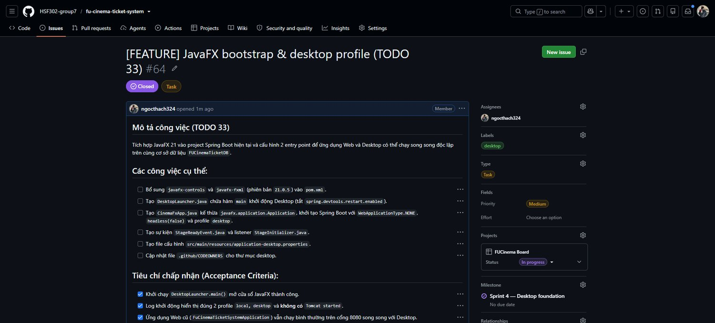
Hình 5: Chi tiết Issue #64 trên GitHub mô tả đầy đủ các đầu việc và tiêu chí chấp nhận của TODO 33

Khai báo dependencies JavaFX 21.0.5 trong file pom.xml
Cấu hình Maven: Trong file pom.xml, Leader khai báo thuộc tính phiên bản <javafx.version>21.0.5</javafx.version> và bổ sung hai dependencies trọng yếu:
- org.openjfx:javafx-controls: Cung cấp hệ thống các UI controls chuẩn của JavaFX (Button, TableView, Label, TextField...).
- org.openjfx:javafx-fxml: Hỗ trợ nạp và ánh xạ các file giao diện FXML với Spring bean Controller.
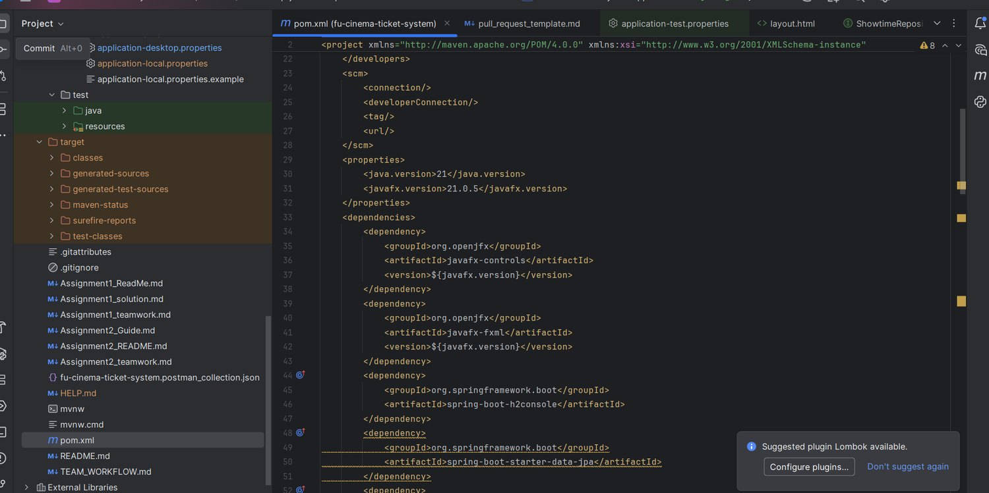
Hình 6: Cấu hình Maven dependencies trong pom.xml và cấu trúc thư mục project trên IntelliJ IDEA

Xây dựng các lớp khởi động Desktop và cấu hình môi trường
Chi tiết mã nguồn nền tảng: Leader đã thiết kế và hiện thực đầy đủ bộ khung khởi chạy gồm 4 lớp Java trong package com.fu.cinema.desktop và 1 file properties cấu hình:
- DesktopLauncher.java: Class chứa hàm main() duy nhất của Desktop. Class này không extends Application để tránh lỗi 'JavaFX runtime components are missing'. Đặt thuộc tính System.setProperty('spring.devtools.restart.enabled', 'false') trước khi khởi chạy.
- CinemaFxApp.java: Kế thừa javafx.application.Application. Trong phương thức init(), dùng SpringApplicationBuilder cấu hình .web(WebApplicationType.NONE).headless(false).profiles('desktop').run(); trong stop() đóng context và gọi Platform.exit().
- StageReadyEvent.java: Sự kiện tùy biến ApplicationEvent mang theo đối tượng Stage chính của ứng dụng.
- StageInitializer.java: Lớp Spring Component lắng nghe sự kiện StageReadyEvent, khởi tạo Stage và thiết lập Scene ban đầu.
- src/main/resources/application-desktop.properties: Cấu hình spring.main.web-application-type=none, spring.devtools.restart.enabled=false, spring.jpa.show-sql=false, và bật spring.threads.virtual.enabled=true.

Kiểm thử tự động (Unit Test 22/22 Pass) & Chạy thử nghiệm
Bảo toàn tính tương thích: Trước khi tạo PR, Leader đã chạy lệnh kiểm thử toàn diện .\mvnw.cmd test trên Terminal. Toàn bộ 22 unit tests của các service cũ (BookingServiceTest, ReviewServiceTest, ApplicationContextLoads) đều đạt kết quả tuyệt đối 100% Pass, không có bất kỳ xung đột thư viện nào xảy ra.
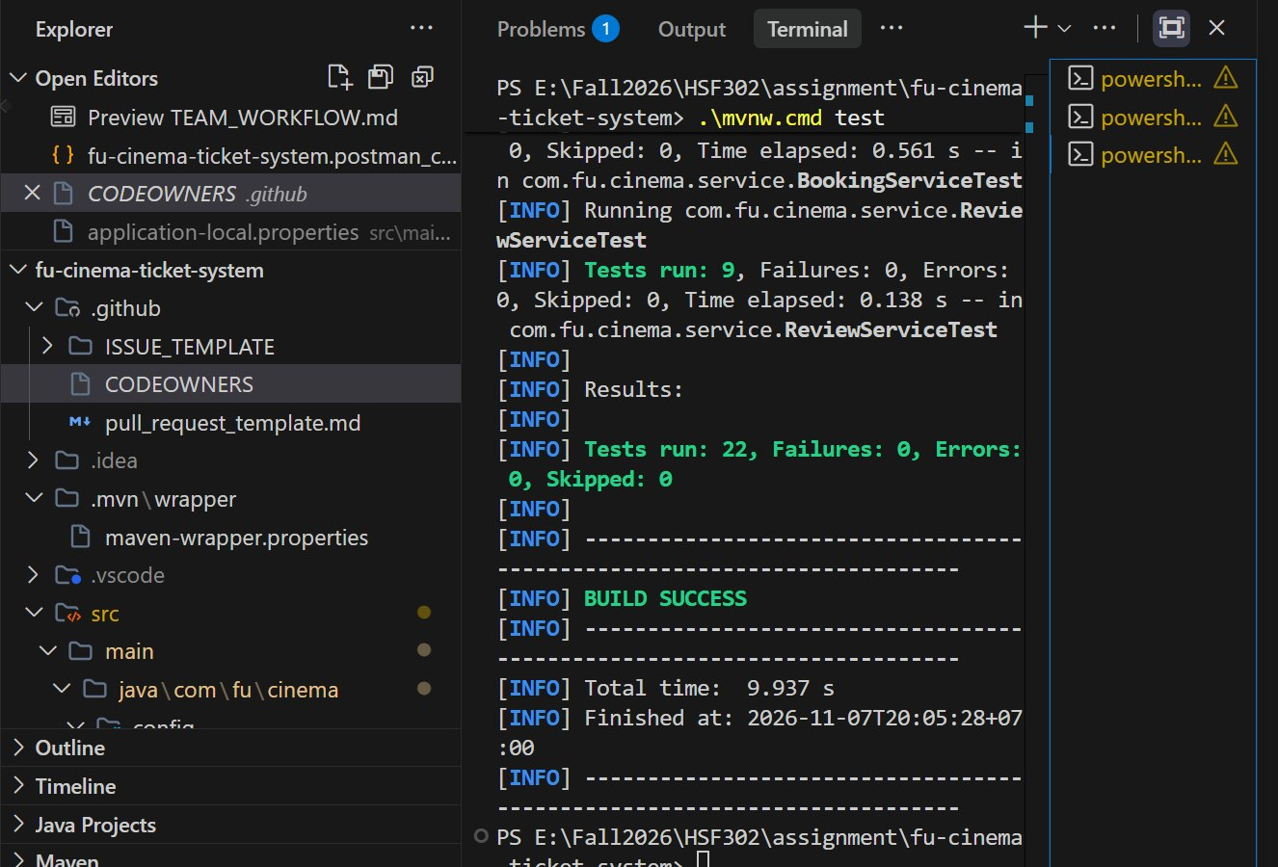
Hình 7: Kết quả thực thi bộ kiểm thử tự động với Maven Wrapper: 22/22 Tests Pass, đạt BUILD SUCCESS

Tạo Pull Request #65 và quy trình Code Review trên GitHub
Mở Pull Request: Sau khi commit code tuân thủ chuẩn Conventional Commits ('feat(desktop): add javafx dependencies and desktop launcher Refs #64'), Leader đẩy nhánh lên GitHub và mở Pull Request #65 vào nhánh develop. PR được đính kèm đầy đủ mô tả thay đổi, checklist kiểm thử và gắn câu lệnh Closes #64. Reviewer Nam (@nemz6406) đã duyệt và PR được squash merge vào develop.
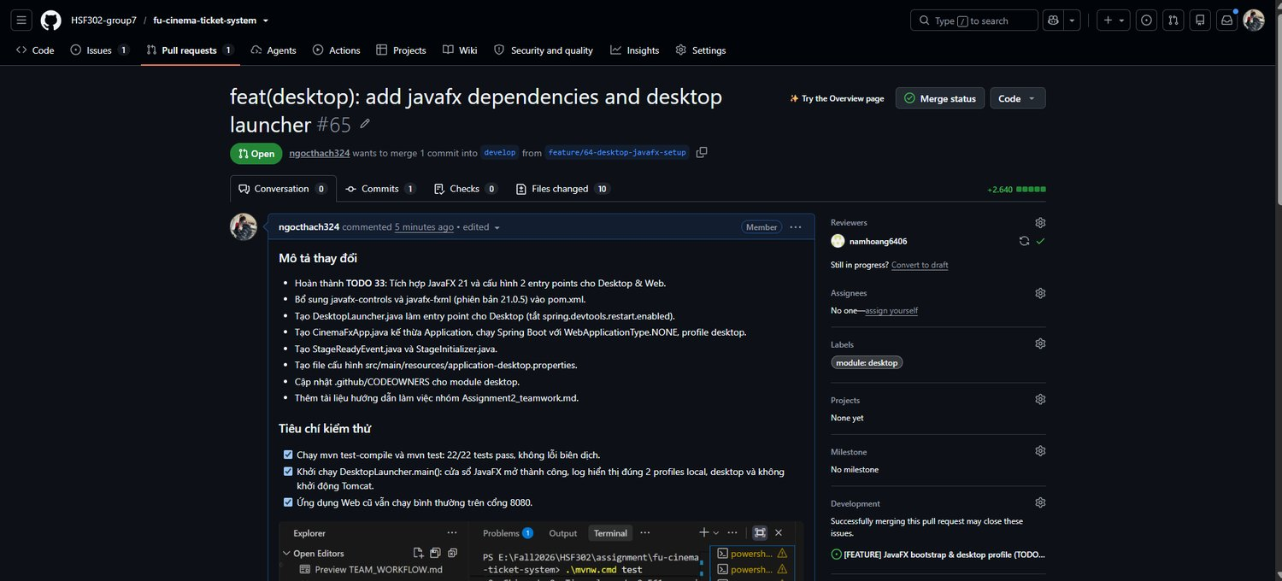
Hình 8: Giao diện Pull Request #65 trên GitHub sẵn sàng được đồng đội review và merge vào develop

Triển khai TODO 34 — Điều hướng & khung giao diện chính

Phân tích yêu cầu thiết kế khung giao diện chính & Điều hướng động
Mục tiêu kiến trúc UI: Mục tiêu của TODO 34 là xây dựng bộ khung điều hướng xuyên suốt ứng dụng quầy vé, đáp ứng tiêu chuẩn TECH-13:
- Khung chính sử dụng cấu trúc BorderPane: sidebar bên trái chứa menu chức năng; status bar ở đáy hiển thị tên nhân viên đăng nhập và đồng hồ thời gian thực; vùng center để nạp động các màn hình con.
- Khi chuyển qua lại giữa các tính năng (Dashboard, Bán vé, Phim, Suất chiếu...), giao diện chỉ thay thế nội dung vùng center, tuyệt đối không mở thêm cửa sổ Stage mới.
- Tất cả các Controller FXML bắt buộc là Spring bean với scope 'prototype' và sử dụng constructor injection. FXMLLoader phải nạp controller qua Spring ApplicationContext.

Khởi tạo Issue #66 và tạo nhánh feature/66-desktop-navigation
Khởi tạo Issue & Nhánh: Leader khởi tạo Issue #66 mang tiêu đề '[FEATURE] Desktop navigation & main layout (TODO 34)', gắn nhãn 'module: desktop', milestone 'Sprint 4'. Sau đó tạo nhánh làm việc feature/66-desktop-navigation từ nhánh develop đã có sẵn mã nguồn của TODO 33.
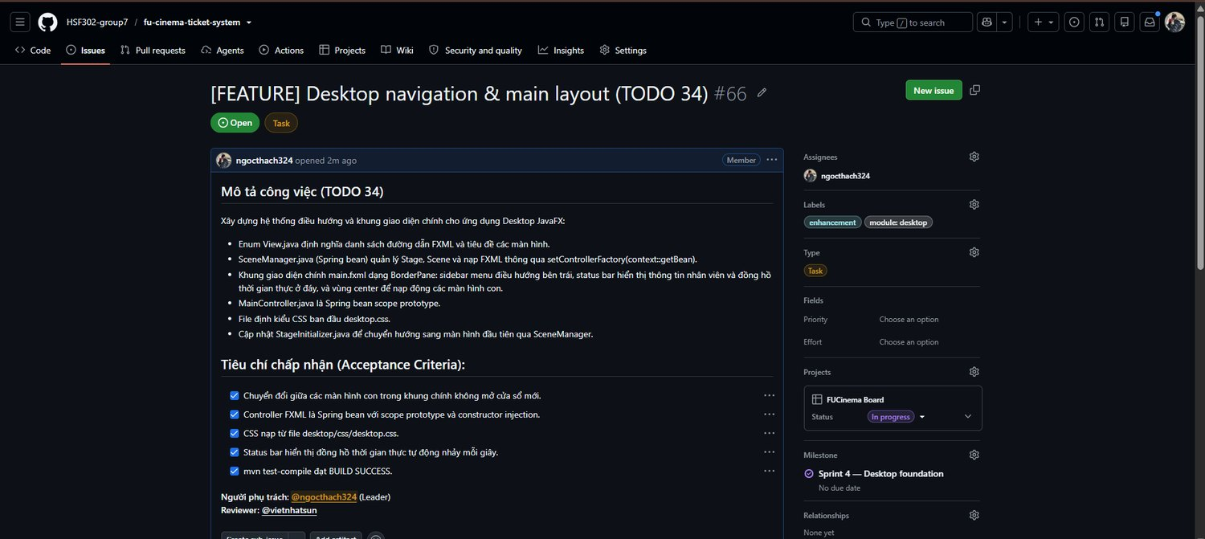
Hình 9: Chi tiết Issue #66 trên GitHub xác định rõ phạm vi công việc và tiêu chí chấp nhận của TODO 34

Xây dựng Enum View.java quản lý danh mục màn hình tập trung
Định nghĩa Enum View: Trong package com.fu.cinema.desktop.navigation, Leader xây dựng enum View chứa định nghĩa của toàn bộ các màn hình trong ứng dụng: LOGIN ('login.fxml'), MAIN ('main.fxml'), DASHBOARD ('dashboard.fxml'), GENRE ('genre.fxml'), MOVIE ('movie.fxml'), MOVIE_DIALOG ('movie-dialog.fxml'), SCHEDULE ('schedule.fxml'), COUNTER_SALE ('counter-sale.fxml'), BOOKING ('booking.fxml'), REPORT ('report.fxml'). Cung cấp hai phương thức path() trỏ đến đường dẫn tài nguyên FXML và title() trả về tiêu đề thanh cửa sổ.
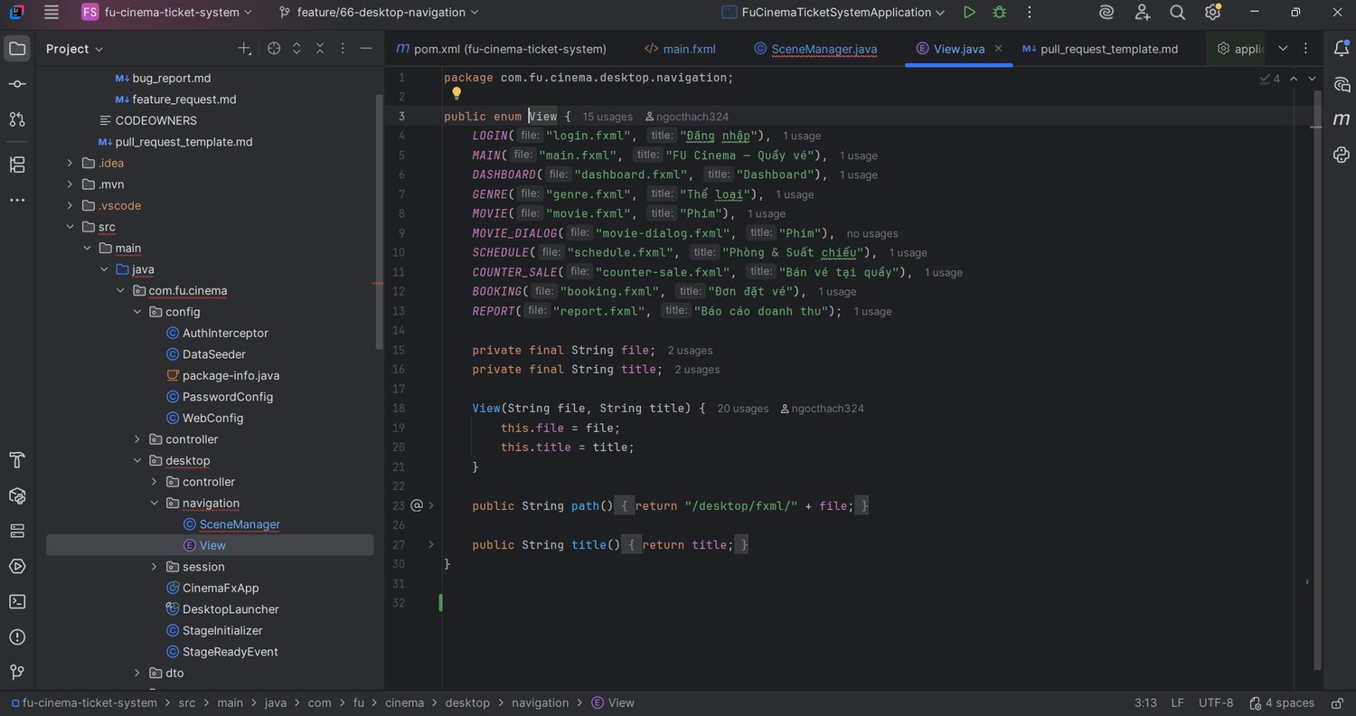
Hình 10: Mã nguồn View.java định nghĩa danh mục các màn hình FXML trong package navigation trên IntelliJ IDEA

Xây dựng SceneManager.java tích hợp cơ chế Spring IoC Controller Factory
Trung tâm điều hướng SceneManager: Lớp SceneManager (được đánh dấu là Spring @Component) là trung tâm điều phối giao diện của toàn bộ ứng dụng:
- Phương thức init(Stage): Thiết lập kích thước cửa sổ chuẩn 1200x720 (tối thiểu 1000x640), nạp stylesheet CSS dùng chung desktop.css.
- Phương thức switchTo(View): Đổi toàn bộ Scene chính của Stage (sử dụng khi chuyển đổi giữa màn hình Login và màn hình Main).
- Phương thức showIn(BorderPane, View): Nạp màn hình con vào vùng center của BorderPane khung chính.
- Kỹ thuật cốt lõi: Sử dụng loader.setControllerFactory(context::getBean) để Spring Container tự động khởi tạo và inject phụ thuộc vào các Controller FXML theo scope prototype.
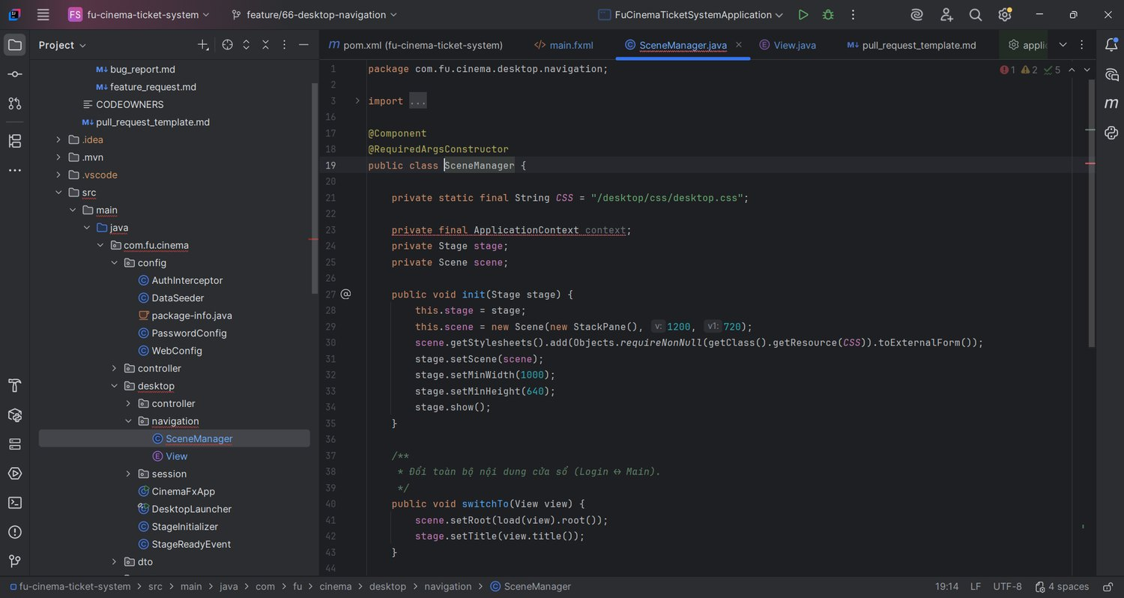
Hình 11: Mã nguồn SceneManager.java tích hợp cơ chế nạp Controller qua Spring IoC Container

Xây dựng lớp DesktopSession.java quản lý phiên làm việc Singleton
Quản lý Session Desktop: Ứng dụng Desktop không sử dụng trình duyệt nên không có HttpSession của servlet container. Leader đã xây dựng DesktopSession (@Component singleton) để lưu trữ đối tượng SessionUser đang đăng nhập. Lớp này công khai thuộc tính displayNameProperty() để giao diện có thể lắng nghe (binding) sự thay đổi tên nhân viên hiển thị, đồng thời cài đặt phương thức requireAdmin() (BR-D1) nhằm kiểm tra quyền hạn nhân viên trước mọi thao tác ghi ở tầng Facade.
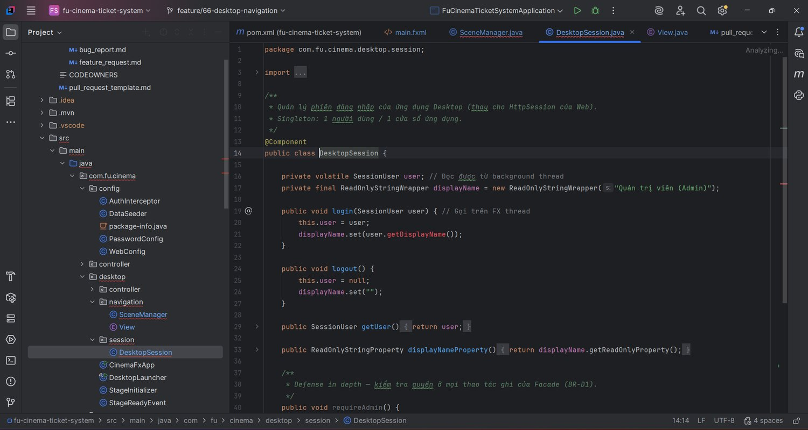
Hình 12: Mã nguồn DesktopSession.java quản lý trạng thái phiên làm việc của nhân viên rạp chiếu phim

Thiết kế FXML giao diện chính main.fxml & Định kiểu CSS desktop.css
Thiết kế giao diện FXML & CSS: Giao diện khung chính được thiết kế tỉ mỉ trong file src/main/resources/desktop/fxml/main.fxml kết hợp cùng file định dạng src/main/resources/desktop/css/desktop.css:
- Thanh Sidebar bên trái: Chiều rộng cố định 210px, nền tối sang trọng (#1f2937), logo rạp 'FU CINEMA' màu đỏ đặc trưng (#e50914), danh sách các nút bấm điều hướng có hiệu ứng hover mượt mà và nút 'Đăng xuất' ở dưới cùng.
- Thanh Status Bar ở đáy: Nền xám nhạt (#f3f4f6), hiển thị tên nhân viên đăng nhập ở bên trái và đồng hồ thời gian thực ở góc phải.
- Vùng Center: Mặc định hiển thị thông điệp chào mừng 'Chào mừng đến với Hệ thống Quầy vé FU Cinema', sẵn sàng tiếp nhận các màn hình con.
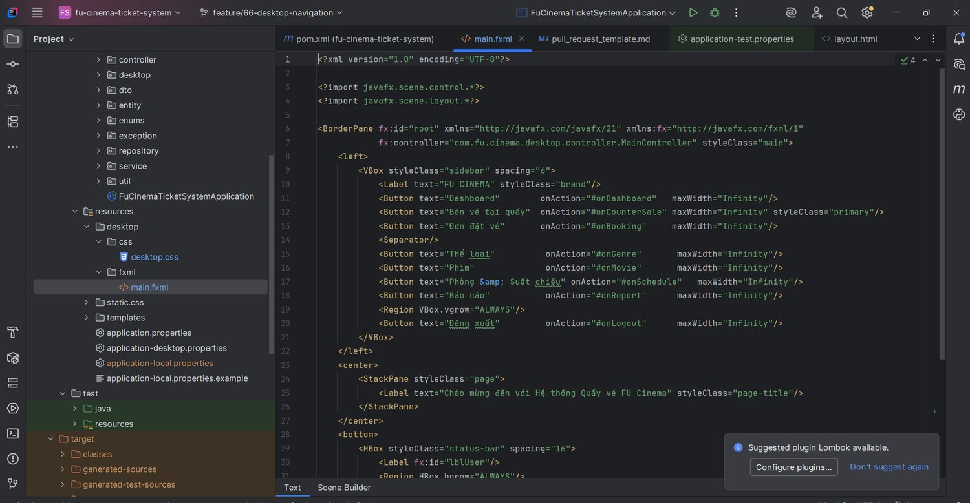
Hình 13: Cấu trúc file main.fxml định nghĩa khung giao diện BorderPane và Sidebar trong IntelliJ IDEA
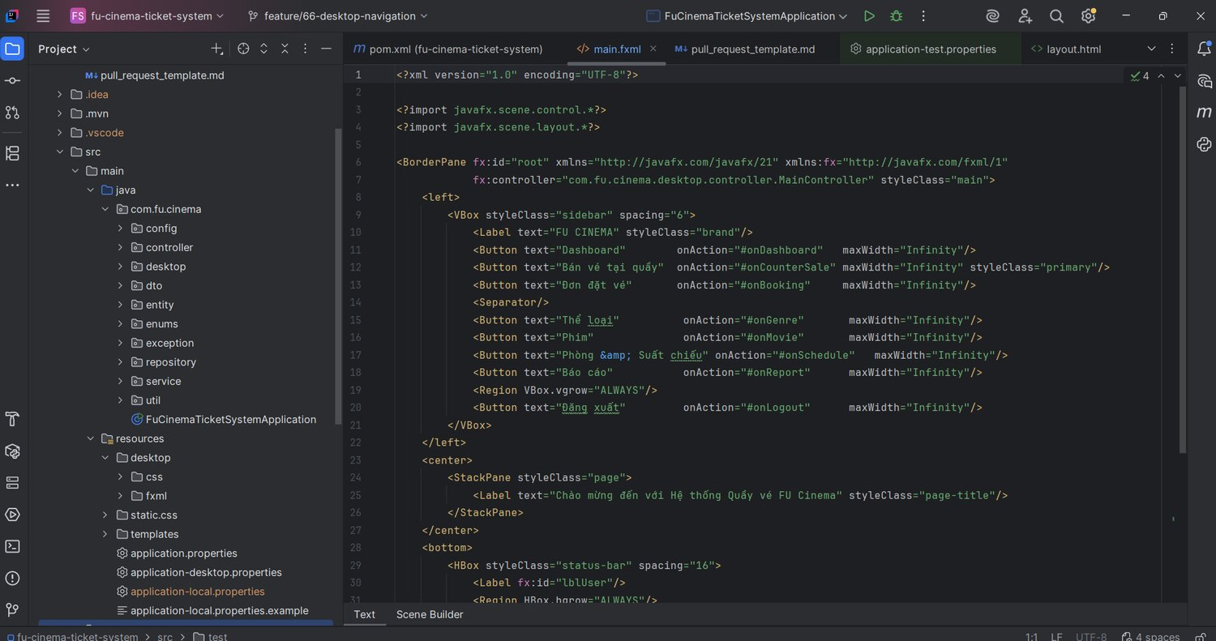
Hình 14: Khung giao diện main.fxml kết hợp styleClass 'main' và hệ thống nút bấm điều hướng
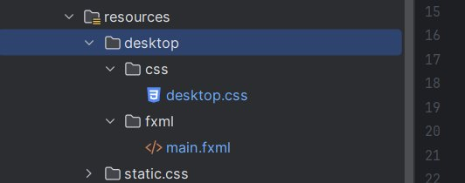
Hình 15: Cấu trúc thư mục tài nguyên desktop (css/desktop.css và fxml/main.fxml) trong src/main/resources

Xây dựng MainController.java xử lý sự kiện Menu, Status Bar & Real-time Clock
Lập trình MainController: Controller điều khiển khung chính com.fu.cinema.desktop.controller.MainController được cấu hình @Component @Scope('prototype'):
- Data Binding: Ràng buộc nhãn lblUser với session.displayNameProperty() thông qua Bindings.concat('Nhân viên: ', ...).
- Đồng hồ thời gian thực: Khởi tạo javafx.animation.Timeline với chu kỳ 1 giây, tự động định dạng giờ theo mẫu 'HH:mm:ss dd/MM/yyyy' hiển thị lên lblClock.
- Cơ chế Placeholder thông minh: Khi người dùng bấm vào các nút menu (Phim, Suất chiếu, Báo cáo...) mà màn hình con đó chưa được các bạn trong nhóm hoàn thiện FXML, controller sẽ tự động bắt ngoại lệ và hiển thị giao diện giữ chỗ thân thiện ('Màn hình ... đang được phát triển') thay vì làm ứng dụng bị văng lỗi crash.
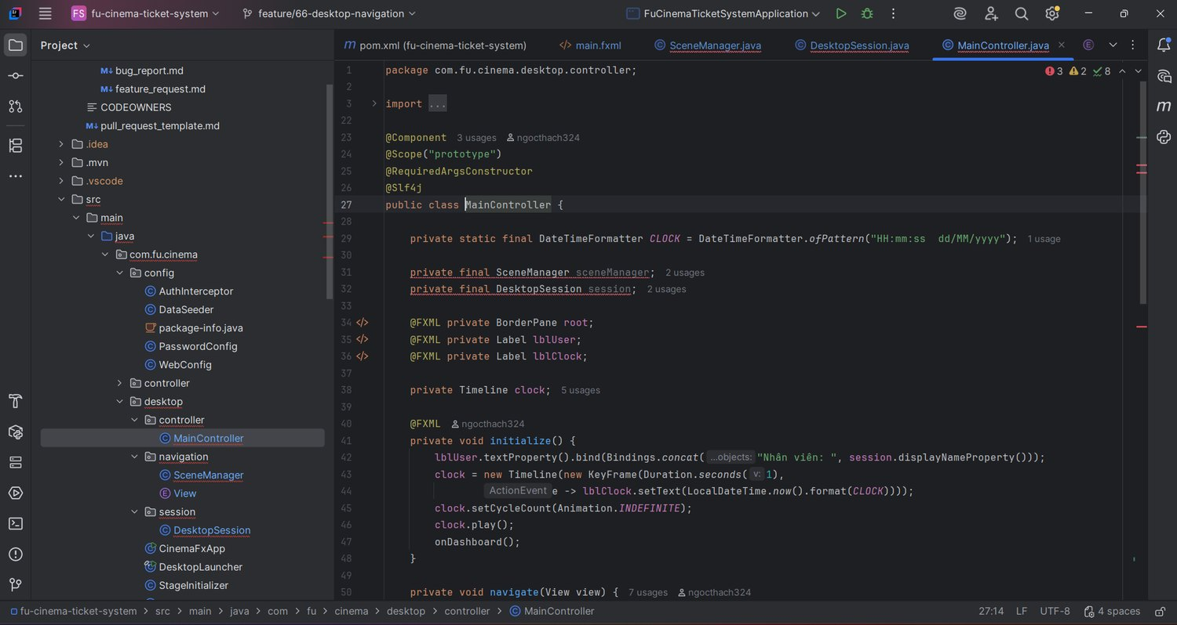
Hình 16: Mã nguồn MainController.java xử lý sự kiện Sidebar Menu và hiển thị đồng hồ thời gian thực trên IntelliJ IDEA

Cập nhật StageInitializer và mở Pull Request #67 trên GitHub
Hoàn tất và mở Pull Request: Leader cập nhật StageInitializer.java để chuyển hướng cửa sổ ứng dụng trực tiếp sang View.MAIN thông qua SceneManager. Sau đó commit toàn bộ mã nguồn với thông điệp chuẩn 'feat(desktop): add navigation scene manager and main layout Refs #66' và đẩy lên remote. Pull Request #67 được tạo tự động với đầy đủ mô tả kỹ thuật, gắn nhãn 'module: desktop', liên kết đóng Issue #66. Reviewer Nhật (@vietnhatsun) đã tiến hành review và chấp thuận merge vào nhánh develop.
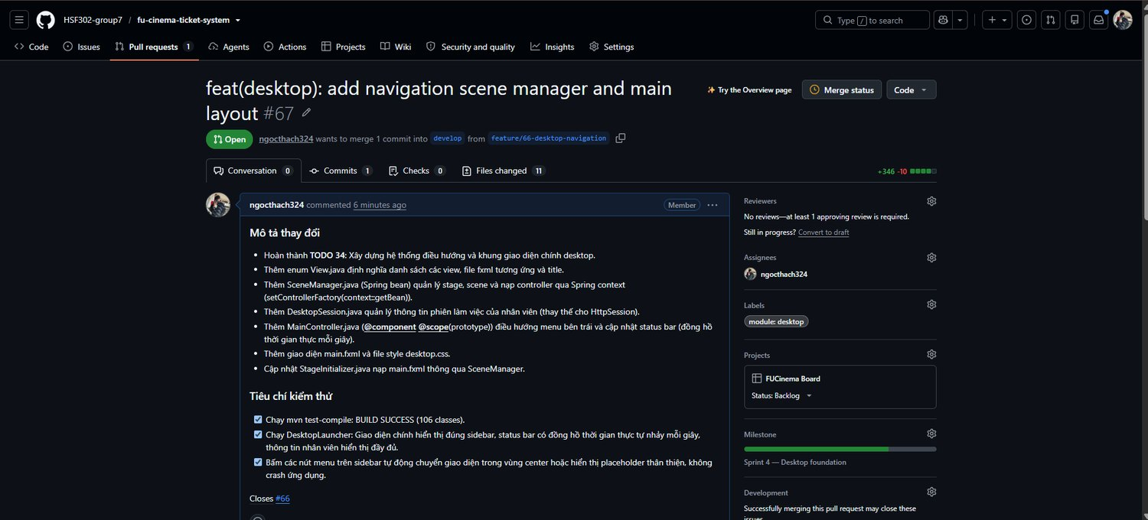
Hình 17: Giao diện Pull Request #67 trên GitHub được tạo thành công và liên kết đóng Issue #66

Tổng kết & kế hoạch bàn giao cho các thành viên

Bảng tổng kết kết quả thực hiện so với Acceptance Criteria
Đánh giá kết quả nghiệm thu: Bảng dưới đây đối chiếu chi tiết giữa tiêu chí nghiệm thu của đề bài và kết quả hiện thực thực tế của Leader (Nguyễn Ngọc Thạch) đối với TODO 33 và TODO 34:
TODO | Hạng mục công việc | Tiêu chí chấp nhận (AC) | Kết quả thực tế
TODO 33 | Thư viện JavaFX | Khai báo javafx-controls & fxml 21.0.5, không dùng module-info | ✅ Đạt 100% trong pom.xml
TODO 33 | 2 Entry Points | Web chạy cổng 8080; Desktop chạy DesktopLauncher không Tomcat | ✅ Đạt 100%, log xác nhận 2 profiles
TODO 33 | DevTools Restart | Tắt restart classloader trước khi Spring chạy | ✅ Đạt 100%, không lỗi ClassCastException
TODO 33 | Bảo toàn Test | Toàn bộ unit tests cũ phải pass, build thành công | ✅ Đạt 100%, 22/22 unit tests pass
TODO 34 | Điều hướng FXML | Nạp controller FXML qua Spring IoC với scope prototype | ✅ Đạt 100% qua SceneManager
TODO 34 | Khung chính BorderPane | Sidebar menu bên trái, status bar đáy, đổi view vùng center | ✅ Đạt 100% trong main.fxml & controller
TODO 34 | Real-time Clock | Đồng hồ thời gian thực tự nhảy mỗi giây, bind tên nhân viên | ✅ Đạt 100% qua Timeline animation

Trạng thái các Pull Request & Cập nhật thẻ trên FUCinema Board
Trạng thái Git & Kanban: Trên kho lưu trữ GitHub (github.com/HSF302-group7/fu-cinema-ticket-system), cả hai Pull Request #65 và #67 đều đã được các thành viên trong nhóm review nghiêm túc theo ma trận phân công và thực hiện Squash and merge vào nhánh develop. Hai Issue #64 và #66 tự động đóng và chuyển sang cột Done trên FUCinema Board.

Kế hoạch tiếp theo (Bàn giao TODO 35 cho Thành viên B & Chuẩn bị TODO 36)
Lộ trình tiếp theo: Với việc hoàn thành trọn vẹn TODO 33 và TODO 34, nền tảng ứng dụng Desktop đã sẵn sàng trên nhánh develop. Kế hoạch bước tiếp theo được phân bổ rõ ràng:
- Bàn giao Thành viên B (Văn Viết Nhật): Kéo code mới nhất từ develop về máy và bắt đầu triển khai TODO 35 (xây dựng bộ tiện ích dùng chung FxAsync trên virtual thread, AlertUtil với switch pattern matching, FxValidator cho Bean Validation và MoneyUtil định dạng VNĐ).
- Leader (Nguyễn Ngọc Thạch): Sau khi B hoàn thành TODO 35, Leader sẽ tích hợp bộ tiện ích và SceneManager để hiện thực TODO 36 (xây dựng màn hình đăng nhập login.fxml, hoàn thiện AuthFacade chỉ cho phép tài khoản ADMIN đăng nhập và kết nối xác thực phiên làm việc DesktopSession).

Văn Viết Nhật — TODO 35, TODO 36 & TODO 43
Họ và tên | Văn Viết Nhật
Mã số sinh viên | DE200475
Tài khoản GitHub | vietnhatsun
Vai trò trong nhóm | Thành viên B
TODO trong báo cáo | TODO 35, TODO 36, TODO 43

Quy trình quản lý công việc trên GitHub & Git Flow
Trong đồ án Assignment 02, em thực hiện nghiêm ngặt quy trình làm việc Agile/Scrum theo hướng dẫn tại Assignment2_teamwork.md. Mọi tính năng đều trải qua chu trình khép kín: Issue → Branch → Commit → Pull Request → Code Review → Merge.

Tạo Issue trên GitHub Projects Board
Trước khi viết bất kỳ dòng mã nào, em truy cập mục Issues của repository và tạo task tương ứng:
- Title: [FEATURE] Desktop shared utilities FxAsync & AlertUtil (TODO 35)
- Assignees: vietnhatsun (Văn Viết Nhật)
- Labels: module: desktop, enhancement
- Milestone: Sprint 4 — Desktop foundation
- Project Board: FUCinema Board (kéo thẻ vào cột In Progress khi bắt đầu code)
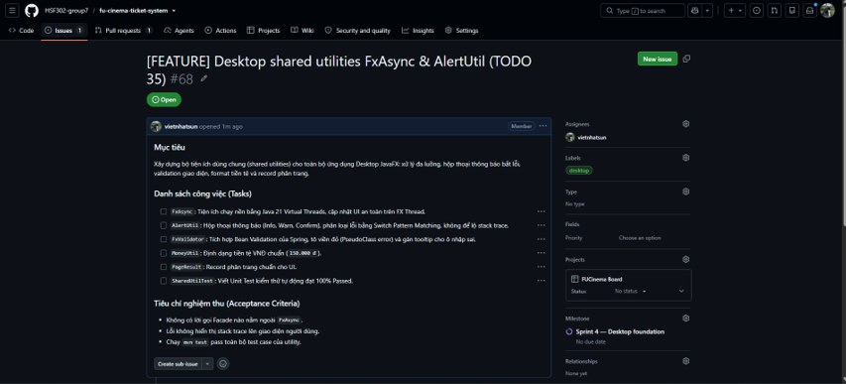
Hình 18: Issue được tạo trên GitHub Projects Board theo đúng quy chuẩn
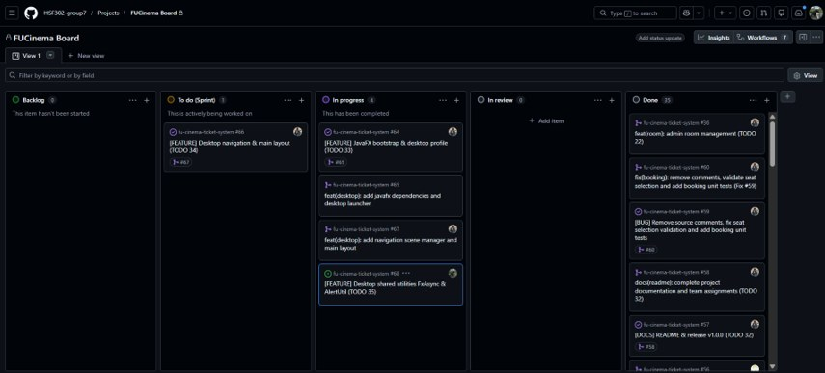
Hình 19: FUCinema Board theo dõi tiến độ các Issue của nhóm

Tạo nhánh tính năng & lập trình
Từ nhánh develop đã được đồng bộ code mới nhất, tạo nhánh tính năng độc lập theo quy tắc feature/<issue-number>-desktop-<tên-chức-năng>:
git checkout develop
git pull origin develop
git checkout -b feature/63-desktop-shared-utilities
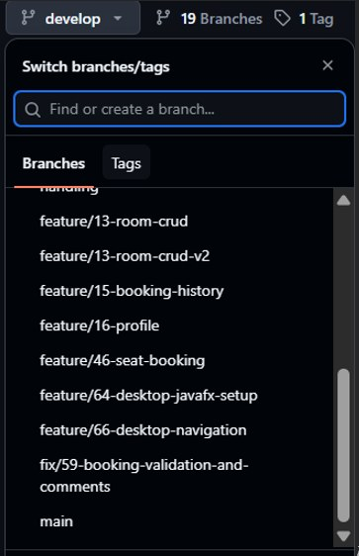
Hình 20: Danh sách nhánh của repository trên GitHub

Commit theo chuẩn Conventional Commits
Mỗi lần commit đều ghi rõ phạm vi feat(desktop) và tham chiếu trực tiếp đến mã Issue:
git add .
git commit -m "feat(desktop): add FxAsync and AlertUtil utilities" -m "Refs #63"
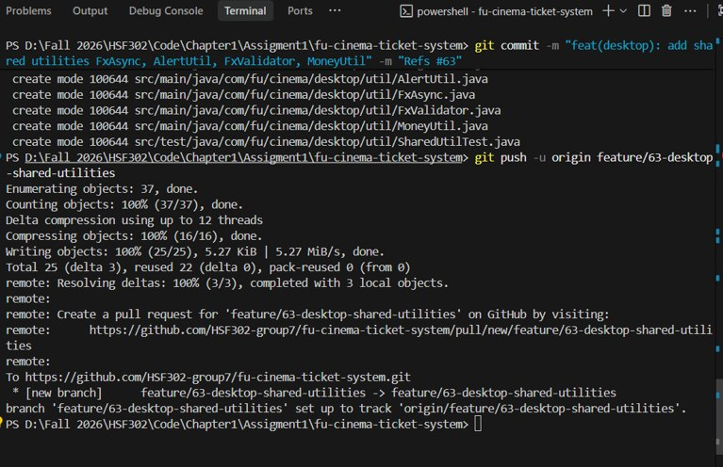
Hình 21: Commit và push nhánh feature/63-desktop-shared-utilities lên GitHub

Mở Pull Request & yêu cầu Code Review
Sau khi push nhánh lên GitHub, em mở Pull Request vào nhánh develop. Chỉ định rõ Reviewers theo ma trận (Long - D, Thạch - A):
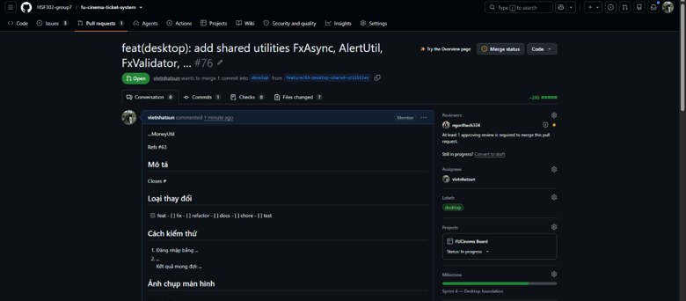
Hình 22: Giao diện Pull Request trên GitHub chờ kiểm duyệt

Merge Pull Request (Squash and Merge)
Sau khi nhận đủ 2 lượt phê duyệt (Approved) từ đồng đội, Pull Request được merge an toàn vào develop và xóa nhánh làm việc.
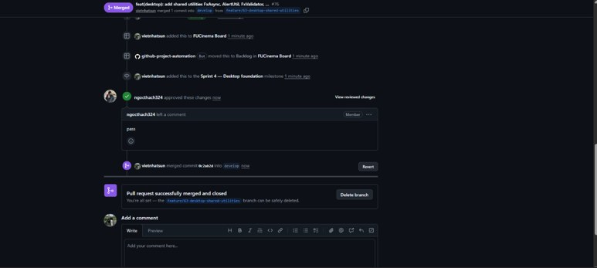
Hình 23: Pull Request được review và merge thành công vào develop

Triển khai TODO 35 — Bộ tiện ích dùng chung

Mục tiêu & kiến trúc kỹ thuật
TODO 35 đóng vai trò nền móng, cung cấp toàn bộ công cụ thực thi đa luồng, xử lý lỗi an toàn và kiểm tra tính hợp lệ dữ liệu cho toàn bộ thành viên trong nhóm 7 sử dụng.
Tên file | Vị trí package | Trách nhiệm kỹ thuật
FxAsync.java | desktop.util | Thực thi Task ngầm trên Java 21 Virtual Threads, callback an toàn trên FX Thread, khoá nút bận.
AlertUtil.java | desktop.util | Hộp thoại thông báo, switch pattern matching bóc tách BusinessException, giấu stack trace.
FxValidator.java | desktop.util | Tích hợp Bean Validation, tô đỏ viền ô lỗi (pseudo-class error) và đính kèm tooltip.
MoneyUtil.java | desktop.util | Định dạng tiền tệ theo tiêu chuẩn Việt Nam (ví dụ: 120.000 đ).
PageResult.java | desktop.model | Record generic chuẩn hoá kết quả phân trang cho TableView.

Đoạn mã nguồn trọng tâm đã thực hiện
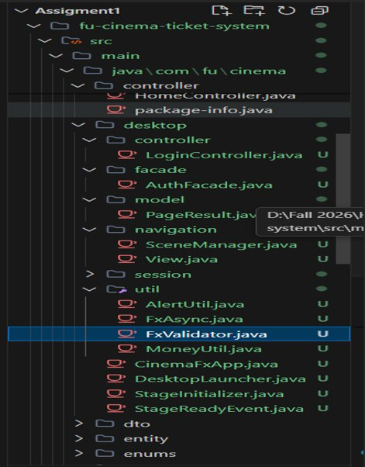
Hình 24: Cấu trúc package desktop sau khi bổ sung các lớp tiện ích
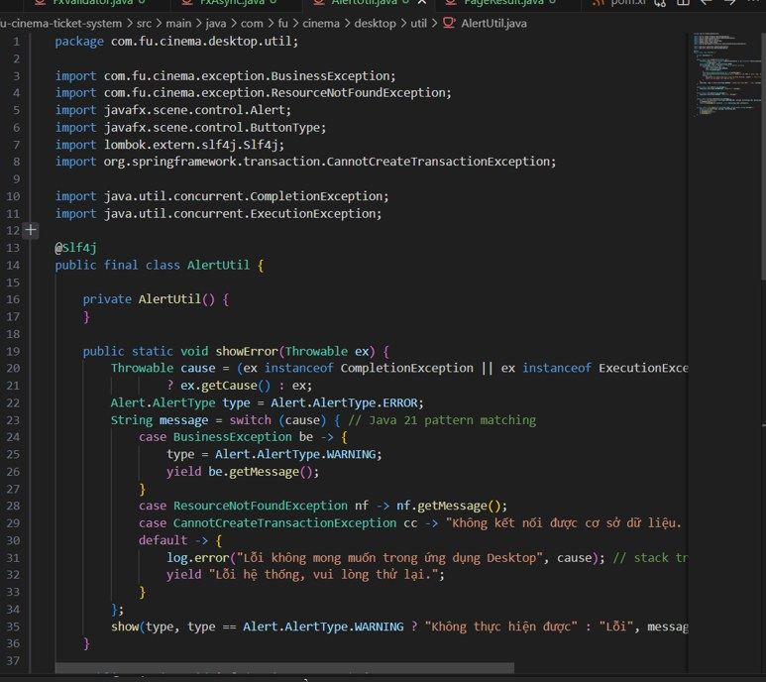
Hình 25: Mã nguồn lớp AlertUtil
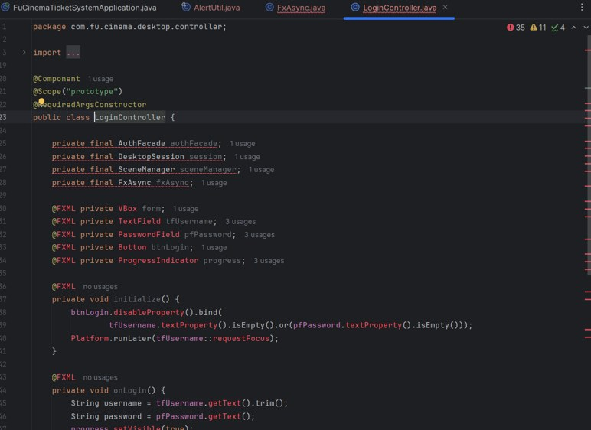
Hình 26: Lớp LoginController sử dụng tiện ích FxAsync

Kết quả kiểm thử thực tế TODO 35
Kiểm tra cơ chế bắt lỗi khi ngắt kết nối SQL Server hoặc khi ném BusinessException từ tầng nghiệp vụ:
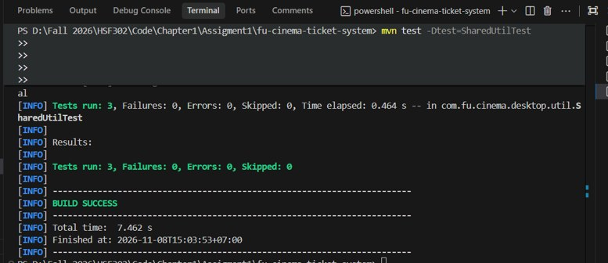
Hình 27: Kết quả chạy SharedUtilTest: 3 test pass, BUILD SUCCESS
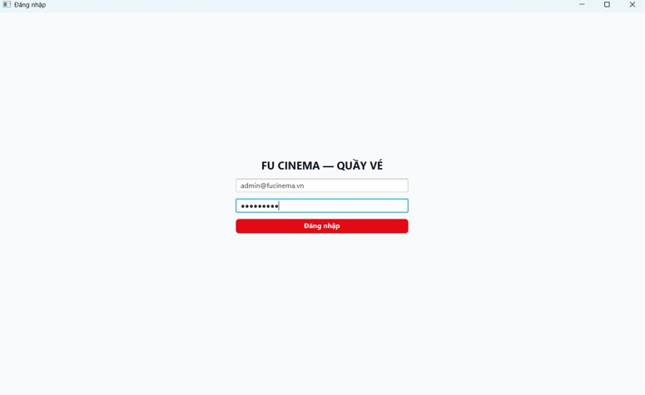
Hình 28: Màn hình đăng nhập ứng dụng Desktop
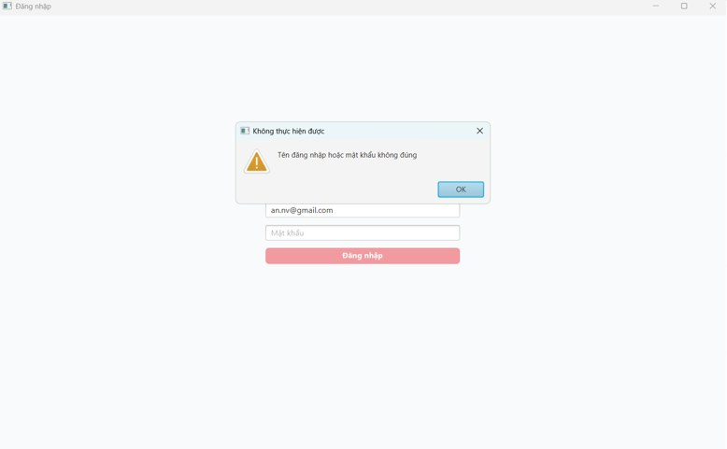
Hình 29: Hộp thoại lỗi do AlertUtil hiển thị khi đăng nhập không thành công

Triển khai TODO 36 — Đăng nhập Desktop & quản lý phiên

Quy tắc nghiệp vụ BR-03 & BR-D1
- BR-03: Tài khoản có trạng thái LOCKED không được phép đăng nhập.
- BR-D1: Ứng dụng Quầy vé Desktop chỉ dành riêng cho nhân viên (tài khoản ADMIN). Tài khoản có quyền CUSTOMER khi đăng nhập vào Desktop sẽ bị từ chối với thông báo rõ ràng.
- Defense in Depth: Lớp DesktopSession cung cấp hàm requireAdmin() để đặt làm chốt chặn ở mọi phương thức ghi của Facade.

Cấu trúc các lớp đã xây dựng
- com.fu.cinema.desktop.session.DesktopSession: Quản lý Singleton phiên làm việc, lưu trữ SessionUser, cung cấp thuộc tính displayNameProperty() để ràng buộc (bind) hiển thị tên lên Status Bar.
- com.fu.cinema.desktop.facade.AuthFacade: Gọi AuthService.login() và kiểm tra quyền hạn user.isAdmin().
- com.fu.cinema.desktop.controller.LoginController: Ràng buộc disable nút đăng nhập khi ô input trống; chạy đăng nhập qua fxAsync.run(); khóa form khi đang xử lý.
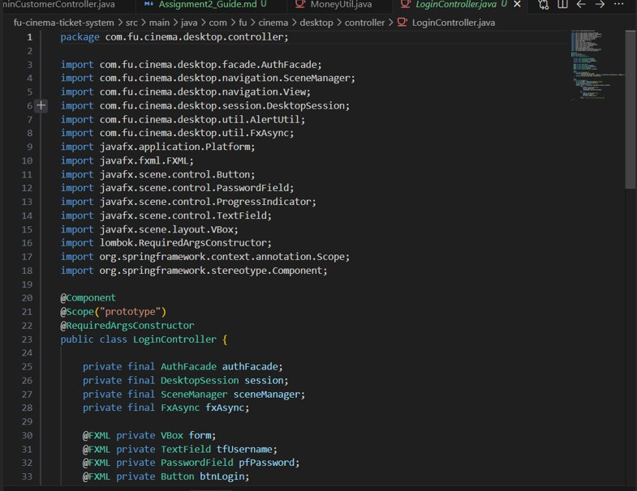
Hình 30: Mã nguồn lớp LoginController
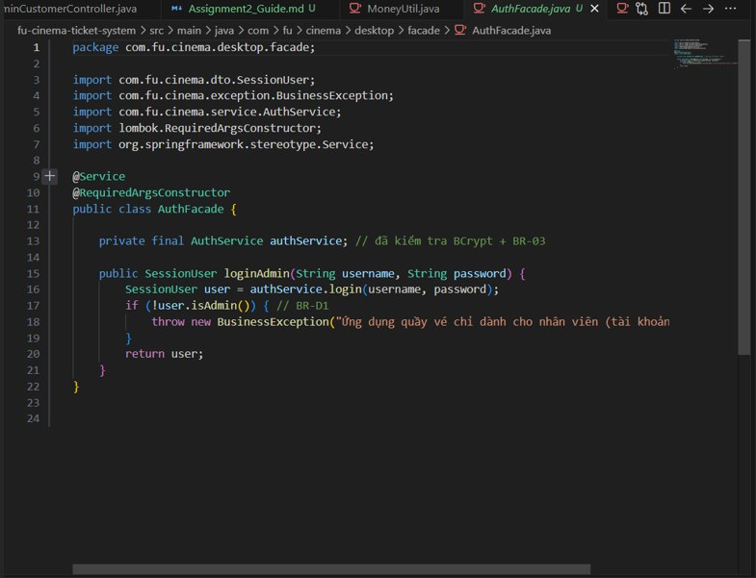
Hình 31: Mã nguồn lớp AuthFacade
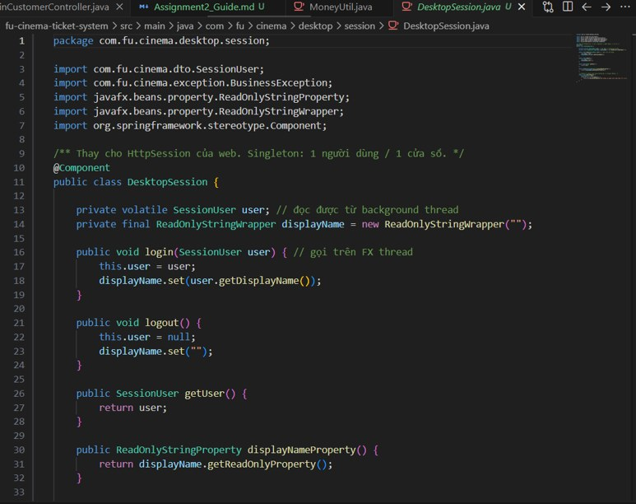
Hình 32: Mã nguồn lớp DesktopSession

Kết quả kiểm thử các test case đăng nhập
Mã TC | Các bước thực hiện | Kết quả kỳ vọng | Đánh giá
TC-D02 | Đăng nhập admin@fucinema.vn với mật khẩu sai | Hiện thông báo: “Email hoặc mật khẩu không chính xác” | ĐẠT (PASS)
TC-D03 | Đăng nhập bằng tài khoản khách hàng an.nv@gmail.com | Bị từ chối: “Ứng dụng quầy vé chỉ dành cho nhân viên (tài khoản ADMIN)” | ĐẠT (PASS)
TC-D04 | Đăng nhập đúng tài khoản admin@fucinema.vn / Admin@123 | Chuyển sang màn hình chính Main, Status bar hiện đúng tên nhân viên | ĐẠT (PASS)

Quy trình Git của TODO 36
Tạo Issue
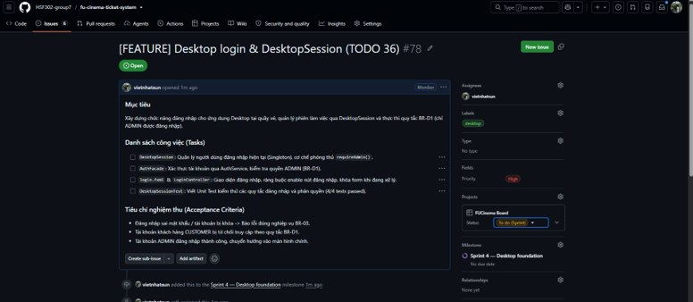
Hình 33: Issue của TODO 36 trên GitHub
Chuyển Issue sang In progress
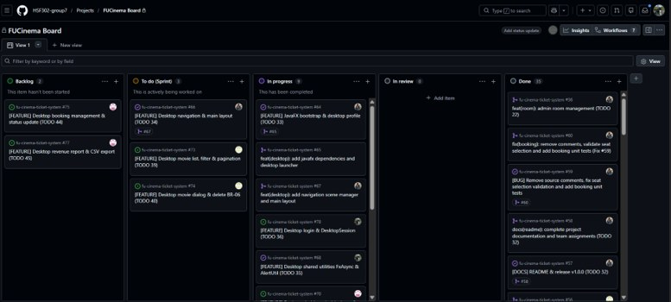
Hình 34: Thẻ Issue TODO 36 trên FUCinema Board
Tạo nhánh
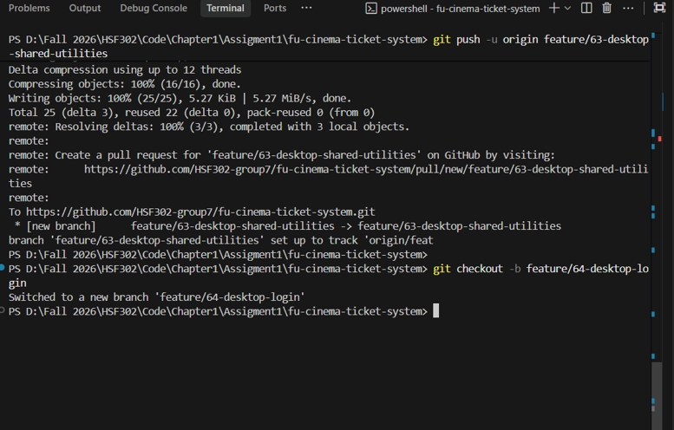
Hình 35: Tạo nhánh feature/64-desktop-login
Viết code
Mã nguồn các lớp LoginController, AuthFacade và DesktopSession được trình bày ở mục “Cấu trúc các lớp đã xây dựng”.
Kiểm thử
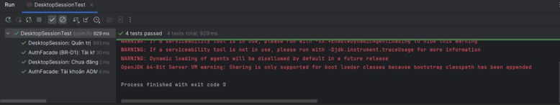
Hình 36: Kết quả chạy DesktopSessionTest: 4 test pass
Commit
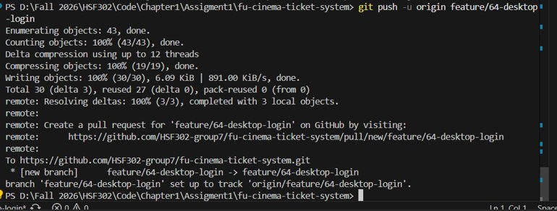
Hình 37: Commit và push nhánh feature/64-desktop-login lên GitHub
Tạo Pull Request
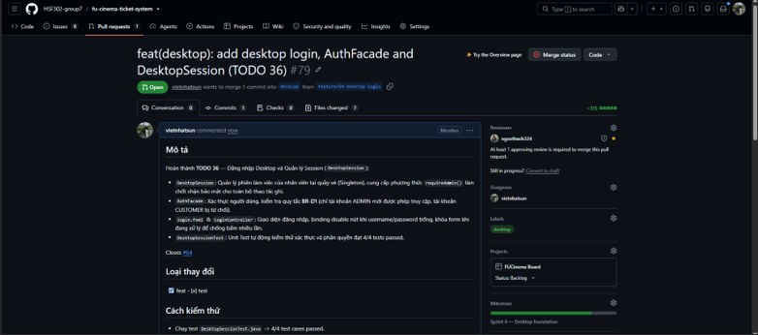
Hình 38: Giao diện Pull Request của TODO 36
Được review rồi merge
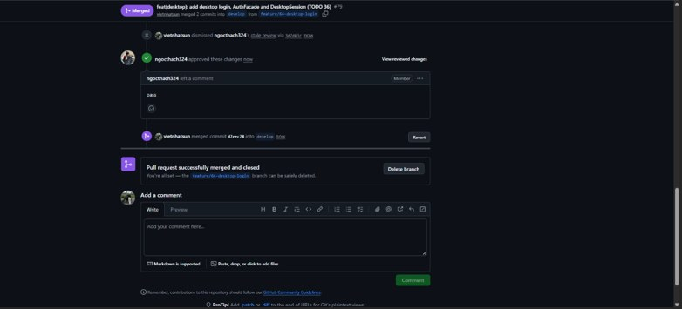
Hình 39: Pull Request TODO 36 được review và merge vào develop

Triển khai TODO 43 — Màn hình bán vé tại quầy

Quy trình Git của TODO 43
Tạo Issue cho TODO 43
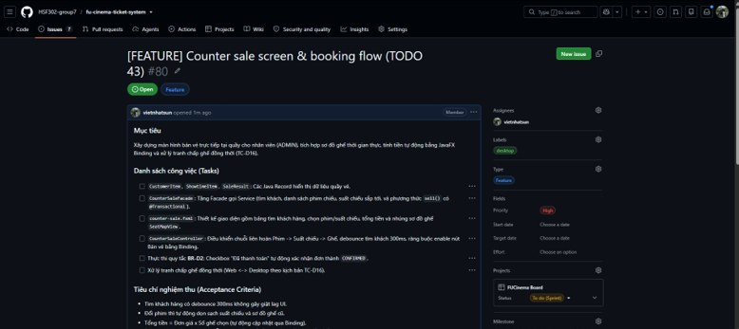
Hình 40: Issue của TODO 43 trên GitHub
Chuyển sang In progress
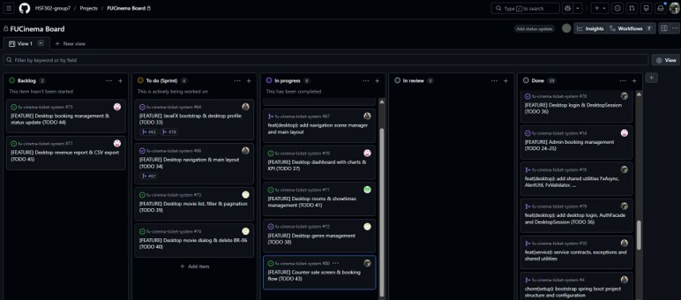
Hình 41: Thẻ Issue TODO 43 trên FUCinema Board
Tạo nhánh cho TODO 43
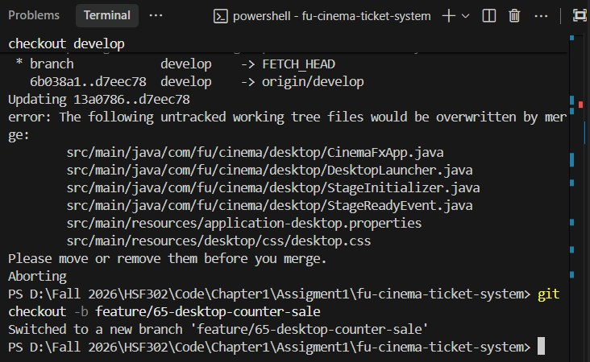
Hình 42: Tạo nhánh feature/65-desktop-counter-sale
Viết code
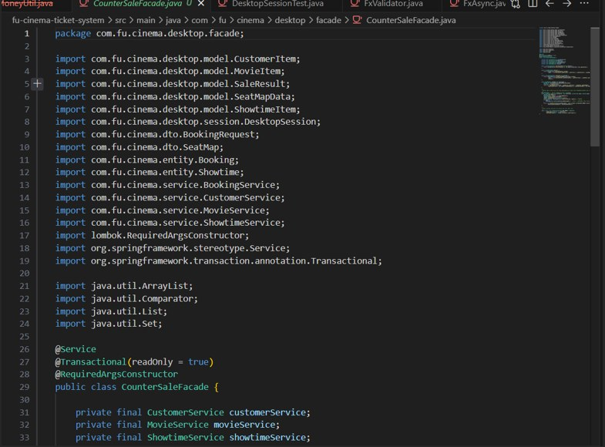
Hình 43: Mã nguồn lớp CounterSaleFacade
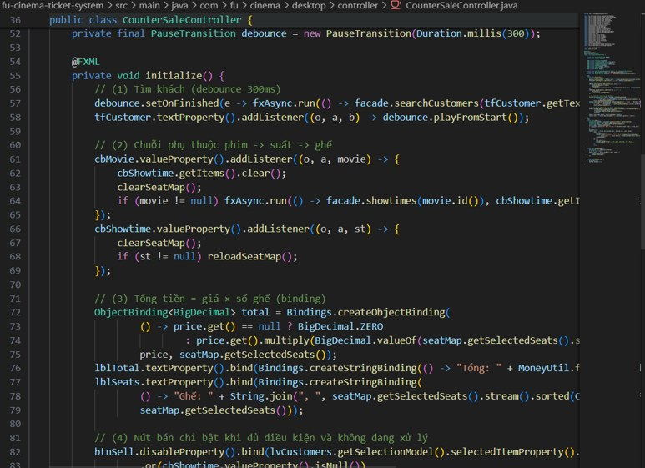
Hình 44: Mã nguồn lớp CounterSaleController
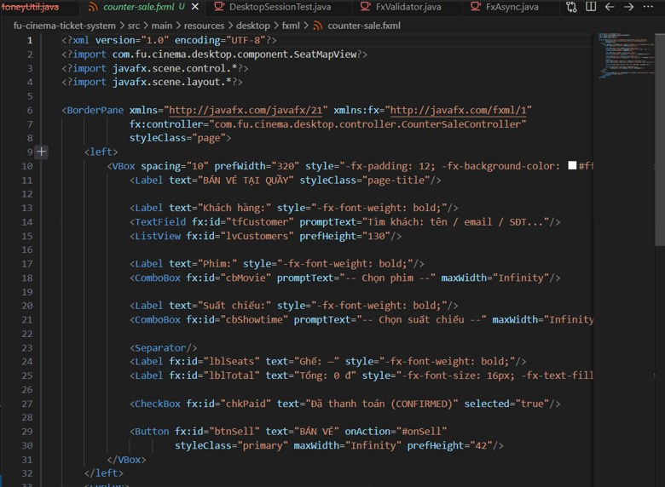
Hình 45: Giao diện counter-sale.fxml
Kiểm thử: test pass hết các test case trên terminal
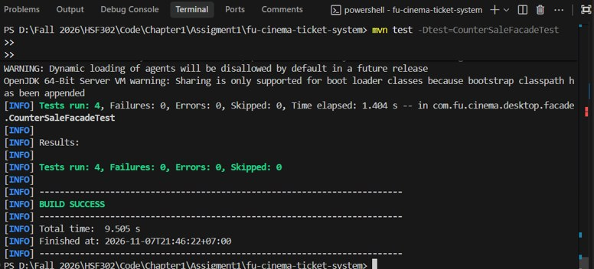
Hình 46: Kết quả chạy CounterSaleFacadeTest: 4 test pass, BUILD SUCCESS
Commit và push lên nhánh
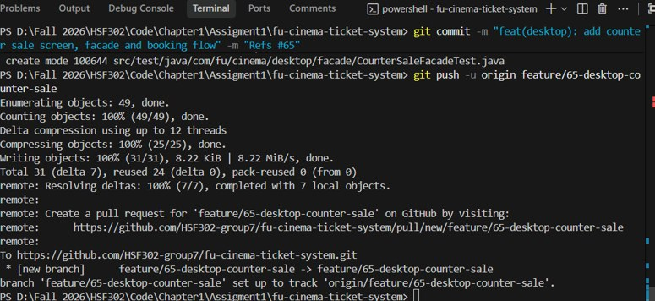
Hình 47: Commit và push nhánh feature/65-desktop-counter-sale lên GitHub
Tạo Pull Request và merge vào nhánh develop
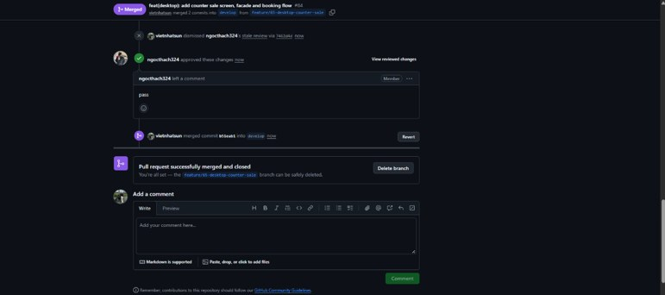
Hình 48: Pull Request TODO 43 được review và merge vào develop

Kiểm thử trên giao diện Desktop
Kiểm thử bán vé tại quầy (TODO 43)
Trên thanh menu bên trái, chọn “Bán vé tại quầy” (Counter Sale).
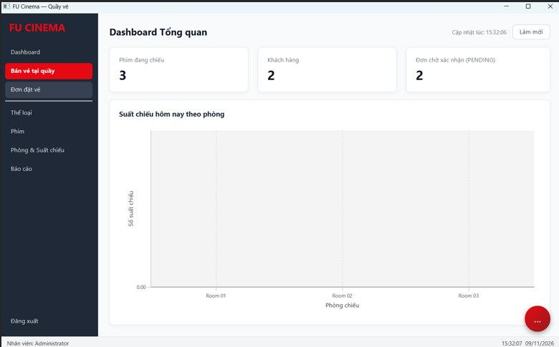
Hình 49: Chọn mục “Bán vé tại quầy” trên thanh menu
Tìm khách hàng nhanh
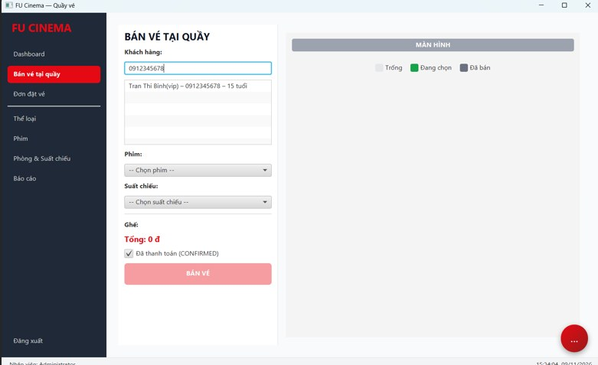
Hình 50: Tìm nhanh khách hàng theo số điện thoại
Chọn phim & suất chiếu
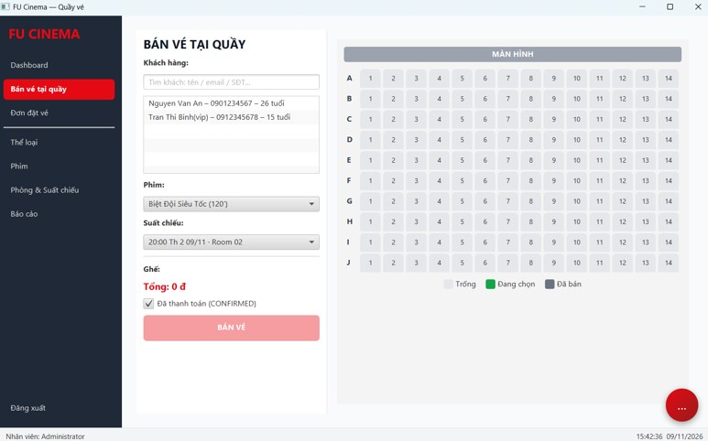
Hình 51: Chọn phim và suất chiếu
Thêm suất chiếu mới
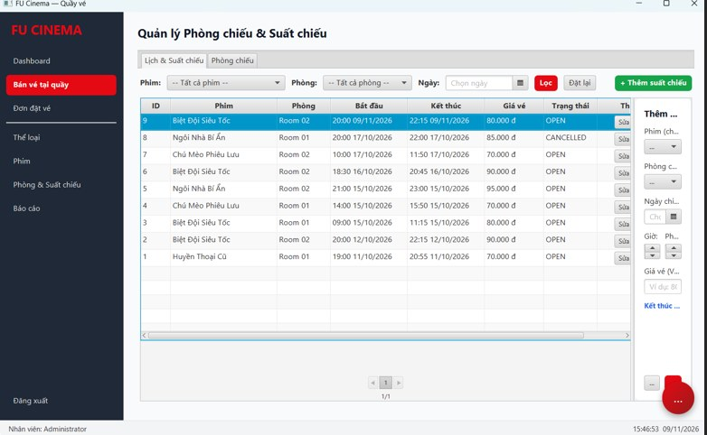
Hình 52: Thêm suất chiếu mới tại màn hình Phòng & Suất chiếu
Chọn ghế — hiển thị số tiền của 2 ghế
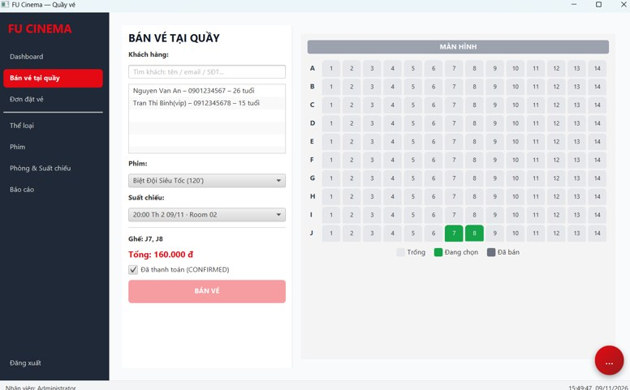
Hình 53: Chọn ghế J7, J8: tổng tiền 160.000 đ

Hoàng Nhật Nam — TODO 38, TODO 39 & TODO 40
Họ và tên | Hoàng Nhật Nam
Mã số sinh viên | DE200319
Tài khoản GitHub | nemz6406
Vai trò trong nhóm | Thành viên C
TODO trong báo cáo | TODO 38, TODO 39, TODO 40

Phần việc phụ trách:
- TODO 38 (Sprint 4): Quản lý Thể loại phim Desktop (Bảng TableView, Form CRUD, Ràng buộc BR-05 chặn xoá thể loại có phim, Alert xác nhận, FxValidator)
- TODO 39 (Sprint 5): Danh sách phim, Bộ lọc đa tiêu chí & Phân trang Desktop (Tìm kiếm tức thời Debounce 300ms, TableView phân trang 10/trang, Reset về trang 1, Định dạng cột, Tô xám phim STOPPED qua PseudoClass)
- TODO 40 (Sprint 5): Dialog Thêm/Sửa phim & Xoá theo BR-06 (Cửa sổ Dialog FXML độc lập, Event Filter chặn đóng khi lỗi, Commit Spinner thời lượng khi mất focus, Bean Validation viền đỏ + Tooltip, Xoá mềm chuyển STOPPED)

Thực hiện TODO 38 — Quản lý thể loại phim trên Desktop (Genre Management)

Mô tả yêu cầu & quy tắc nghiệp vụ

Yêu cầu chức năng
- Bảng danh sách thể loại: Hiển thị danh sách các thể loại phim có trong hệ thống dạng TableView gồm 2 cột: Tên thể loại (colName) và Mô tả (colDesc).
- Form nhập liệu thêm & sửa:
  - Bố cục gọn gàng bên cạnh bảng: ô nhập Tên thể loại (tfName), ô nhập Mô tả (taDesc), nút "Lưu" (btnSave), nút "Xoá" (btnDelete) và nút "Làm mới / Thêm mới" (btnNew).
  - Khi nhấp chọn một dòng trên bảng, dữ liệu tự động đổ lên form để chỉnh sửa; bấm "Thêm mới" sẽ xoá trắng form để sẵn sàng thêm bản ghi mới.
- Ràng buộc tương tác giao diện (Data Binding):
  - Nút "Lưu" tự động bị vô hiệu hoá (disable) khi ô Tên thể loại đang để trống (tfName.textProperty().isEmpty()).
  - Nút "Xoá" tự động bị vô hiệu hoá khi người dùng chưa chọn dòng nào trên bảng (table.getSelectionModel().selectedItemProperty().isNull()).
- Hộp thoại xác nhận xoá: Trước khi xoá thể loại, ứng dụng hiển thị hộp thoại xác nhận AlertUtil.confirm(...) với lựa chọn Yes/No.

Quy tắc nghiệp vụ & Kỹ thuật áp dụng
- Quy tắc BR-05 (Chặn xoá thể loại còn phim): Tuyệt đối không được xoá thể loại nếu vẫn còn phim thuộc thể loại đó trong cơ sở dữ liệu. Khi thao tác vi phạm, tầng Service ném ra BusinessException, ứng dụng phải bắt giữ an toàn qua AlertUtil.showError và hiển thị cảnh báo người dùng, không làm treo ứng dụng và không lộ stack trace lỗi.
- Phân quyền thao tác (BR-D1): Mọi thao tác ghi (save, delete) tại GenreFacade đều bắt buộc gọi desktopSession.requireAdmin().
- Tuân thủ quy chuẩn TECH-14 (Không đưa Entity lên UI): UI chỉ làm việc với Java Record (GenreRow). Việc chuyển đổi từ entity Genre sang record được thực hiện an toàn bên trong transaction @Transactional(readOnly = true) của GenreFacade.
- Tuân thủ quy chuẩn TECH-15 (Xử lý đa luồng an toàn): Tuyệt đối không truy vấn cơ sở dữ liệu trên JavaFX Application Thread. Mọi thao tác nạp và lưu dữ liệu từ Facade đều được bao bọc trong FxAsync.run(...) và FxAsync.runVoid(...) (chạy trên Virtual Thread), kết quả trả về được cập nhật lên giao diện trên FX Thread thông qua callback.
- UI Validation với FxValidator: Sử dụng FxValidator để kiểm tra độ dài và dữ liệu hợp lệ trên Form DTO (GenreForm), tô đỏ ô lỗi bằng CSS pseudo-class error và hiển thị tooltip.

Quy trình làm việc nhóm trên Git & GitHub (TODO 38)

Khởi tạo Issue trên GitHub
Tạo Issue theo đúng quy chuẩn quy định trong Assignment2_teamwork.md:
- Tiêu đề: [FEATURE] Desktop genre management (TODO 38)
- Assignee: namhoang6406
- Labels: module: desktop, enhancement
- Milestone: Sprint 4 — Desktop foundation
- Project: FUCinema Board (cột To do (Sprint))
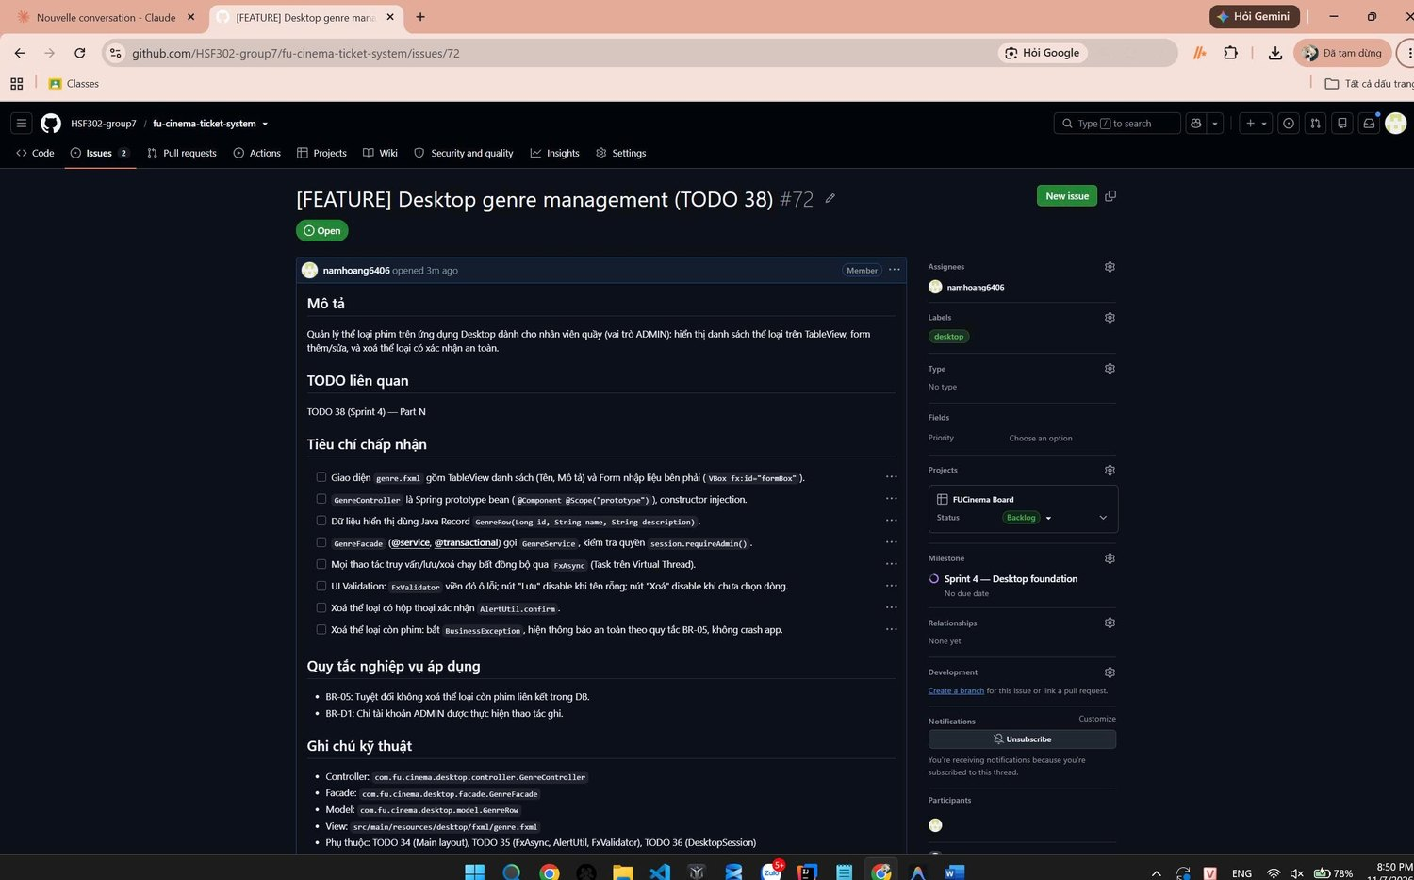
Hình 54: Ảnh chụp Issue TODO 38 trên GitHub

Tạo nhánh và đồng bộ code
Đồng bộ mã nguồn mới nhất từ nhánh develop và tạo nhánh tính năng độc lập:
git checkout develop
git pull origin develop
git checkout -b feature/72-desktop-genre-management
git status
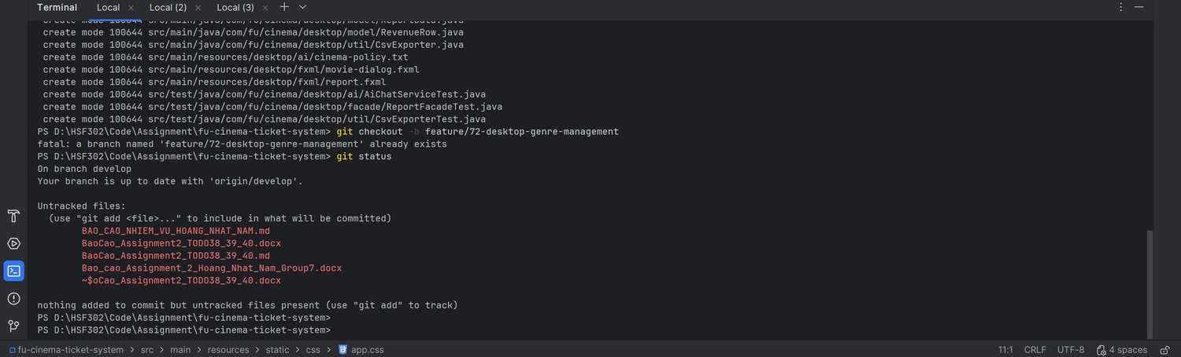
Hình 55: Ảnh chụp terminal git checkout -b feature/72-desktop-genre-management

Thiết kế và cài đặt hệ thống (3-Layer + Facade Pattern)

Lớp Model (Record bất biến GenreRow.java)
Định nghĩa record truyền tải dữ liệu hiển thị trong package com.fu.cinema.desktop.model:
package com.fu.cinema.desktop.model;

public record GenreRow(Long id, String name, String description) {}

Lớp Facade (GenreFacade.java)
Đóng gói các dịch vụ của Assignment 01, thực thi trong transaction để tránh LazyInitializationException:
package com.fu.cinema.desktop.facade;

import com.fu.cinema.desktop.model.GenreRow;
import com.fu.cinema.desktop.session.DesktopSession;
import com.fu.cinema.dto.GenreForm;
import com.fu.cinema.service.GenreService;
import lombok.RequiredArgsConstructor;
import org.springframework.stereotype.Service;
import org.springframework.transaction.annotation.Transactional;

import java.util.List;

@Service
@Transactional(readOnly = true)
@RequiredArgsConstructor
public class GenreFacade {

private final GenreService genreService;
private final DesktopSession session;

public List<GenreRow> findAll() {
return genreService.findAll().stream()
.map(g -> new GenreRow(g.getGenreId(), g.getGenreName(), g.getDescription()))
.toList();
}

@Transactional
public void save(GenreForm form) {
session.requireAdmin();
if (form.getGenreId() == null) {
genreService.create(form);
} else {
genreService.update(form.getGenreId(), form);
}
}

@Transactional
public void delete(Long genreId) {
session.requireAdmin();
genreService.delete(genreId);
}
}

Lớp Controller (GenreController.java)
Là một Spring Prototype Bean quản lý giao diện, liên kết Data Binding và điều phối FxAsync:
package com.fu.cinema.desktop.controller;

import com.fu.cinema.desktop.facade.GenreFacade;
import com.fu.cinema.desktop.model.GenreRow;
import com.fu.cinema.desktop.util.AlertUtil;
import com.fu.cinema.desktop.util.FxAsync;
import com.fu.cinema.desktop.util.FxValidator;
import com.fu.cinema.dto.GenreForm;
import javafx.beans.property.SimpleStringProperty;
import javafx.collections.FXCollections;
import javafx.collections.ObservableList;
import javafx.fxml.FXML;
import javafx.scene.control.Button;
import javafx.scene.control.TableColumn;
import javafx.scene.control.TableView;
import javafx.scene.control.TextArea;
import javafx.scene.control.TextField;
import javafx.scene.layout.VBox;
import lombok.RequiredArgsConstructor;
import org.springframework.context.annotation.Scope;
import org.springframework.stereotype.Component;

import java.util.Map;

@Component
@Scope("prototype")
@RequiredArgsConstructor
public class GenreController {

private final GenreFacade facade;
private final FxAsync fxAsync;
private final FxValidator validator;

@FXML private TableView<GenreRow> table;
@FXML private TableColumn<GenreRow, String> colName;
@FXML private TableColumn<GenreRow, String> colDesc;
@FXML private VBox formBox;
@FXML private TextField tfName;
@FXML private TextArea taDesc;
@FXML private Button btnSave;
@FXML private Button btnDelete;

private final ObservableList<GenreRow> rows = FXCollections.observableArrayList();
private Long editingId;

@FXML
private void initialize() {
colName.setCellValueFactory(c -> new SimpleStringProperty(c.getValue().name()));
colDesc.setCellValueFactory(c -> new SimpleStringProperty(c.getValue().description()));
table.setItems(rows);

table.getSelectionModel().selectedItemProperty().addListener((o, a, row) -> fill(row));

btnDelete.disableProperty().bind(table.getSelectionModel().selectedItemProperty().isNull());
btnSave.disableProperty().bind(tfName.textProperty().isEmpty());

reload();
}

private void reload() {
fxAsync.run(facade::findAll, rows::setAll);
}

private void fill(GenreRow row) {
if (row == null) {
onNew();
return;
}
editingId = row.id();
tfName.setText(row.name());
taDesc.setText(row.description() == null ? "" : row.description());
}

@FXML
private void onNew() {
editingId = null;
tfName.clear();
taDesc.clear();
table.getSelectionModel().clearSelection();
}

@FXML
private void onSave() {
GenreForm form = new GenreForm();
form.setGenreId(editingId);
form.setGenreName(tfName.getText().trim());
form.setDescription(taDesc.getText().trim());

if (!validator.mark(validator.validate(form), Map.of("genreName", tfName, "description", taDesc))) {
return;
}

fxAsync.runVoid(
() -> facade.save(form),
() -> {
AlertUtil.info("Đã lưu thể loại thành công");
onNew();
reload();
},
formBox
);
}

@FXML
private void onDelete() {
GenreRow row = table.getSelectionModel().getSelectedItem();
if (row != null && AlertUtil.confirm("Bạn có chắc chắn muốn xoá thể loại \"" + row.name() + "\"?")) {
fxAsync.runVoid(
() -> facade.delete(row.id()),
() -> {
AlertUtil.info("Đã xoá thể loại thành công");
onNew();
reload();
},
null
);
}
}
}

Lớp View (genre.fxml + desktop.css)
Xây dựng giao diện với 2 phân vùng cân đối:
<?xml version="1.0" encoding="UTF-8"?>

<?import javafx.scene.control.*?>
<?import javafx.scene.layout.*?>

<HBox spacing="16" styleClass="page" xmlns="http://javafx.com/javafx/21" xmlns:fx="http://javafx.com/fxml/1"
fx:controller="com.fu.cinema.desktop.controller.GenreController">
<VBox spacing="8" HBox.hgrow="ALWAYS">
<Label text="DANH SÁCH THỂ LOẠI" styleClass="page-title"/>
<TableView fx:id="table" VBox.vgrow="ALWAYS">
<columns>
<TableColumn fx:id="colName" text="Tên thể loại" prefWidth="180"/>
<TableColumn fx:id="colDesc" text="Mô tả" prefWidth="320"/>
</columns>
<columnResizePolicy>
<TableView fx:constant="CONSTRAINED_RESIZE_POLICY"/>
</columnResizePolicy>
</TableView>
</VBox>

<VBox fx:id="formBox" spacing="10" prefWidth="300" styleClass="form-card">
<Label text="Thông tin thể loại" styleClass="section-title"/>
<Label text="Tên thể loại *"/>
<TextField fx:id="tfName" promptText="Nhập tên thể loại"/>
<Label text="Mô tả"/>
<TextArea fx:id="taDesc" promptText="Mô tả ngắn gọn" prefRowCount="4" wrapText="true"/>
<HBox spacing="8">
<Button fx:id="btnSave" text="Lưu" onAction="#onSave" styleClass="primary" maxWidth="Infinity" HBox.hgrow="ALWAYS"/>
<Button text="Thêm mới" onAction="#onNew"/>
<Button fx:id="btnDelete" text="Xoá" onAction="#onDelete" styleClass="danger"/>
</HBox>
</VBox>
</HBox>
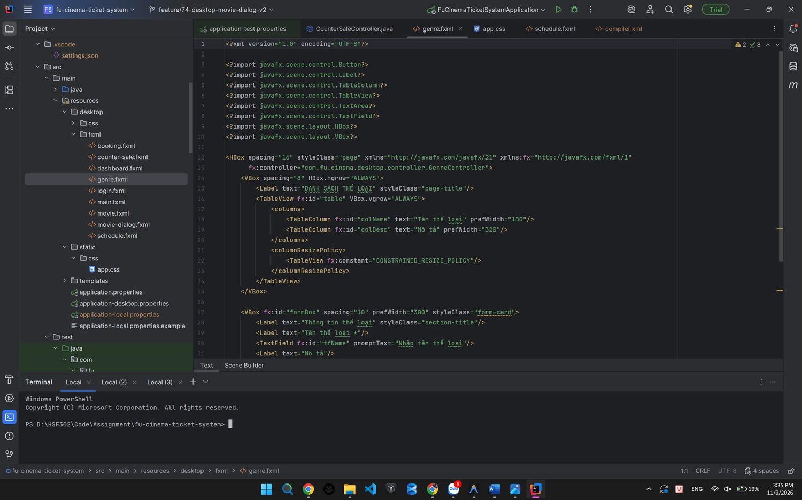
Hình 56: Ảnh chụp màn hình cấu trúc file genre.fxml và code CSS
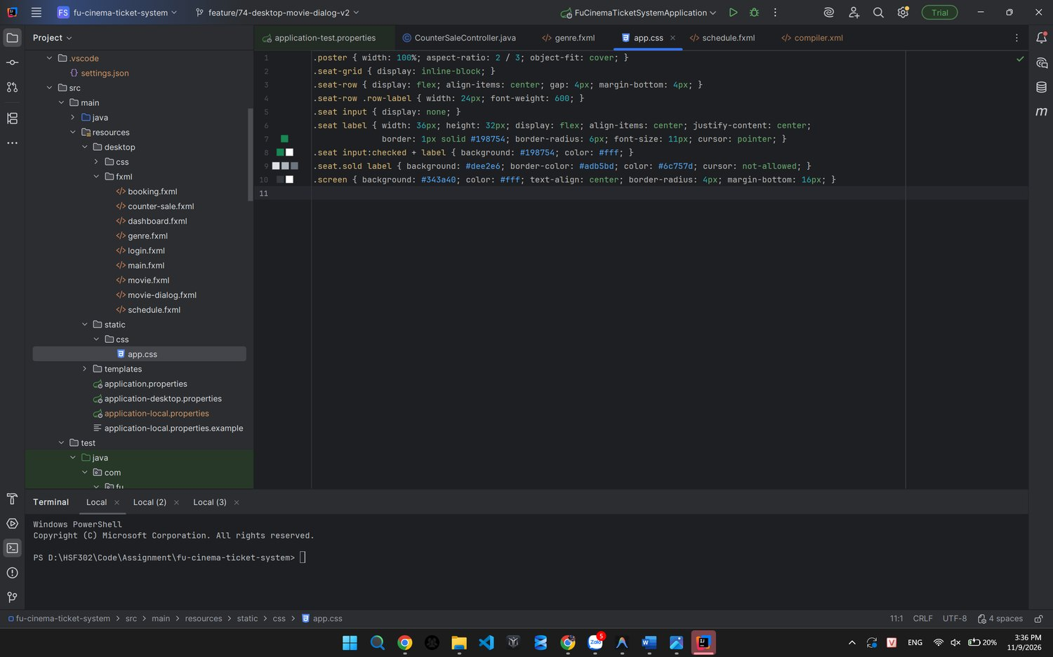
Hình 57: Minh chứng: Lớp View (genre.fxml + desktop.css)

Kết quả kiểm thử chức năng (Testing & Demo)

Biên dịch và chạy kiểm thử tự động
Chạy lệnh kiểm tra build trên Terminal:
.\mvnw.cmd clean test-compile
Kết quả: BUILD SUCCESS. Không có lỗi biên dịch mã nguồn JavaFX và Spring context.
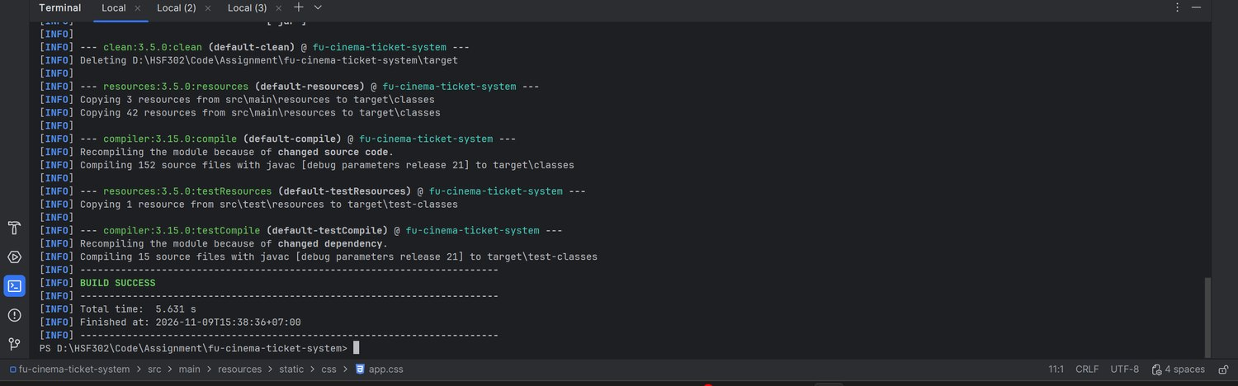
Hình 58: Ảnh chụp Terminal: BUILD SUCCESS

Kịch bản kiểm thử trên giao diện Desktop (TC-D06, TC-D07)

Kịch bản 1: Danh sách thể loại và Data Binding nút bấm
- Thực hiện: Đăng nhập vào Desktop với quyền Admin, mở menu "Thể loại".
- Kết quả: TableView hiển thị đầy đủ danh sách các thể loại có sẵn trong CSDL. Form nhập liệu sẵn sàng; nút "Lưu" bị mờ (disabled) do ô Tên trống; nút "Xoá" bị mờ (disabled) do chưa chọn dòng.
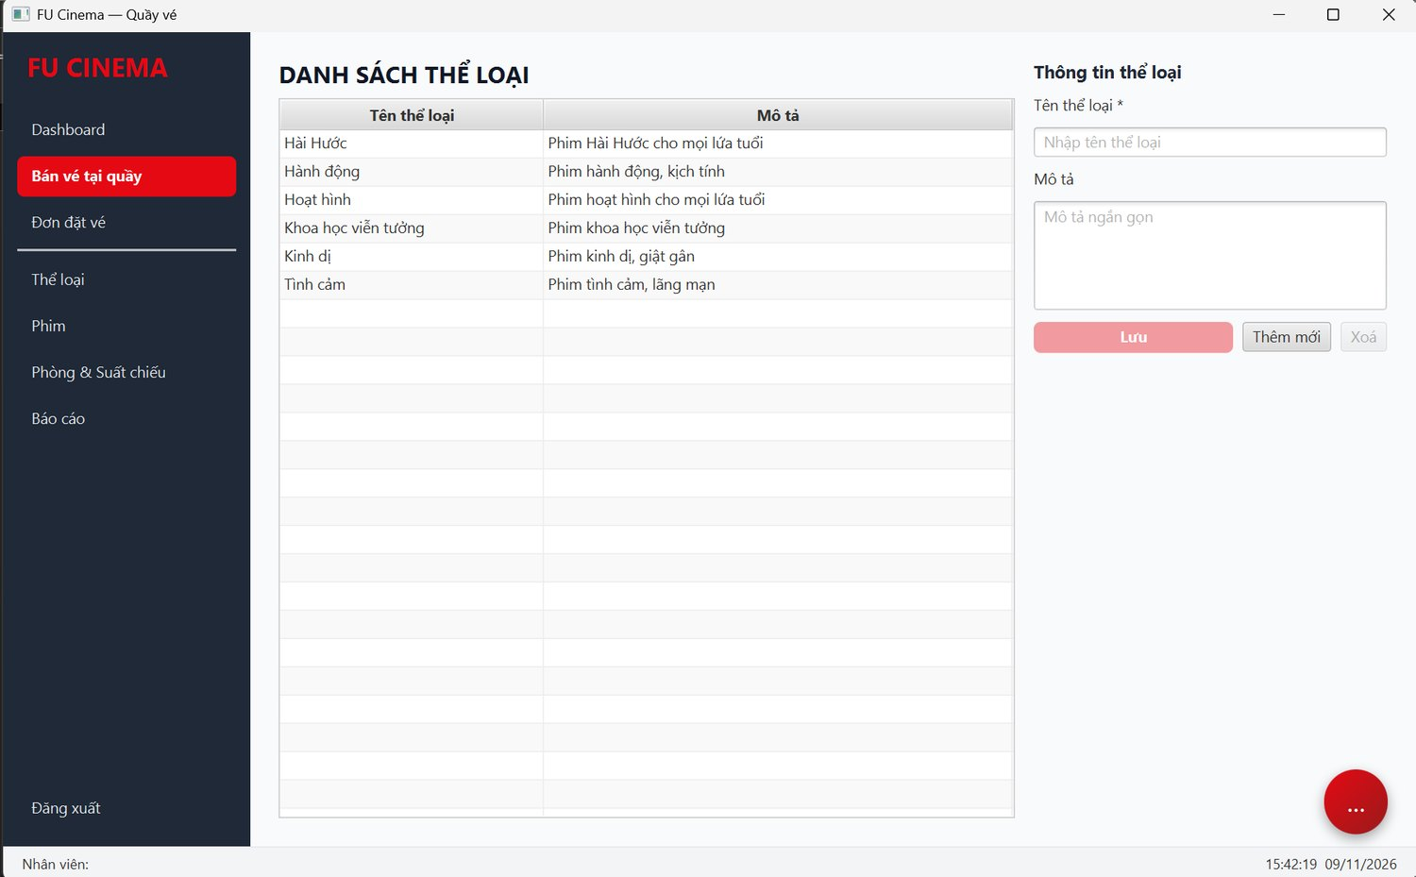
Hình 59: Ảnh chụp giao diện danh sách thể loại trên Desktop

Kịch bản 2: Thêm mới thể loại thành công (TC-D06)
- Thực hiện: Nhập Tên: "Tài liệu", Mô tả: "Phim khoa học và lịch sử", bấm nút "Lưu".
- Kết quả: Alert thông báo "Đã lưu thể loại thành công". Sau khi đóng thông báo, dòng "Tài liệu" xuất hiện ngay trên bảng TableView.
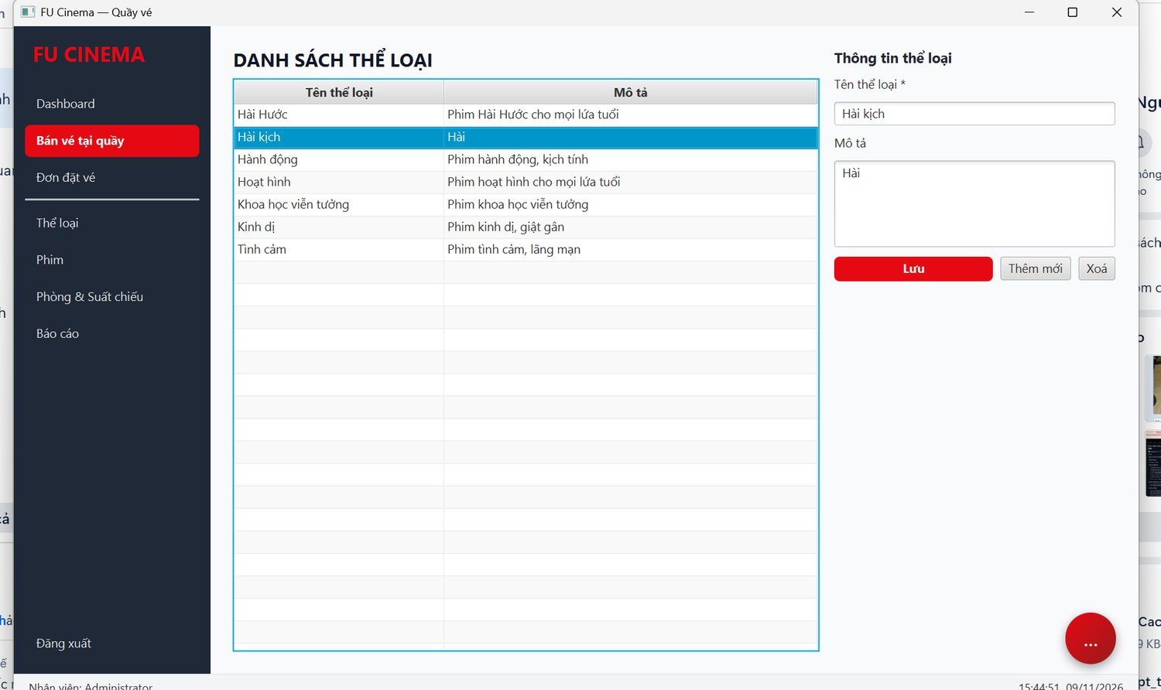
Hình 60: Ảnh chụp thông báo thêm thể loại thành công và bảng cập nhật

Kịch bản 3: Chỉnh sửa thông tin thể loại
- Thực hiện: Nhấp chuột chọn dòng "Tài liệu", form tự động đổ dữ liệu lên; sửa mô tả thành "Phim tài liệu đặc sắc thế giới" và bấm "Lưu".
- Kết quả: Thông báo lưu thành công, nội dung cột mô tả trên bảng được cập nhật lại ngay lập tức.
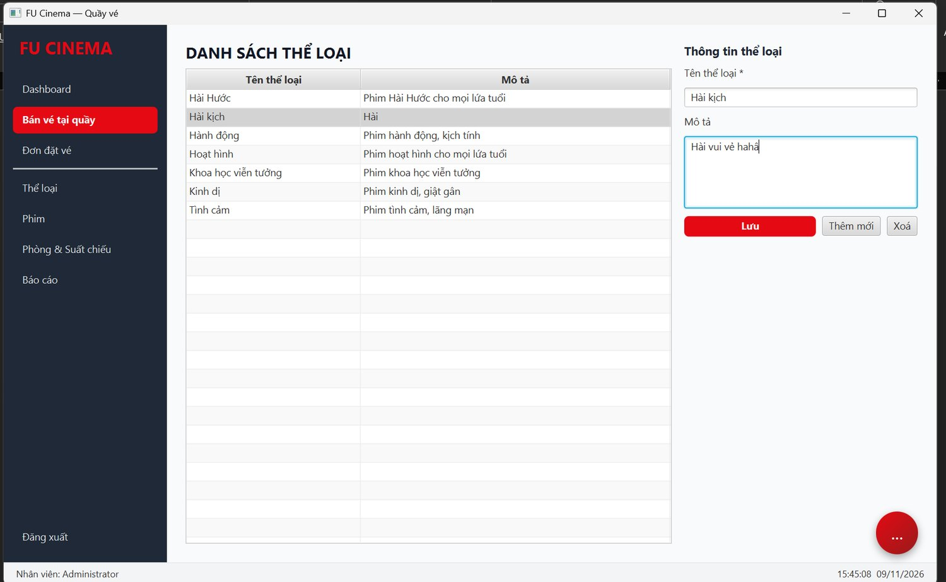
Hình 61: Ảnh chụp cập nhật thông tin thể loại

Kịch bản 4: Hộp thoại xác nhận an toàn trước khi xoá thể loại
- Thực hiện: Chọn dòng thể loại vừa thêm, bấm nút "Xoá".
- Kết quả: Hiển thị hộp thoại Alert CONFIRMATION: "Bạn có chắc chắn muốn xoá thể loại "Tài liệu"?" kèm hai nút Yes / No. Bấm Yes thì thể loại biến mất khỏi bảng.
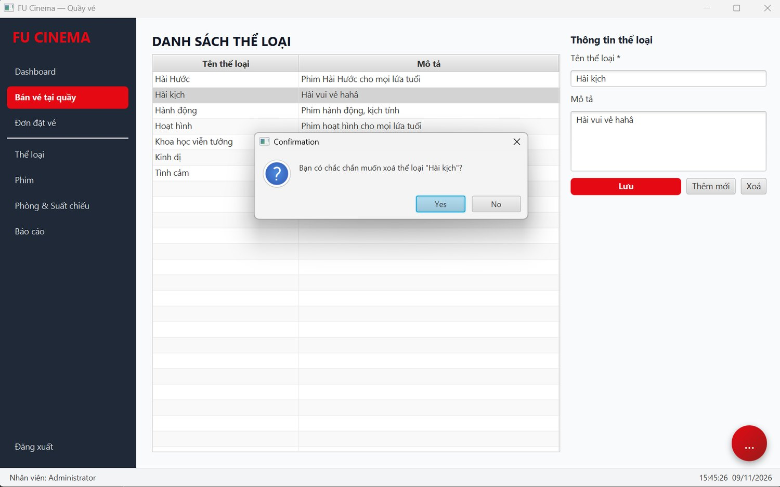
Hình 62: Ảnh chụp hộp thoại Alert xác nhận xoá thể loại

Kịch bản 5: Kiểm tra ràng buộc nghiệp vụ BR-05 (TC-D07)
- Thực hiện: Chọn thể loại "Hành động" (thể loại đang gắn với nhiều phim trong database), bấm nút "Xoá" và xác nhận Yes.
- Kết quả: Thao tác bị chặn đứng an toàn; hiển thị Alert Warning thông báo rõ lỗi nghiệp vụ: "Không thể xoá thể loại vì vẫn còn phim thuộc thể loại này!". Thể loại được giữ nguyên, ứng dụng không bị văng lỗi.
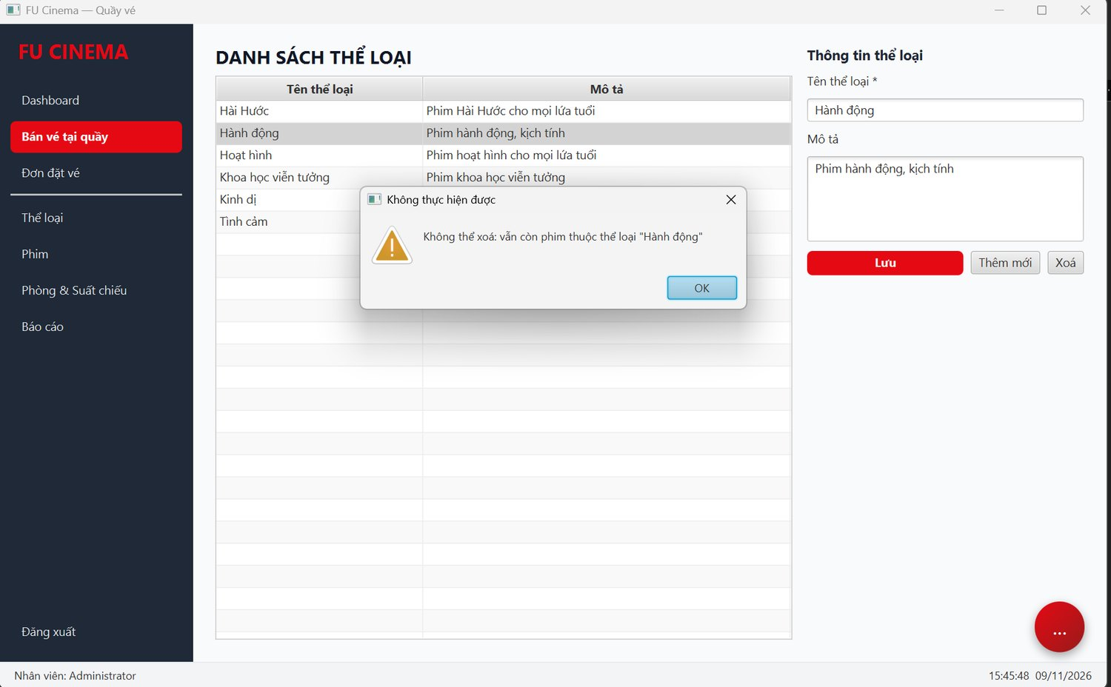
Hình 63: Ảnh chụp thông báo chặn xoá thể loại theo quy tắc BR-05

Kết quả Pull Request & Code Review trên GitHub (TODO 38)
- Commit: Tuân thủ Conventional Commits:
`powershell
git commit -m "feat(desktop): implement genre management view, controller and facade" -m "Refs #69"
git push -u origin feature/69-desktop-genre-management
`
- Mở PR: feat(desktop): implement genre management view, controller and facade (TODO 38) -> Target: develop.
- Code Review: Được kiểm tra chéo và chấp thuận (Approved) bởi Văn Viết Nhật (B) và Nguyễn Tri Anh Khoa (E) theo đúng Ma trận Review.
- Merge: Tiến hành Squash and merge vào develop và xóa nhánh tính năng.
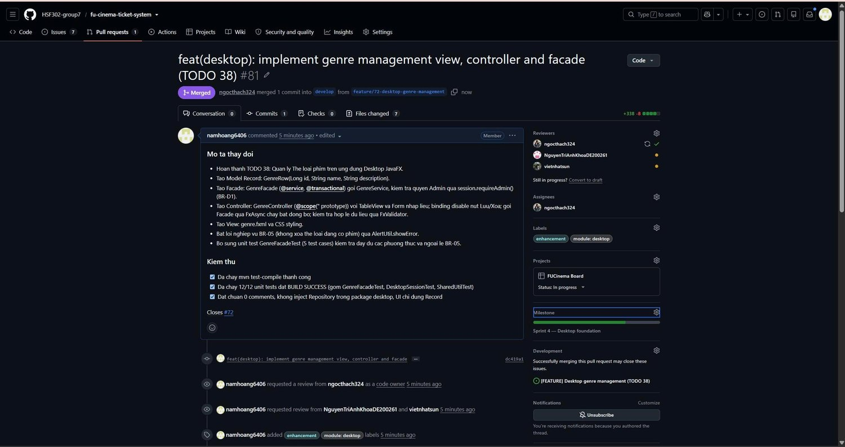
Hình 64: Ảnh chụp Pull Request TODO 38 được Approve và Merge trên GitHub
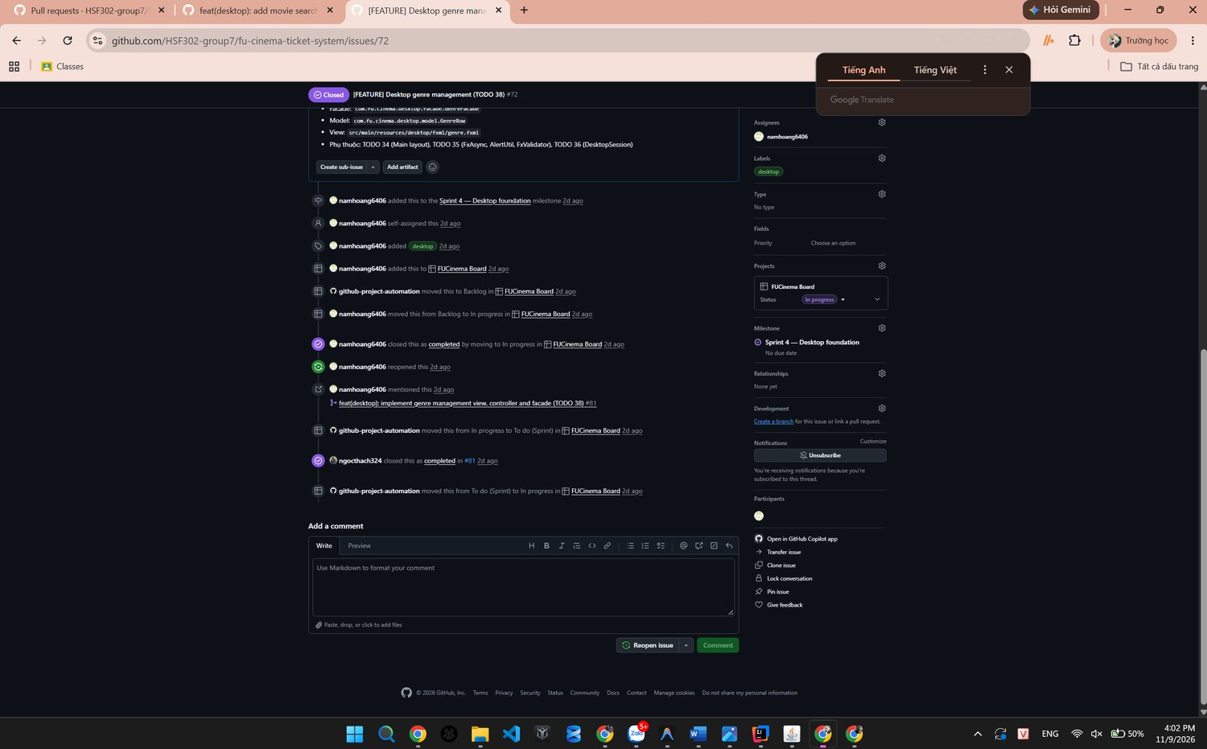
Hình 65: Minh chứng: Kết quả Pull Request & Code Review trên GitHub (TODO 38)

Thực hiện TODO 39 — Danh sách phim, bộ lọc đa tiêu chí & phân trang (Movie List, Filter & Pagination)

Mô tả yêu cầu & quy tắc nghiệp vụ (TODO 39)

Yêu cầu chức năng
- Bảng danh sách phim: Hiển thị danh mục phim dạng TableView kết hợp phân trang Pagination (10 bản ghi/trang), gồm các cột: Tiêu đề, Thể loại, Thời lượng, Ngày phát hành, Độ tuổi, Trạng thái.
- Tìm kiếm tức thời có Debounce:
  - Tích hợp ô tìm kiếm tfSearch có độ trễ 300ms bằng PauseTransition.
  - Khi người dùng dừng gõ 300ms, hệ thống mới gửi truy vấn xuống DB để tránh spam truy vấn khi gõ nhanh.
- Bộ lọc kết hợp đa tiêu chí:
  - Lọc theo Thể loại: ComboBox nạp động từ CSDL, có tuỳ chọn "Tất cả".
  - Lọc theo Trạng thái: ComboBox chọn COMING_SOON, SHOWING, STOPPED hoặc "Tất cả".
  - Sắp xếp: ComboBox chọn sắp xếp theo Ngày phát hành (releaseDate) hoặc Tên phim (title).
  - Khi thay đổi bất kỳ tiêu chí lọc nào, hệ thống tự động quay về Trang 1 (Index 0).
- Trực quan hoá trạng thái STOPPED: Các dòng phim đã ngừng chiếu (STOPPED) được làm mờ/tô xám nền bảng bằng CSS PseudoClass.
- Mở sửa nhanh: Nhấp đúp chuột (double-click) vào hàng trên bảng để mở Dialog Chỉnh sửa phim.

Quy tắc nghiệp vụ & Kỹ thuật áp dụng
- Phân quyền thao tác (BR-D1): Màn hình chỉ dành cho quản trị viên ADMIN.
- Định dạng hiển thị bằng setCellFactory: Cột Thời lượng hiển thị định dạng chuẩn ... phút; Cột Ngày phát hành định dạng dd/MM/yyyy.
- Tránh LazyInitializationException (TECH-14): Record MovieRow nhận dữ liệu đã được nạp an toàn từ transaction của MovieFacade.search(...).

Quy trình làm việc trên Git & GitHub (TODO 39)

Khởi tạo Issue trên GitHub
- Tiêu đề: [FEATURE] Desktop movie list, filter & pagination (TODO 39)
- Assignee: namhoang6406
- Labels: module: desktop, enhancement
- Milestone: Sprint 5 — Desktop features & Release v2.0.0
- Project: FUCinema Board
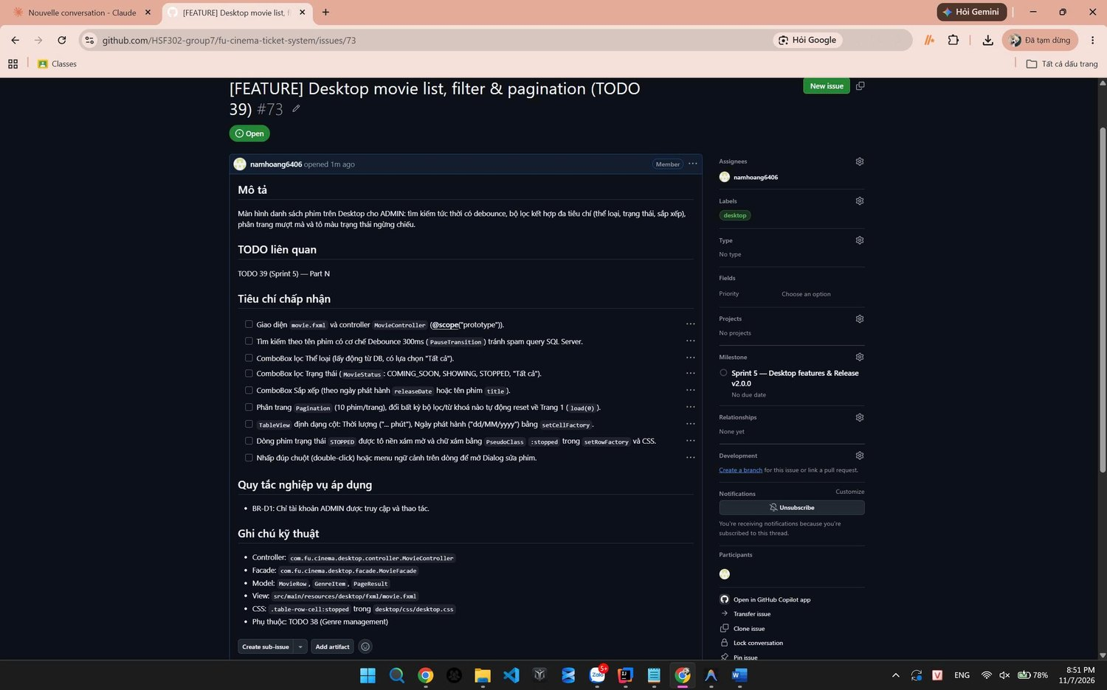
Hình 66: Ảnh chụp Issue TODO 39 trên GitHub

Tạo nhánh làm việc độc lập
git checkout develop
git pull origin develop
git checkout -b feature/73-desktop-movie-list
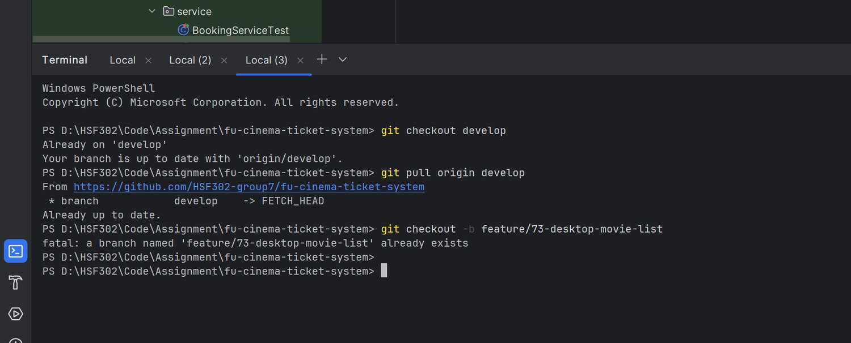
Hình 67: Ảnh chụp terminal chuyển sang nhánh feature/70-desktop-movie-list

Thiết kế và cài đặt hệ thống (3-Layer + Facade Pattern)

Lớp Model / Record (MovieRow.java & GenreItem.java)
package com.fu.cinema.desktop.model;

import com.fu.cinema.entity.Movie;
import com.fu.cinema.enums.AgeRating;
import com.fu.cinema.enums.MovieStatus;
import java.time.LocalDate;

public record MovieRow(
Long id,
String title,
String genreName,
int duration,
LocalDate releaseDate,
AgeRating ageRating,
MovieStatus status
) {
public static MovieRow from(Movie m) {
return new MovieRow(
m.getMovieId(),
m.getTitle(),
m.getGenre().getGenreName(),
m.getDuration(),
m.getReleaseDate(),
m.getAgeRating(),
m.getStatus()
);
}
}
package com.fu.cinema.desktop.model;

public record GenreItem(Long id, String name) {
@Override
public String toString() {
return name;
}
}

Lớp Facade (MovieFacade.java)
package com.fu.cinema.desktop.facade;

import com.fu.cinema.desktop.model.GenreItem;
import com.fu.cinema.desktop.model.MovieRow;
import com.fu.cinema.desktop.model.PageResult;
import com.fu.cinema.desktop.session.DesktopSession;
import com.fu.cinema.dto.MovieForm;
import com.fu.cinema.enums.MovieStatus;
import com.fu.cinema.service.GenreService;
import com.fu.cinema.service.MovieService;
import lombok.RequiredArgsConstructor;
import org.springframework.stereotype.Service;
import org.springframework.transaction.annotation.Transactional;

import java.util.List;

@Service
@Transactional(readOnly = true)
@RequiredArgsConstructor
public class MovieFacade {

public static final int PAGE_SIZE = 10;

private final MovieService movieService;
private final GenreService genreService;
private final DesktopSession session;

public PageResult<MovieRow> search(String keyword, Long genreId, MovieStatus status, String sort, int page) {
return PageResult.of(
movieService.searchForAdmin(keyword, genreId, status, page, PAGE_SIZE, sort),
MovieRow::from
);
}

public List<GenreItem> genres() {
return genreService.findAll().stream()
.map(g -> new GenreItem(g.getGenreId(), g.getGenreName()))
.toList();
}

public MovieForm getForm(Long movieId) {
return movieService.getForm(movieId);
}

@Transactional
public void save(MovieForm form) {
session.requireAdmin();
if (form.getMovieId() == null) {
movieService.create(form);
} else {
movieService.update(form.getMovieId(), form);
}
}

@Transactional
public boolean delete(Long movieId) {
session.requireAdmin();
return movieService.delete(movieId);
}
}

Lớp Controller (MovieController.java)
package com.fu.cinema.desktop.controller;

import com.fu.cinema.desktop.facade.MovieFacade;
import com.fu.cinema.desktop.model.GenreItem;
import com.fu.cinema.desktop.model.MovieRow;
import com.fu.cinema.desktop.navigation.SceneManager;
import com.fu.cinema.desktop.navigation.View;
import com.fu.cinema.desktop.util.AlertUtil;
import com.fu.cinema.desktop.util.FxAsync;
import com.fu.cinema.dto.MovieForm;
import com.fu.cinema.enums.MovieStatus;
import javafx.animation.PauseTransition;
import javafx.beans.property.SimpleObjectProperty;
import javafx.beans.property.SimpleStringProperty;
import javafx.collections.FXCollections;
import javafx.collections.ObservableList;
import javafx.css.PseudoClass;
import javafx.fxml.FXML;
import javafx.scene.control.*;
import javafx.stage.Window;
import javafx.util.Duration;
import lombok.RequiredArgsConstructor;
import org.springframework.context.annotation.Scope;
import org.springframework.stereotype.Component;

import java.time.LocalDate;
import java.time.format.DateTimeFormatter;
import java.util.Arrays;
import java.util.List;

@Component
@Scope("prototype")
@RequiredArgsConstructor
public class MovieController {

private static final PseudoClass STOPPED = PseudoClass.getPseudoClass("stopped");

private final MovieFacade facade;
private final FxAsync fxAsync;
private final SceneManager sceneManager;

@FXML private TextField tfSearch;
@FXML private ComboBox<GenreItem> cbGenre;
@FXML private ComboBox<MovieStatus> cbStatus;
@FXML private ComboBox<String> cbSort;
@FXML private Label lblCount;
@FXML private TableView<MovieRow> table;
@FXML private TableColumn<MovieRow, String> colTitle;
@FXML private TableColumn<MovieRow, String> colGenre;
@FXML private TableColumn<MovieRow, Integer> colDuration;
@FXML private TableColumn<MovieRow, LocalDate> colRelease;
@FXML private TableColumn<MovieRow, String> colAge;
@FXML private TableColumn<MovieRow, String> colStatus;
@FXML private Pagination pagination;

private final ObservableList<MovieRow> rows = FXCollections.observableArrayList();
private final PauseTransition debounce = new PauseTransition(Duration.millis(300));

@FXML
private void initialize() {
colTitle.setCellValueFactory(c -> new SimpleStringProperty(c.getValue().title()));
colGenre.setCellValueFactory(c -> new SimpleStringProperty(c.getValue().genreName()));
colAge.setCellValueFactory(c -> new SimpleStringProperty(c.getValue().ageRating().name()));
colStatus.setCellValueFactory(c -> new SimpleStringProperty(c.getValue().status().name()));

colDuration.setCellValueFactory(c -> new SimpleObjectProperty<>(c.getValue().duration()));
colDuration.setCellFactory(col -> new TableCell<>() {
@Override protected void updateItem(Integer v, boolean empty) {
super.updateItem(v, empty);
setText(empty || v == null ? null : v + " phút");
}
});

colRelease.setCellValueFactory(c -> new SimpleObjectProperty<>(c.getValue().releaseDate()));
colRelease.setCellFactory(col -> new TableCell<>() {
@Override protected void updateItem(LocalDate v, boolean empty) {
super.updateItem(v, empty);
setText(empty || v == null ? null : v.format(DateTimeFormatter.ofPattern("dd/MM/yyyy")));
}
});

table.setRowFactory(tv -> {
TableRow<MovieRow> row = new TableRow<>() {
@Override protected void updateItem(MovieRow m, boolean empty) {
super.updateItem(m, empty);
pseudoClassStateChanged(STOPPED, !empty && m != null && m.status() == MovieStatus.STOPPED);
}
};
row.setOnMouseClicked(e -> {
if (e.getClickCount() == 2 && !row.isEmpty()) openDialog(row.getItem().id());
});
return row;
});
table.setItems(rows);

cbStatus.getItems().setAll(Arrays.asList((MovieStatus) null));
cbStatus.getItems().addAll(MovieStatus.values());
cbSort.getItems().setAll("releaseDate", "title");
cbSort.setValue("releaseDate");

debounce.setOnFinished(e -> search());
tfSearch.textProperty().addListener((o, a, b) -> debounce.playFromStart());
cbGenre.valueProperty().addListener((o, a, b) -> search());
cbStatus.valueProperty().addListener((o, a, b) -> search());
cbSort.valueProperty().addListener((o, a, b) -> search());
pagination.currentPageIndexProperty().addListener((o, a, b) -> load(b.intValue()));

fxAsync.run(facade::genres, g -> {
cbGenre.getItems().setAll(Arrays.asList((GenreItem) null));
cbGenre.getItems().addAll(g);
load(0);
});
}

private void search() {
if (pagination.getCurrentPageIndex() != 0) {
pagination.setCurrentPageIndex(0);
} else {
load(0);
}
}

private void load(int page) {
String kw = tfSearch.getText();
Long genreId = cbGenre.getValue() == null ? null : cbGenre.getValue().id();
fxAsync.run(
() -> facade.search(kw, genreId, cbStatus.getValue(), cbSort.getValue(), page),
result -> {
rows.setAll(result.items());
pagination.setPageCount(result.totalPages());
lblCount.setText(result.totalElements() + " phim");
}
);
}

@FXML
private void onAdd() {
openDialog(null);
}

private void openDialog(Long movieId) {
Window owner = table.getScene().getWindow();
fxAsync.run(
() -> new Object[]{ facade.genres(), movieId == null ? new MovieForm() : facade.getForm(movieId) },
data -> {
@SuppressWarnings("unchecked") List<GenreItem> genres = (List<GenreItem>) data[0];
SceneManager.Loaded<MovieDialogController> dlg = sceneManager.load(View.MOVIE_DIALOG);
dlg.controller().open(owner, (MovieForm) data[1], genres).ifPresent(form ->
fxAsync.runVoid(
() -> facade.save(form),
() -> {
AlertUtil.info("Đã lưu phim thành công");
load(pagination.getCurrentPageIndex());
},
null
)
);
}
);
}

@FXML
private void onDelete() {
MovieRow m = table.getSelectionModel().getSelectedItem();
if (m == null || !AlertUtil.confirm("Xoá phim \"" + m.title() + "\"?")) return;
fxAsync.run(
() -> facade.delete(m.id()),
deleted -> {
AlertUtil.info(deleted ? "Đã xoá phim thành công" : "Phim đã có suất chiếu -> đã chuyển sang STOPPED");
load(pagination.getCurrentPageIndex());
}
);
}
}

Lớp View (movie.fxml + desktop.css)
Cấu hình giao diện và CSS tô xám phim ngừng chiếu:
.table-row-cell:stopped {
-fx-background-color: #eeeeee;
}
.table-row-cell:stopped .table-cell {
-fx-text-fill: #9e9e9e;
}
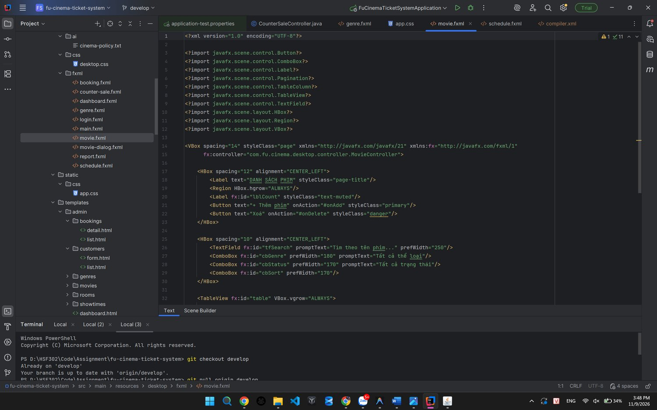
Hình 68: Ảnh chụp màn hình FXML và giao diện TableView
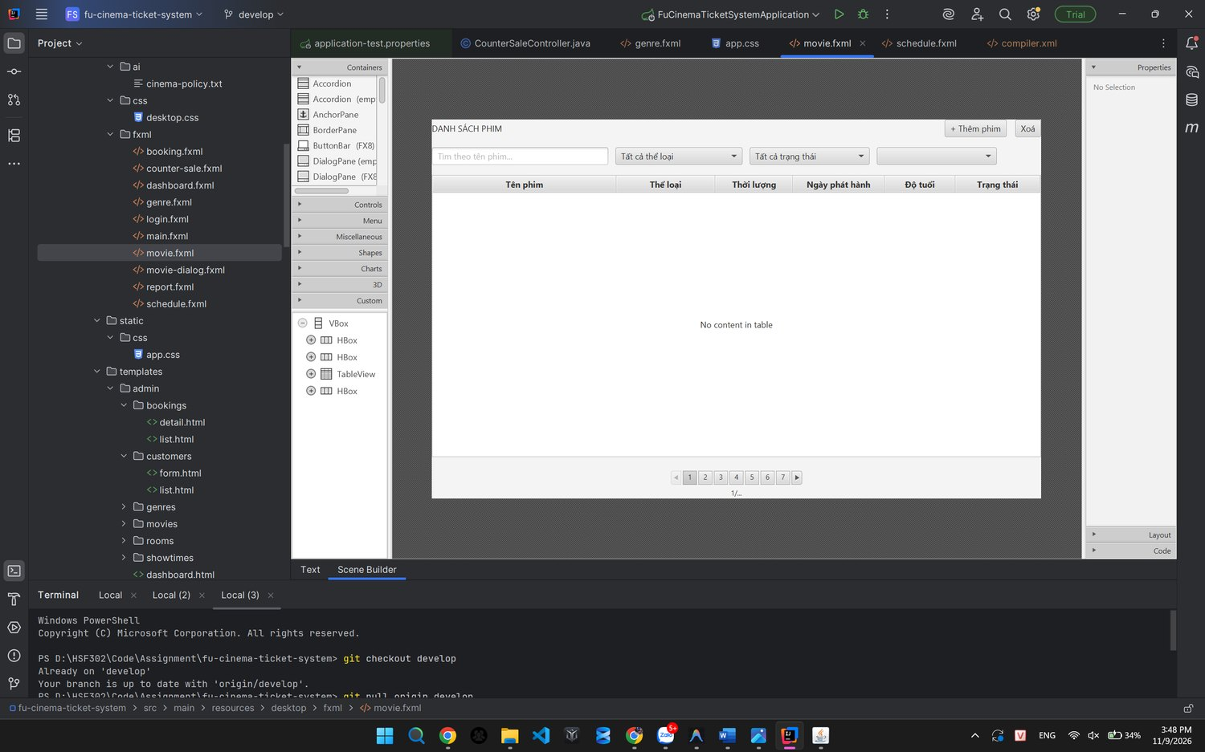
Hình 69: Minh chứng: Lớp View (movie.fxml + desktop.css)

Kết quả kiểm thử chức năng (Testing & Demo)

Biên dịch và chạy kiểm thử tự động
Chạy lệnh biên dịch trên Terminal:
.\mvnw.cmd test-compile
Kết quả: BUILD SUCCESS.
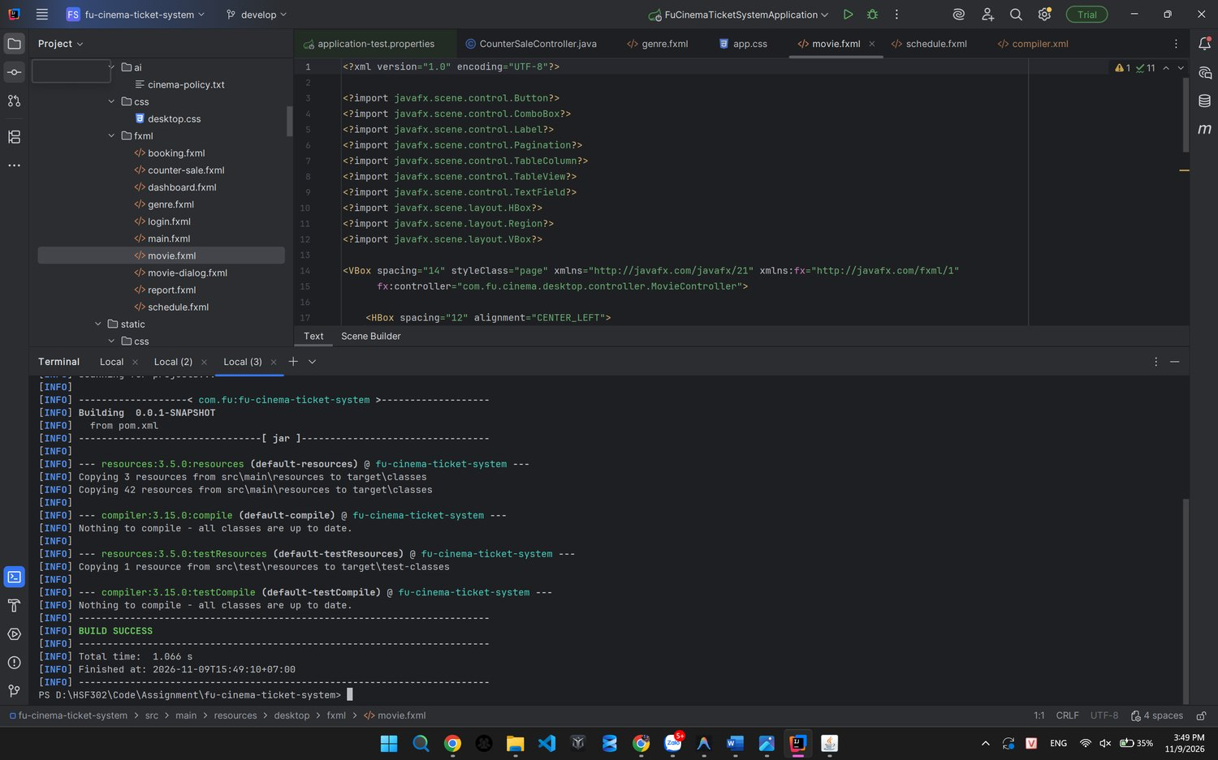
Hình 70: Ảnh chụp Terminal BUILD SUCCESS

Kịch bản kiểm thử trên giao diện Desktop (TC-D08)

Kịch bản 1: Danh sách phim và định dạng cột chuẩn
- Thực hiện: Mở màn hình Phim từ menu chính.
- Kết quả: TableView hiển thị các cột chuẩn, thời lượng có chữ "phút", ngày tháng hiển thị chuẩn dd/MM/yyyy, thanh phân trang hiển thị đúng số trang.
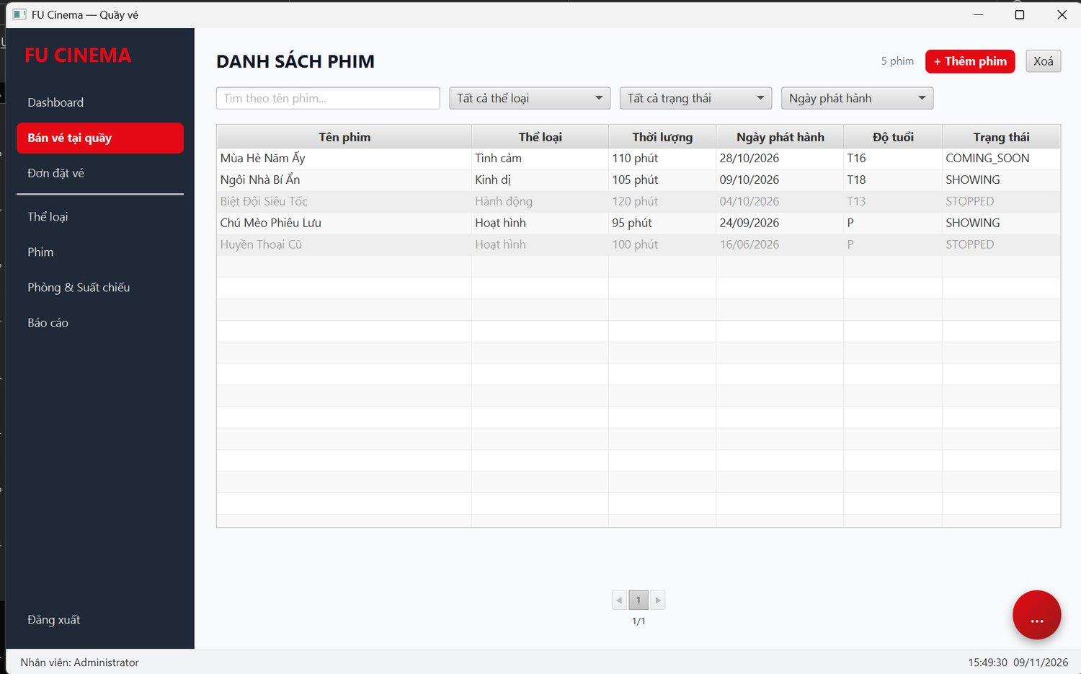
Hình 71: Ảnh chụp màn hình danh sách phim tổng quan

Kịch bản 2: Tìm kiếm tức thời với Debounce 300ms
- Thực hiện: Gõ từ khoá "Avatar" vào ô tìm kiếm.
- Kết quả: Hệ thống chờ đủ 300ms sau khi ngừng gõ mới lọc danh sách, bảng cập nhật mượt mà không bị giật lag.
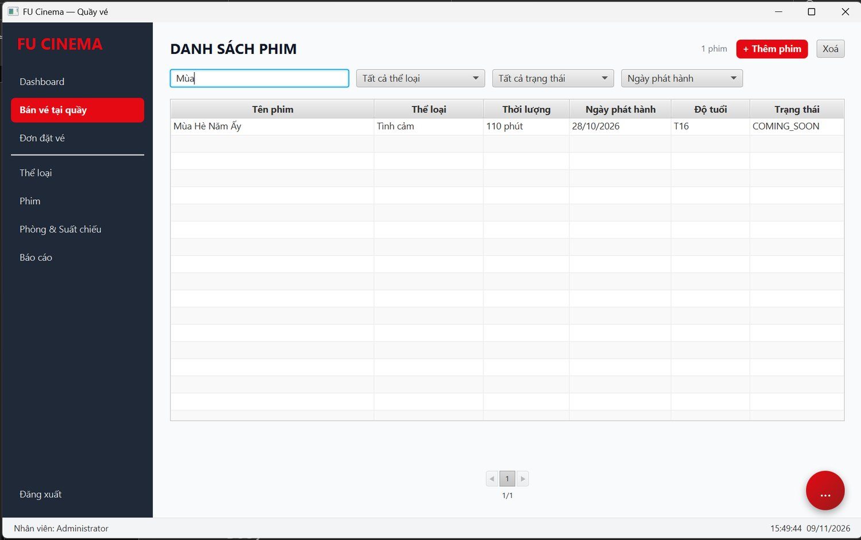
Hình 72: Ảnh chụp tìm kiếm phim có Debounce

Kịch bản 3: Lọc kết hợp đa tiêu chí & Tự động reset trang 1 (TC-D08)
- Thực hiện: Chọn Thể loại: "Hành động", Trạng thái: "SHOWING", đang đứng ở Trang 2; thay đổi Thể loại sang "Hoạt hình".
- Kết quả: Bảng chỉ hiển thị đúng các phim thoả mãn đồng thời cả 3 tiêu chí; Pagination tự động quay về Trang 1 (Index 0).
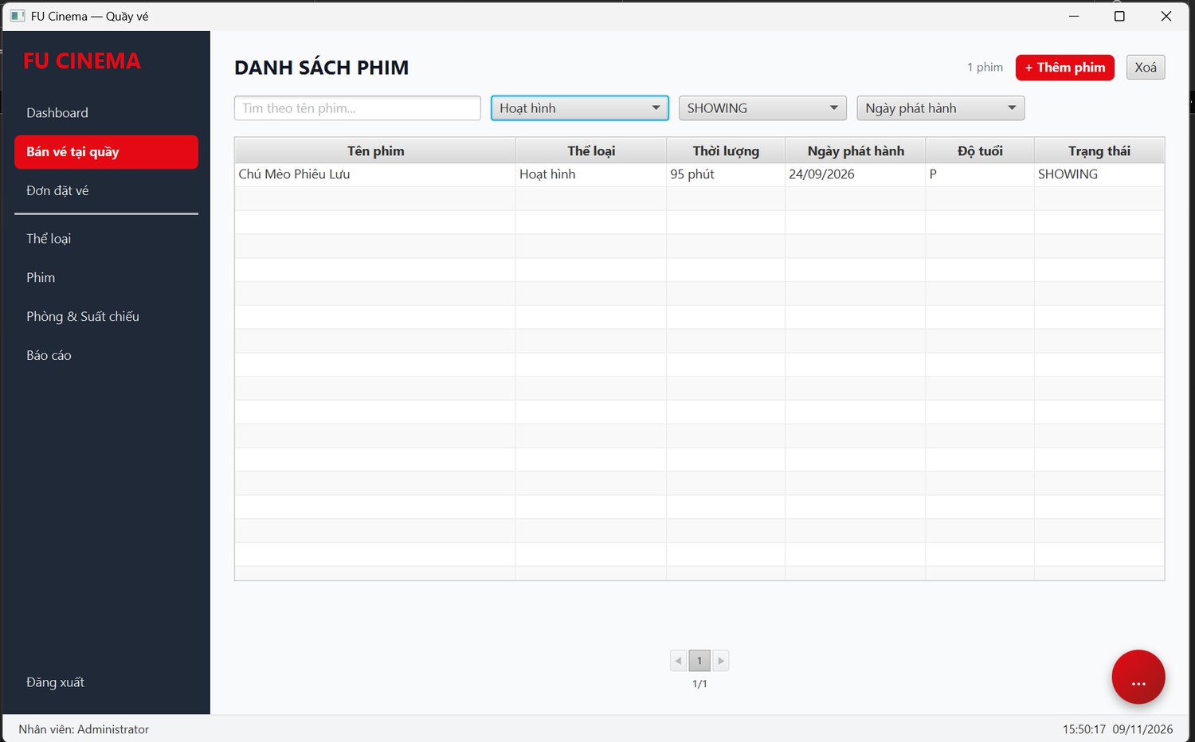
Hình 73: Ảnh chụp kết quả lọc kết hợp và phân trang về trang 1

Kịch bản 4: Hiển thị phim trạng thái STOPPED tô xám
- Thực hiện: Lọc trạng thái chọn "STOPPED" hoặc "Tất cả".
- Kết quả: Các dòng phim trạng thái STOPPED có màu nền xám mờ và chữ mờ, phân biệt rõ rệt với phim đang chiếu.
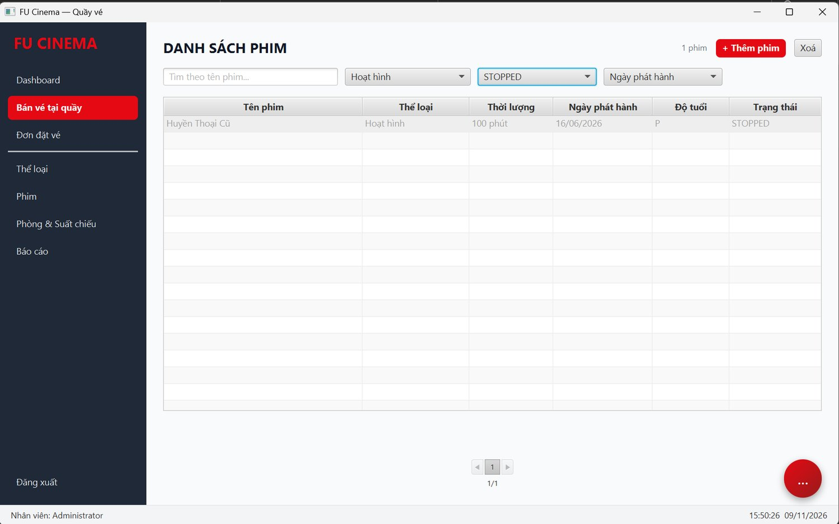
Hình 74: Ảnh chụp phim STOPPED được tô xám

Kết quả Pull Request & Code Review trên GitHub (TODO 39)
- Commit:
`powershell
git commit -m "feat(desktop): add movie search debounce, multi-filter and pagination" -m "Refs #70"
git push -u origin feature/70-desktop-movie-list
`
- PR: feat(desktop): add movie search debounce, multi-filter and pagination (TODO 39)
- Reviewer: Được Review và Approve bởi Văn Viết Nhật (B) và Nguyễn Tri Anh Khoa (E).
- Merge: Thực hiện Squash and merge vào develop.
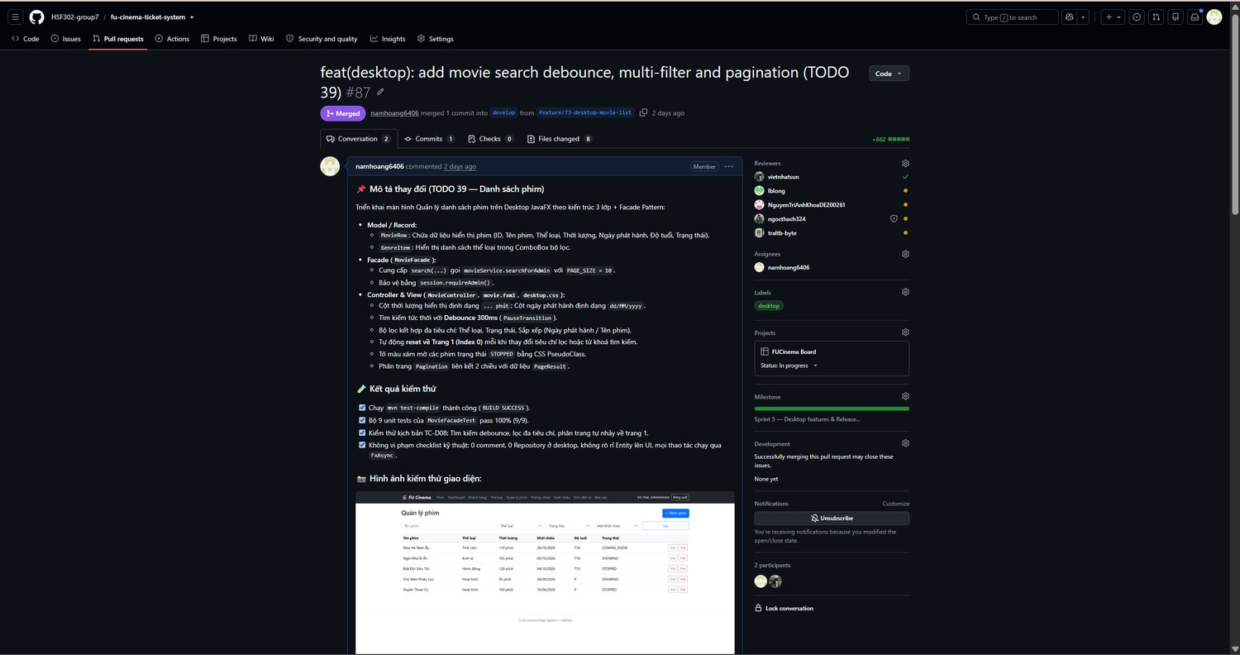
Hình 75: Ảnh chụp Pull Request TODO 39 được Approve trên GitHub
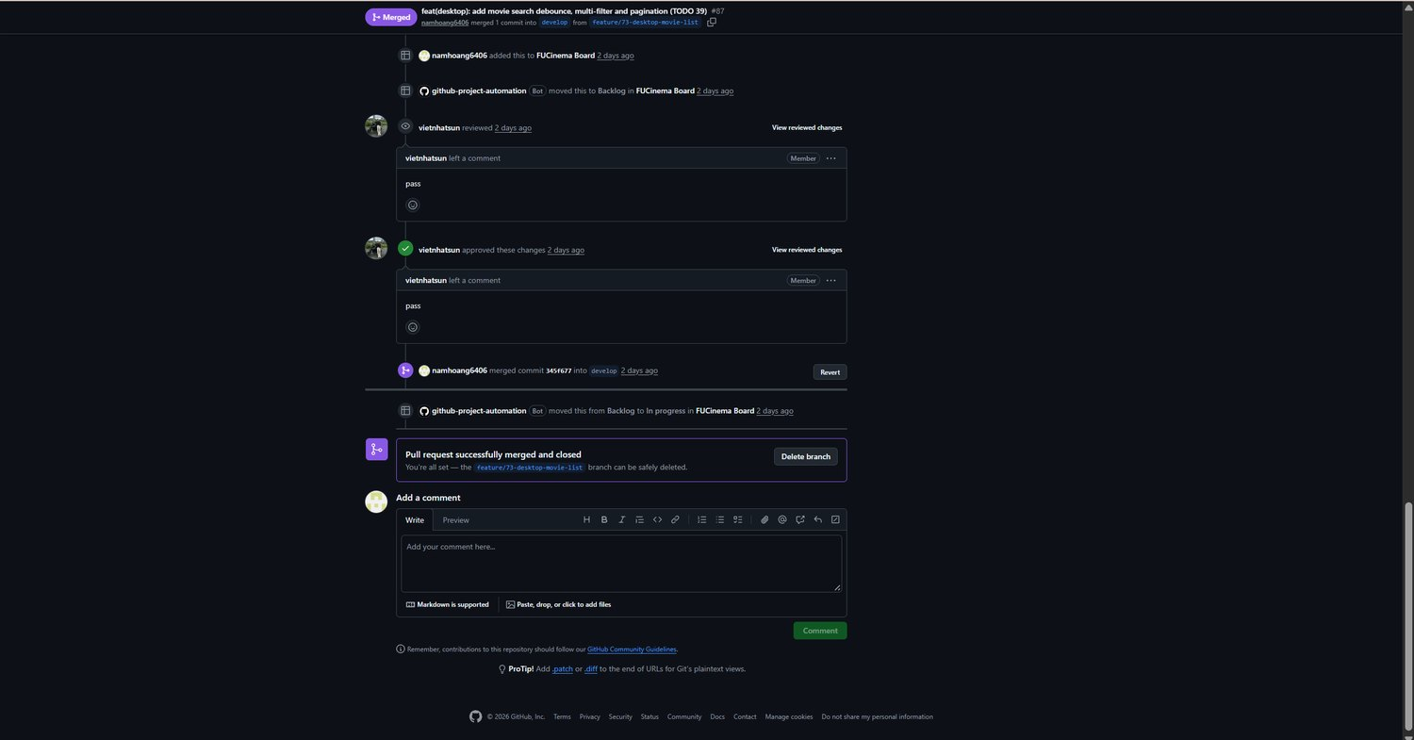
Hình 76: Minh chứng: Kết quả Pull Request & Code Review trên GitHub (TODO 39)

Thực hiện TODO 40 — Dialog thêm/sửa phim & xoá theo BR-06 (Movie Dialog & Delete)

Mô tả yêu cầu & quy tắc nghiệp vụ (TODO 40)

Yêu cầu chức năng
- Cửa sổ Dialog độc lập (movie-dialog.fxml): Thiết kế dạng GridPane cân đối gồm: Tiêu đề, Đạo diễn, Thời lượng (Spinner 30–300, editable), Ngày phát hành (DatePicker), Giới hạn độ tuổi (cbAgeRating), Thể loại (cbGenre), Trạng thái (cbStatus), Link Poster (tfPoster), Mô tả (taDescription).
- Kỹ thuật Event Filter chặn đóng Dialog: Nút "Lưu" (ButtonType.OK_DONE) mặc định sẽ đóng Dialog. Ta chặn bằng addEventFilter(ActionEvent.ACTION, ...): nếu dữ liệu không hợp lệ thì gọi e.consume() để giữ nguyên Dialog cho người dùng sửa tiếp.
- Tự động commit Spinner thời lượng: Khi người dùng gõ tay số phút vào Spinner mà mất focus, hệ thống tự động commit giá trị chuỗi vào ValueFactory.
- Bean Validation: Kiểm tra trực tiếp annotation của MovieForm (@NotBlank, @Min(30), @Max(300)). Các trường lỗi sẽ viền đỏ và hiển thị Tooltip thông báo lỗi.

Quy tắc nghiệp vụ áp dụng
- Quy tắc BR-06 (Xoá phim và Xoá mềm):
  - Nếu phim chưa từng có suất chiếu nào: Xoá hẳn khỏi cơ sở dữ liệu $\rightarrow$ Alert: "Đã xoá phim thành công".
  - Nếu phim đã có suất chiếu: Không được xoá cứng, hệ thống tự động đổi trạng thái sang STOPPED $\rightarrow$ Alert: "Phim đã có suất chiếu -> đã chuyển sang STOPPED" $\rightarrow$ Dòng trên bảng đổi xám ngay lập tức.
- Quy tắc BR-D1: Quyền thao tác ghi kiểm soát bởi session.requireAdmin().

Quy trình làm việc trên Git & GitHub (TODO 40)

Khởi tạo Issue trên GitHub
- Tiêu đề: [FEATURE] Desktop movie dialog & delete BR-06 (TODO 40)
- Assignee: namhoang6406
- Labels: module: desktop, enhancement
- Milestone: Sprint 5 — Desktop features & Release v2.0.0
- Project: FUCinema Board
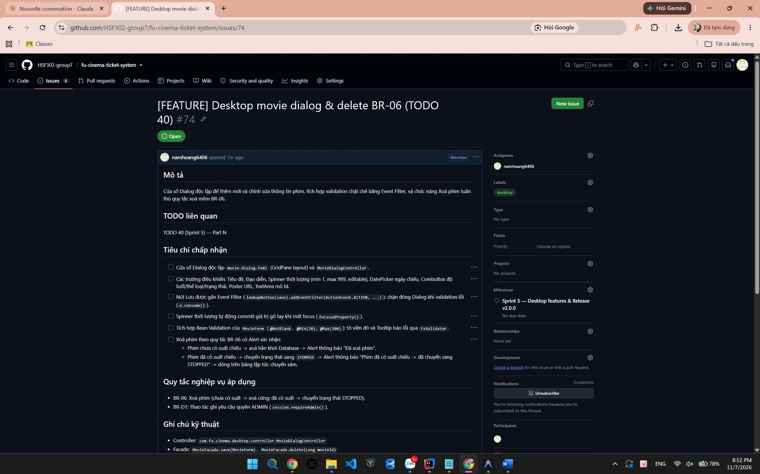
Hình 77: Ảnh chụp Issue TODO 40 trên GitHub

Tạo nhánh làm việc độc lập
git checkout develop
git pull origin develop
git checkout -b feature/74-desktop-movie-dialog
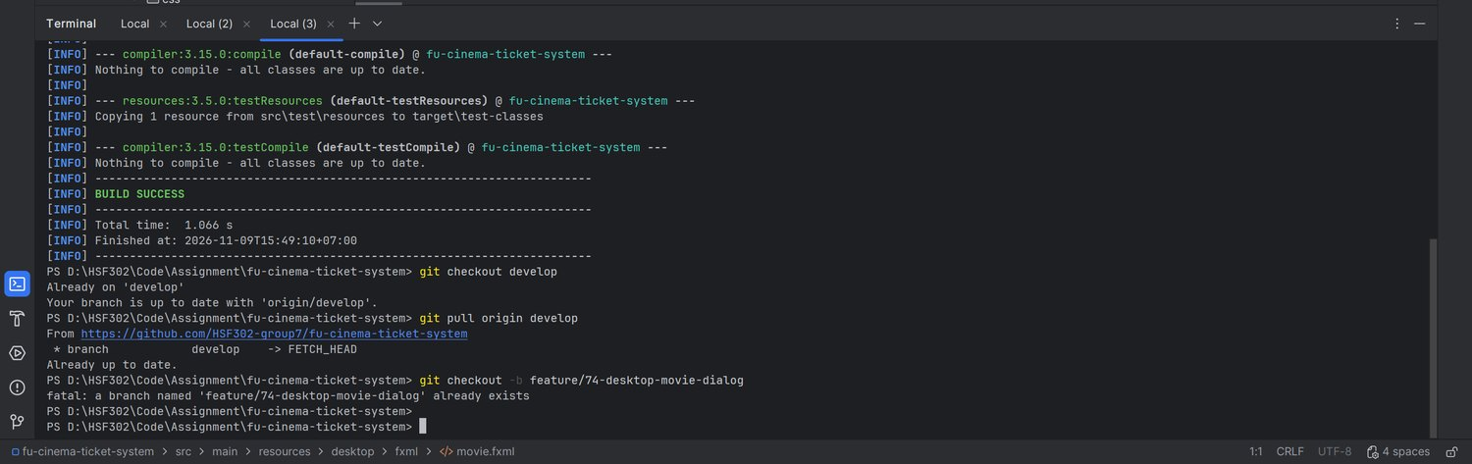
Hình 78: Ảnh chụp terminal chuyển sang nhánh feature/71-desktop-movie-dialog

Thiết kế và cài đặt hệ thống (3-Layer + Facade Pattern)

Lớp Controller Dialog (MovieDialogController.java)
package com.fu.cinema.desktop.controller;

import com.fu.cinema.desktop.model.GenreItem;
import com.fu.cinema.desktop.util.FxValidator;
import com.fu.cinema.dto.MovieForm;
import com.fu.cinema.enums.AgeRating;
import com.fu.cinema.enums.MovieStatus;
import javafx.event.ActionEvent;
import javafx.fxml.FXML;
import javafx.scene.control.*;
import javafx.scene.layout.GridPane;
import javafx.stage.Window;
import lombok.RequiredArgsConstructor;
import org.springframework.context.annotation.Scope;
import org.springframework.stereotype.Component;

import java.util.List;
import java.util.Map;
import java.util.Optional;

@Component
@Scope("prototype")
@RequiredArgsConstructor
public class MovieDialogController {

private final FxValidator validator;

@FXML private GridPane root;
@FXML private TextField tfTitle;
@FXML private TextField tfDirector;
@FXML private TextField tfPoster;
@FXML private Spinner<Integer> spDuration;
@FXML private DatePicker dpRelease;
@FXML private ComboBox<AgeRating> cbAgeRating;
@FXML private ComboBox<GenreItem> cbGenre;
@FXML private ComboBox<MovieStatus> cbStatus;
@FXML private TextArea taDescription;

private Long movieId;

@FXML
private void initialize() {
spDuration.setValueFactory(new SpinnerValueFactory.IntegerSpinnerValueFactory(1, 999, 120));
spDuration.setEditable(true);

spDuration.focusedProperty().addListener((o, was, is) -> {
if (!is) commitSpinner();
});

cbAgeRating.getItems().setAll(AgeRating.values());
cbStatus.getItems().setAll(MovieStatus.values());
}

public Optional<MovieForm> open(Window owner, MovieForm form, List<GenreItem> genres) {
cbGenre.getItems().setAll(genres);
fill(form);

Dialog<MovieForm> dialog = new Dialog<>();
dialog.initOwner(owner);
dialog.setTitle(form.getMovieId() == null ? "Thêm phim" : "Sửa phim");
dialog.getDialogPane().setContent(root);
ButtonType save = new ButtonType("Lưu", ButtonBar.ButtonData.OK_DONE);
dialog.getDialogPane().getButtonTypes().addAll(save, ButtonType.CANCEL);

dialog.getDialogPane().lookupButton(save).addEventFilter(ActionEvent.ACTION, e -> {
if (!validate()) {
e.consume();
}
});

dialog.setResultConverter(bt -> bt == save ? toForm() : null);
return dialog.showAndWait();
}

private boolean validate() {
commitSpinner();
return validator.mark(validator.validate(toForm()), Map.of(
"title", tfTitle, "director", tfDirector, "duration", spDuration,
"releaseDate", dpRelease, "ageRating", cbAgeRating, "genreId", cbGenre,
"status", cbStatus, "posterUrl", tfPoster, "description", taDescription));
}

private MovieForm toForm() {
MovieForm f = new MovieForm();
f.setMovieId(movieId);
f.setTitle(tfTitle.getText().trim());
f.setDirector(tfDirector.getText().trim());
f.setDuration(spDuration.getValue());
f.setReleaseDate(dpRelease.getValue());
f.setAgeRating(cbAgeRating.getValue());
f.setGenreId(cbGenre.getValue() == null ? null : cbGenre.getValue().id());
f.setStatus(cbStatus.getValue());
f.setPosterUrl(tfPoster.getText().trim());
f.setDescription(taDescription.getText().trim());
return f;
}

private void fill(MovieForm f) {
this.movieId = f.getMovieId();
tfTitle.setText(f.getTitle() == null ? "" : f.getTitle());
tfDirector.setText(f.getDirector() == null ? "" : f.getDirector());
if (f.getDuration() != null) spDuration.getValueFactory().setValue(f.getDuration());
dpRelease.setValue(f.getReleaseDate());
cbAgeRating.setValue(f.getAgeRating() == null ? AgeRating.P : f.getAgeRating());
cbStatus.setValue(f.getStatus() == null ? MovieStatus.COMING_SOON : f.getStatus());
tfPoster.setText(f.getPosterUrl() == null ? "" : f.getPosterUrl());
taDescription.setText(f.getDescription() == null ? "" : f.getDescription());

if (f.getGenreId() != null) {
cbGenre.getItems().stream()
.filter(g -> g.id().equals(f.getGenreId()))
.findFirst()
.ifPresent(cbGenre::setValue);
}
}

private void commitSpinner() {
try {
spDuration.getValueFactory().setValue(Integer.parseInt(spDuration.getEditor().getText().trim()));
} catch (NumberFormatException ignored) {
spDuration.getEditor().setText(String.valueOf(spDuration.getValue()));
}
}
}

Lớp View Dialog (movie-dialog.fxml)
<?xml version="1.0" encoding="UTF-8"?>

<?import javafx.scene.control.*?>
<?import javafx.scene.layout.*?>

<GridPane fx:id="root" hgap="12" vgap="10" styleClass="dialog-form"
xmlns="http://javafx.com/javafx/21" xmlns:fx="http://javafx.com/fxml/1"
fx:controller="com.fu.cinema.desktop.controller.MovieDialogController">

<Label text="Tiêu đề phim *" GridPane.rowIndex="0" GridPane.columnIndex="0"/>
<TextField fx:id="tfTitle" promptText="Nhập tên phim" GridPane.rowIndex="0" GridPane.columnIndex="1" prefWidth="280"/>

<Label text="Đạo diễn *" GridPane.rowIndex="1" GridPane.columnIndex="0"/>
<TextField fx:id="tfDirector" promptText="Tên đạo diễn" GridPane.rowIndex="1" GridPane.columnIndex="1"/>

<Label text="Thời lượng (phút) *" GridPane.rowIndex="2" GridPane.columnIndex="0"/>
<Spinner fx:id="spDuration" GridPane.rowIndex="2" GridPane.columnIndex="1"/>

<Label text="Ngày phát hành *" GridPane.rowIndex="3" GridPane.columnIndex="0"/>
<DatePicker fx:id="dpRelease" GridPane.rowIndex="3" GridPane.columnIndex="1"/>

<Label text="Giới hạn độ tuổi *" GridPane.rowIndex="4" GridPane.columnIndex="0"/>
<ComboBox fx:id="cbAgeRating" GridPane.rowIndex="4" GridPane.columnIndex="1"/>

<Label text="Thể loại *" GridPane.rowIndex="5" GridPane.columnIndex="0"/>
<ComboBox fx:id="cbGenre" promptText="Chọn thể loại" GridPane.rowIndex="5" GridPane.columnIndex="1"/>

<Label text="Trạng thái *" GridPane.rowIndex="6" GridPane.columnIndex="0"/>
<ComboBox fx:id="cbStatus" GridPane.rowIndex="6" GridPane.columnIndex="1"/>

<Label text="Link Poster" GridPane.rowIndex="7" GridPane.columnIndex="0"/>
<TextField fx:id="tfPoster" promptText="https://..." GridPane.rowIndex="7" GridPane.columnIndex="1"/>

<Label text="Mô tả" GridPane.rowIndex="8" GridPane.columnIndex="0"/>
<TextArea fx:id="taDescription" prefRowCount="3" wrapText="true" GridPane.rowIndex="8" GridPane.columnIndex="1"/>
</GridPane>
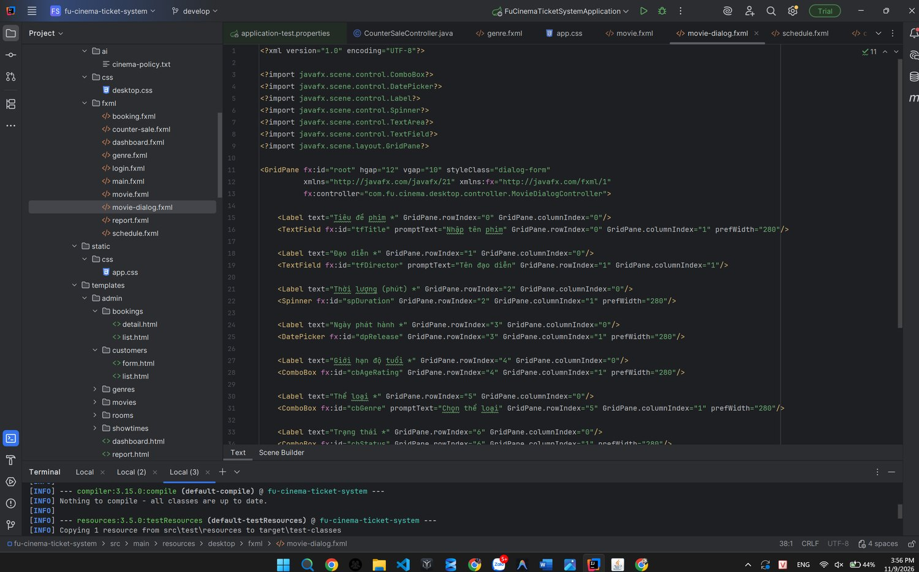
Hình 79: Ảnh chụp màn hình file FXML movie-dialog.fxml
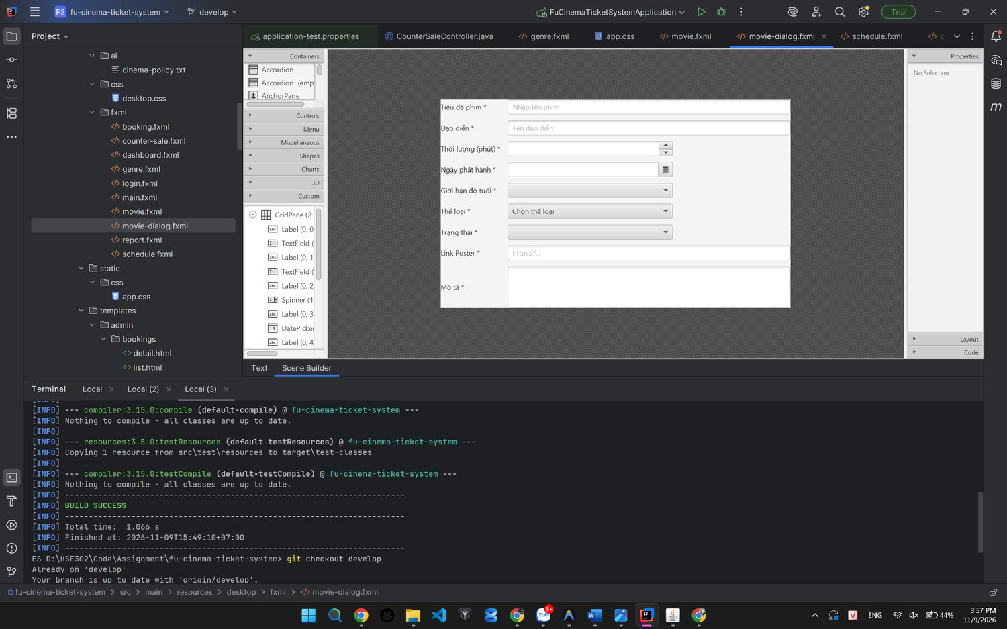
Hình 80: Minh chứng: Lớp View Dialog (movie-dialog.fxml)

Kết quả kiểm thử chức năng (Testing & Demo)

Biên dịch và chạy kiểm thử tự động
Chạy lệnh kiểm tra build trên Terminal:
.\mvnw.cmd test-compile
Kết quả: BUILD SUCCESS.
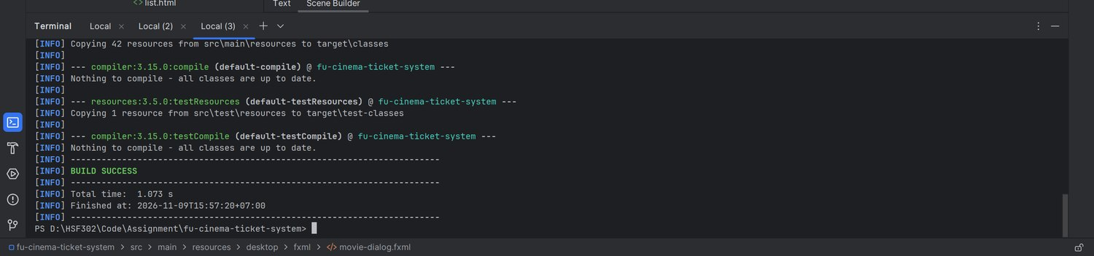
Hình 81: Ảnh chụp Terminal BUILD SUCCESS

Kịch bản kiểm thử trên giao diện Desktop (TC-D09, TC-D10)

Kịch bản 1: Mở Dialog Thêm mới phim
- Thực hiện: Bấm nút "Thêm phim" trên thanh công cụ.
- Kết quả: Dialog mở lên ở trạng thái rỗng, spinner mặc định 120 phút, ngày phát hành và các trường sẵn sàng nhập.
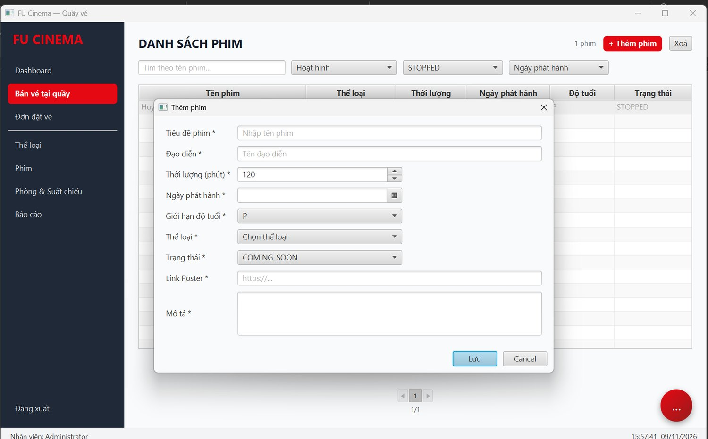
Hình 82: Ảnh chụp Dialog thêm phim

Kịch bản 2: Bắt lỗi Validation và Event Filter chặn đóng Dialog (TC-D09)
- Thực hiện: Nhập tiêu đề phim, nhưng nhập thời lượng là 20 phút (ngoài khoảng 30–300), bấm nút "Lưu".
- Kết quả: Cửa sổ Dialog không bị đóng (nhờ Event Filter e.consume()). Ô thời lượng viền đỏ rực, rê chuột hiện Tooltip thông báo: "Thời lượng phải từ 30 đến 300 phút".
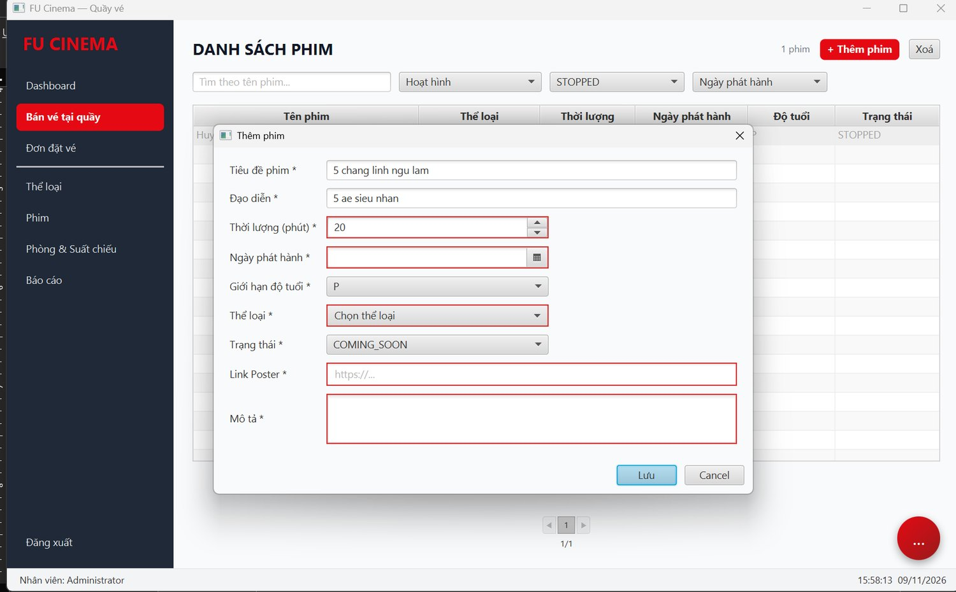
Hình 83: Ảnh chụp lỗi viền đỏ và Tooltip trên Dialog khi thời lượng 20 phút

Kịch bản 3: Tự động commit Spinner thời lượng khi mất focus
- Thực hiện: Gõ tay 150 vào ô Spinner rồi click chuột sang ô DatePicker mà không bấm Enter.
- Kết quả: Giá trị 150 được commit chính xác vào Form, không bị hoàn về giá trị cũ.
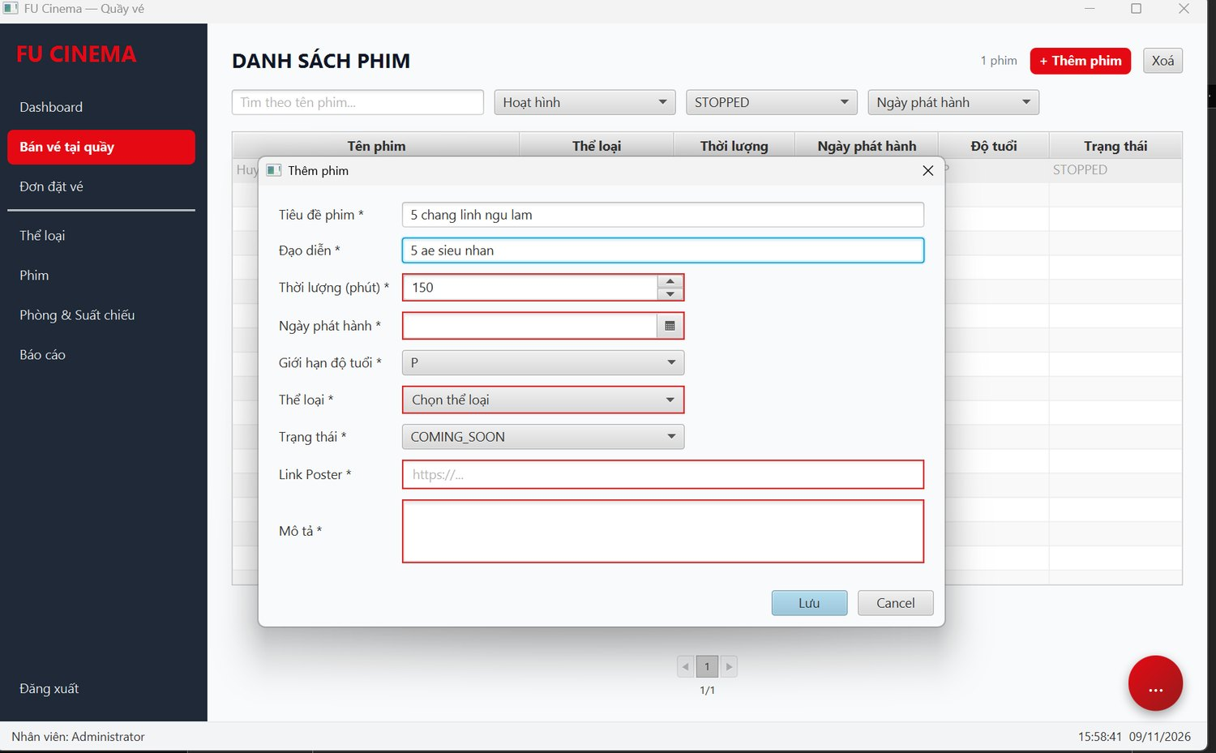
Hình 84: Ảnh chụp Spinner commit khi mất focus

Kịch bản 4: Xoá phim chưa có suất chiếu (Xoá hẳn)
- Thực hiện: Chọn một phim vừa thêm mới (chưa có suất chiếu), bấm "Xoá" và xác nhận Yes.
- Kết quả: Alert thông báo: "Đã xoá phim thành công". Phim biến mất hoàn toàn khỏi danh sách trên TableView.
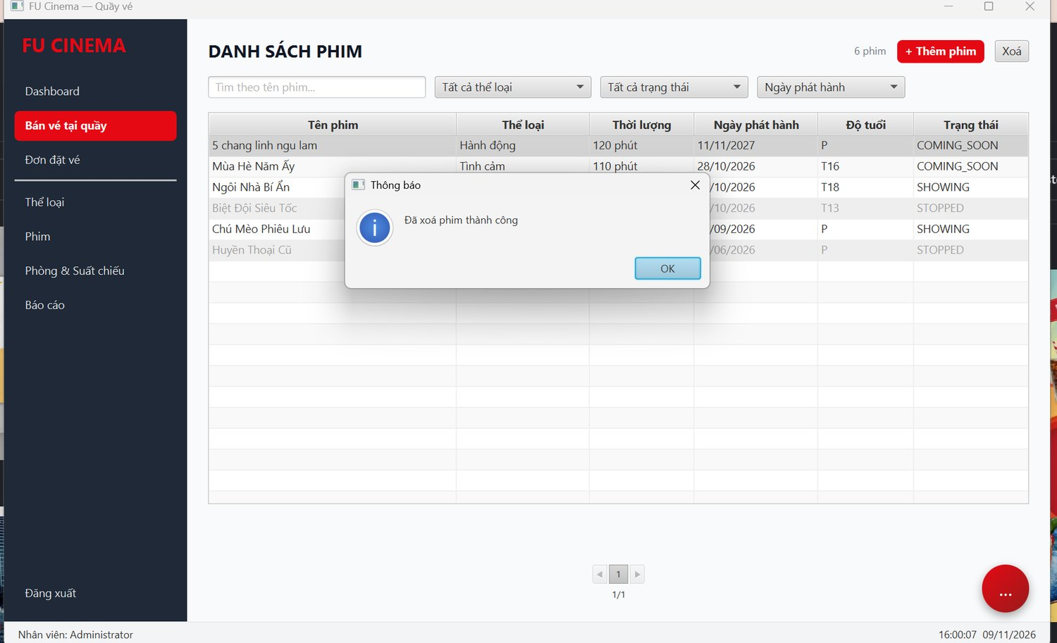
Hình 85: Ảnh chụp xoá phim chưa có suất chiếu

Kịch bản 5: Xoá phim đã có suất chiếu theo quy tắc BR-06 (TC-D10)
- Thực hiện: Chọn phim đã xếp suất chiếu trong hệ thống, bấm "Xoá" và xác nhận Yes.
- Kết quả: Alert thông báo đúng quy tắc: "Phim đã có suất chiếu -> đã chuyển sang STOPPED". Phim không bị xoá khỏi CSDL mà trạng thái chuyển sang STOPPED, dòng trên bảng lập tức chuyển sang màu xám mờ.
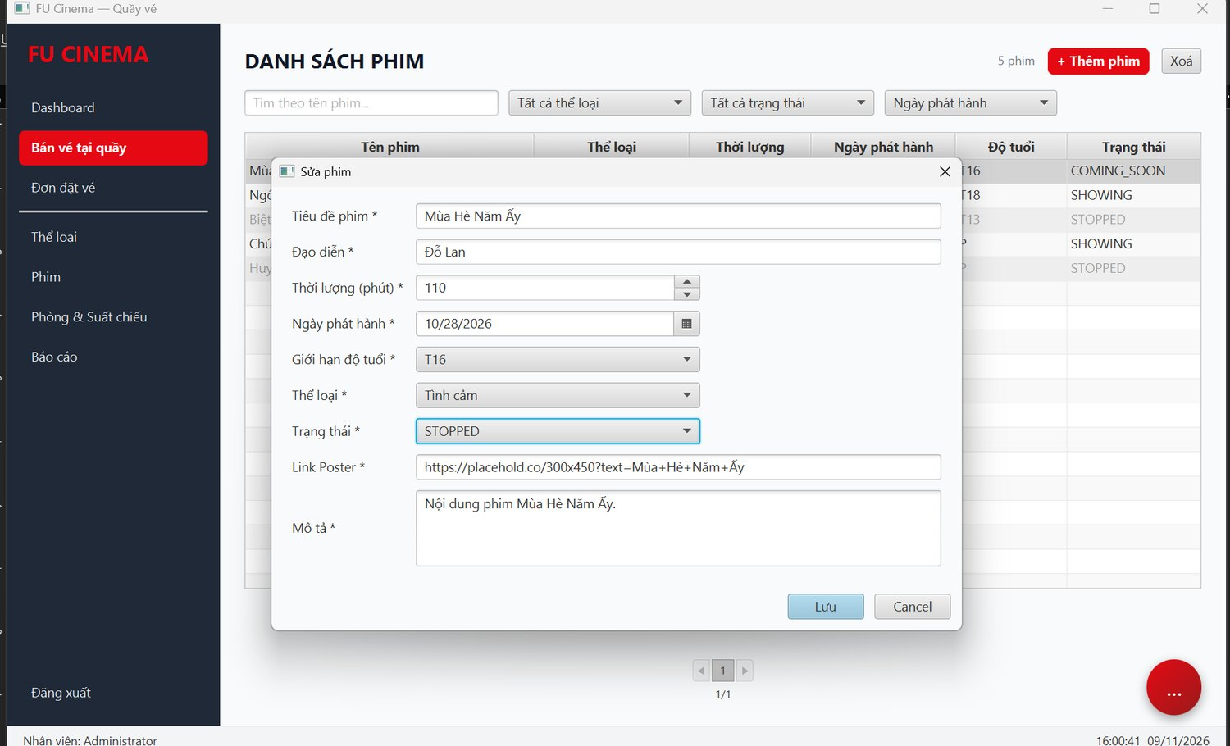
Hình 86: Ảnh chụp thông báo chuyển STOPPED và dòng phim đổi sang màu xám

Kết quả Pull Request & Code Review trên GitHub (TODO 40)
- Commit:
`powershell
git commit -m "feat(desktop): implement movie dialog validation and BR-06 soft delete logic" -m "Refs #71"
git push -u origin feature/71-desktop-movie-dialog
`
- PR: feat(desktop): implement movie dialog validation and BR-06 soft delete logic (TODO 40)
- Reviewer: Được Review và Approve bởi Văn Viết Nhật (B) và Nguyễn Tri Anh Khoa (E).
- Merge: Thực hiện Squash and merge vào develop.
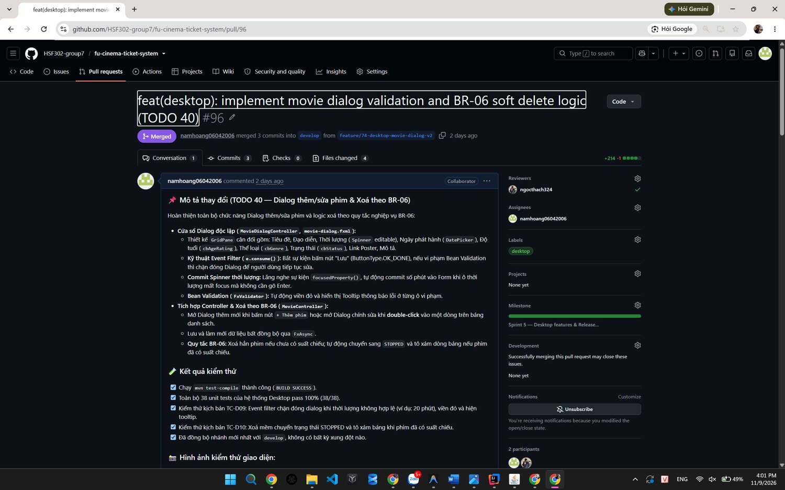
Hình 87: Ảnh chụp Pull Request TODO 40 được Approve và Merge trên GitHub
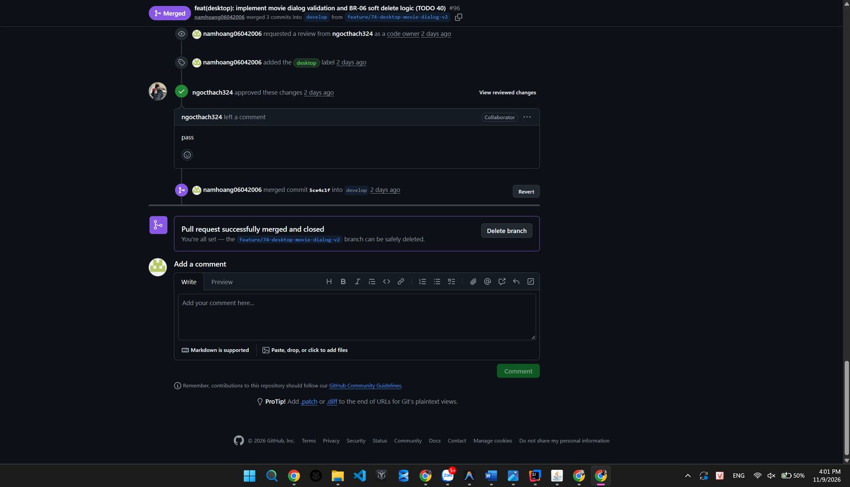
Hình 88: Minh chứng: Kết quả Pull Request & Code Review trên GitHub (TODO 40)

Lê Bảo Long — TODO 41, TODO 42 & Bonus Part R
Họ và tên | Lê Bảo Long
Mã số sinh viên | DE200357
Tài khoản GitHub | long1616
Vai trò trong nhóm | Thành viên D
TODO trong báo cáo | TODO 41, TODO 42, Bonus Part R

TODO 41 — Quản lý phòng chiếu & suất chiếu
Nhánh / PR: feature/71-desktop-rooms-showtimes → develop, Pull Request #83 feat(desktop): add rooms and showtimes management (10 file thay đổi, +1.034 / −1).

Công việc đã thực hiện
- Định nghĩa các record trong desktop.model: RoomRow, RoomItem, MovieItem, ShowtimeRow.
- RoomFacade và ShowtimeFacade tuân thủ BR-07, BR-08, BR-09 và bảo vệ thao tác bằng session.requireAdmin().
- Giao diện schedule.fxml dạng TabPane (Phòng chiếu / Suất chiếu) cùng ScheduleController, có binding tự động gợi ý giờ kết thúc = giờ bắt đầu + thời lượng phim + 15 phút.
- Dùng FxAsync để chạy các tác vụ ở background, không làm đơ UI.
- Viết 7 unit test trong ScheduleFacadeTest kiểm tra toàn bộ Facade (tìm phòng, lưu phòng yêu cầu quyền admin, phim có thể lập lịch, tìm/xoá suất chiếu...).

Minh chứng
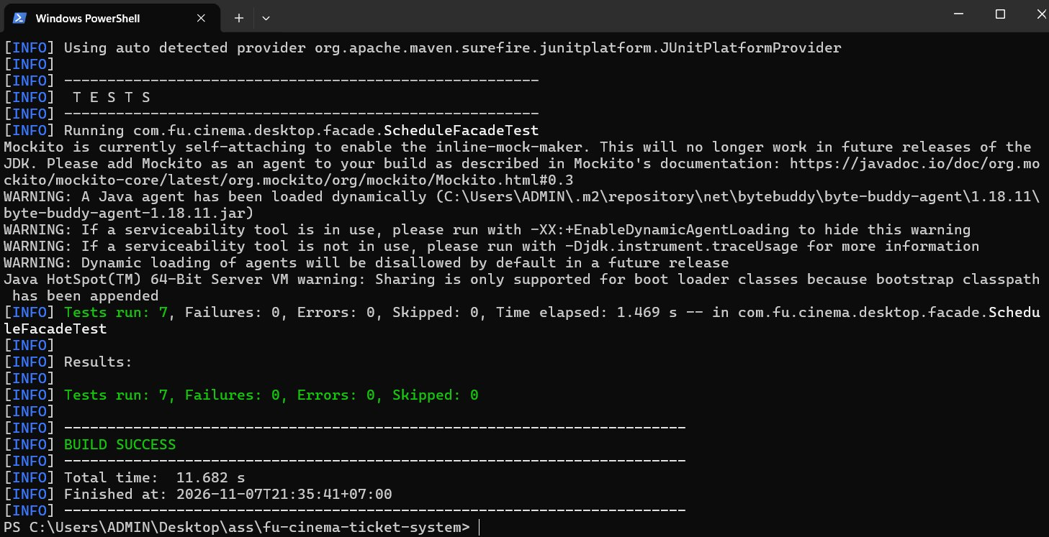
Hình 89: Chạy mvn test — ScheduleFacadeTest: 7 test pass, BUILD SUCCESS
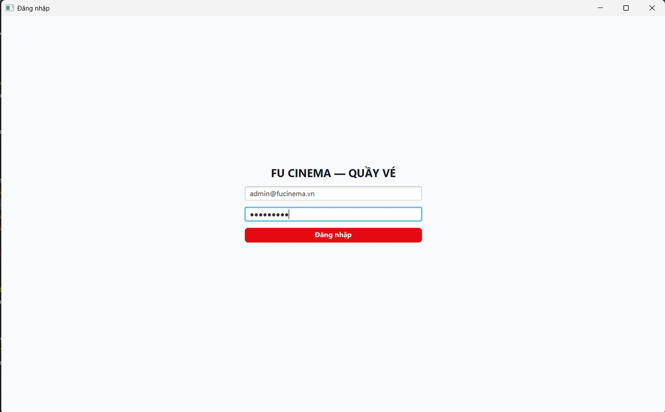
Hình 90: Màn hình đăng nhập ứng dụng desktop bằng tài khoản quản trị
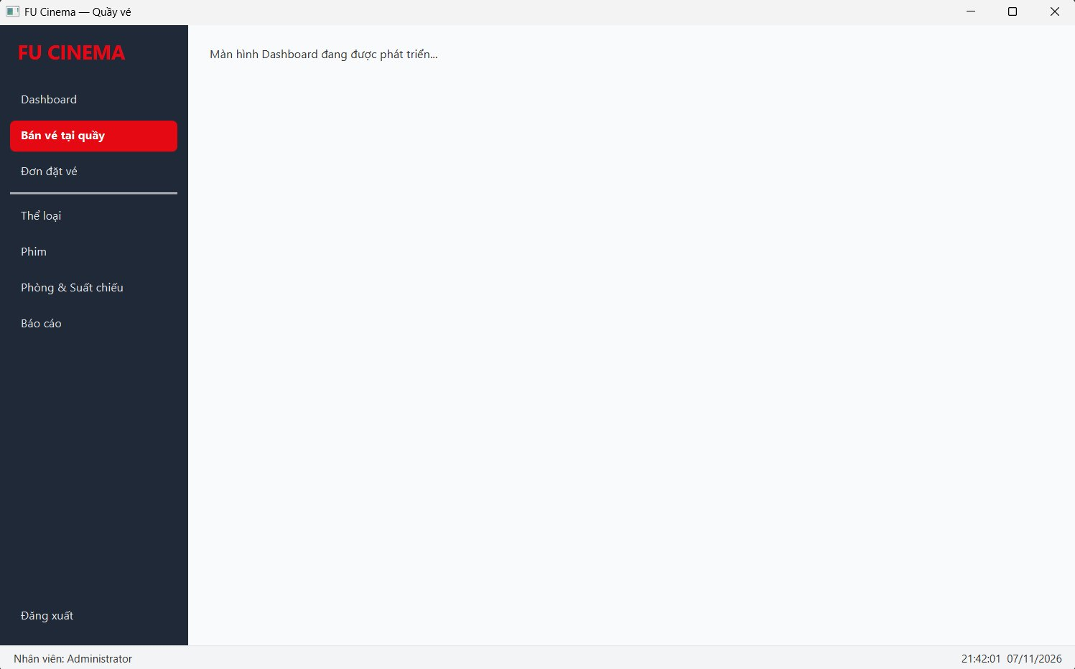
Hình 91: Khung chính sau khi đăng nhập, sidebar có mục “Phòng & Suất chiếu”
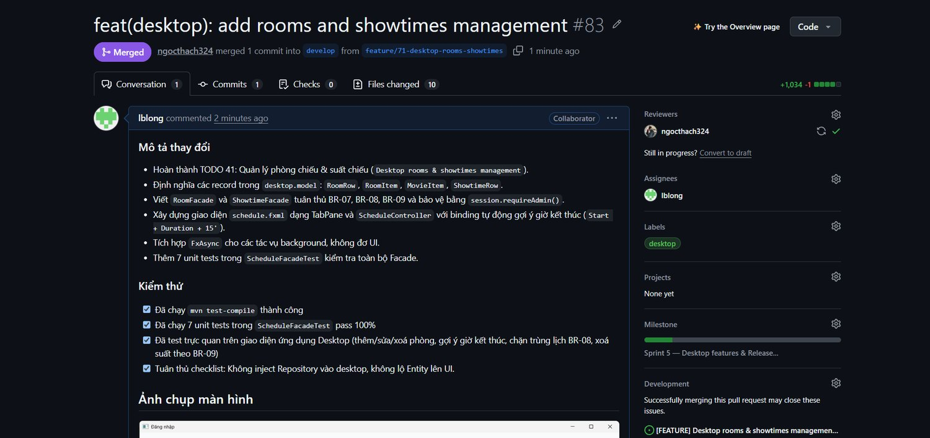
Hình 92: Pull Request #83 đã Merged vào develop, mô tả thay đổi và checklist kiểm thử
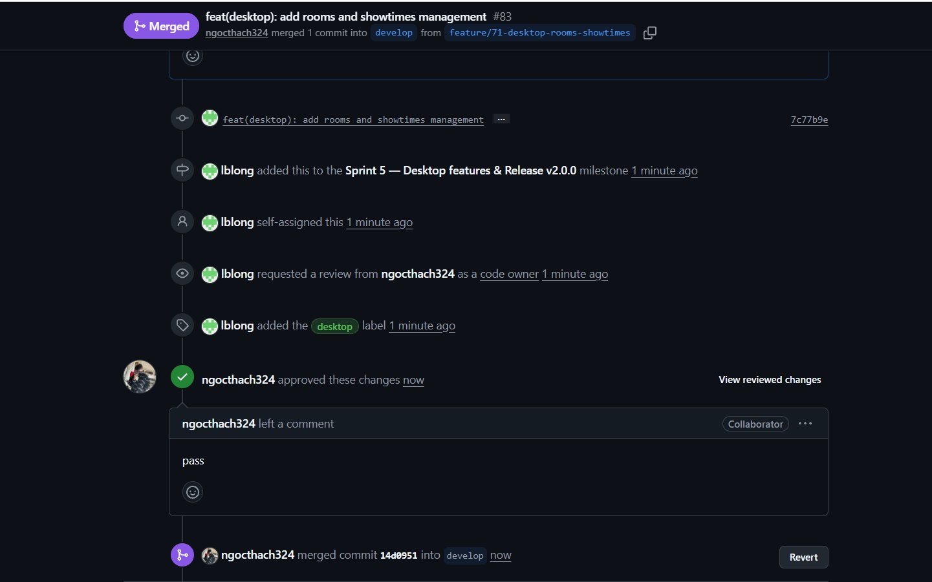
Hình 93: Lịch sử PR #83: được ngocthach324 review, Approved và merge vào develop

TODO 42 — Component SeatMapView (sơ đồ ghế)
Issue / nhánh: Issue #85 “[FEATURE] SeatMapView matrix component (TODO 42)”, nhánh feature/85-desktop-seat-map-view tạo từ develop. PR: #86 feat(desktop): add SeatMapView matrix component.

Công việc đã thực hiện
- Định nghĩa record SeatMapData (showtimeId, movieTitle, roomName, startTime, price, rowLabels, seatsPerRow, soldSeats) và lấy dữ liệu từ ShowtimeService.getSeatMap().
- SeatMapView extends VBox (package com.fu.cinema.desktop.component), constructor không tham số để dùng trực tiếp trong FXML.
- Vẽ thanh “MÀN HÌNH”, ma trận ghế bằng GridPane (hàng A–H, ghế 1–12) với ToggleButton, chú thích màu: Trống / Đang chọn / Đã bán.
- Ghế đã bán dùng pseudo-class :sold và bị vô hiệu hoá; áp dụng BR-10: tối đa 8 ghế/đơn (ghế thứ 9 tự bỏ chọn và hiện cảnh báo qua AlertUtil.warn).
- Cung cấp getSelectedSeats() dạng ObservableList chỉ đọc để màn hình Bán vé tại quầy (TODO 43) bind danh sách ghế và tính tổng tiền; bổ sung CSS trong desktop.css.
- Viết 3 unit test trong SeatMapViewTest: trạng thái ban đầu, chọn ghế & ghế đã bán, giới hạn tối đa ghế.

Minh chứng
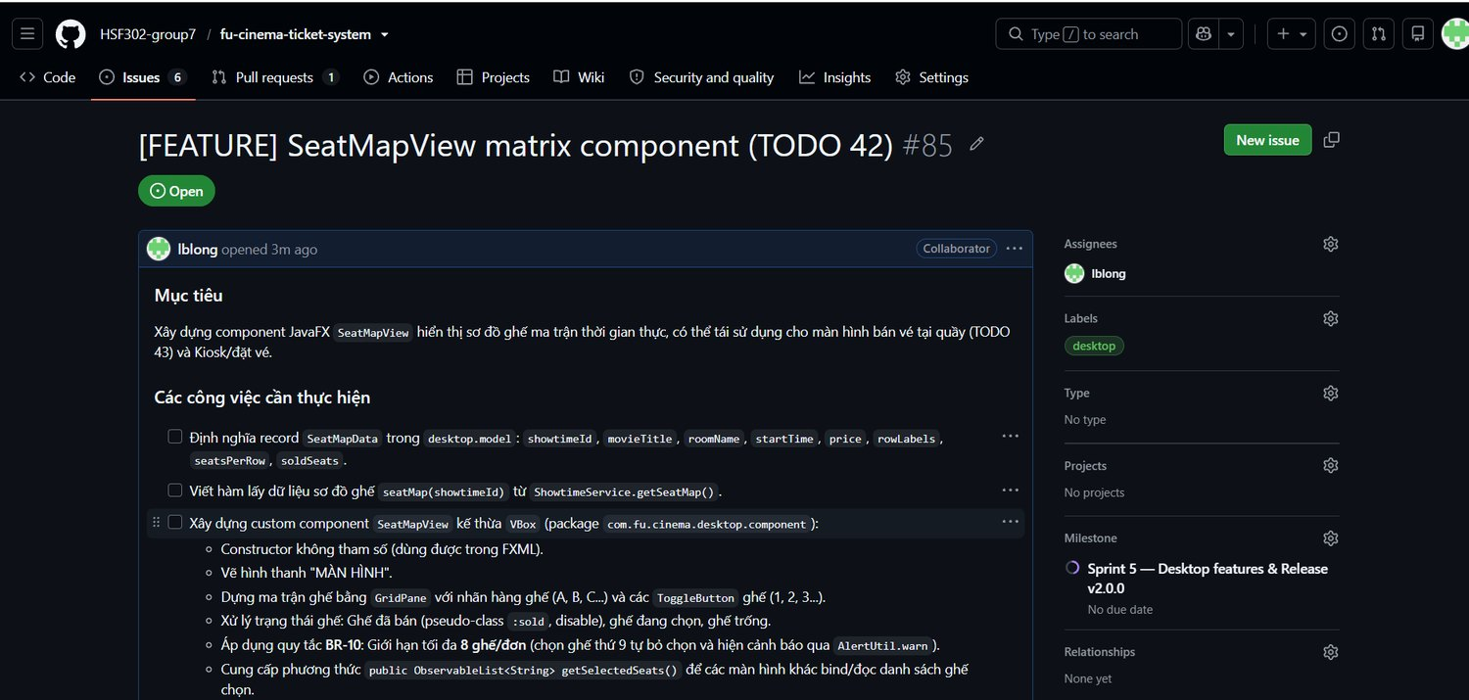
Hình 94: Issue #85 — mục tiêu và danh sách công việc của TODO 42
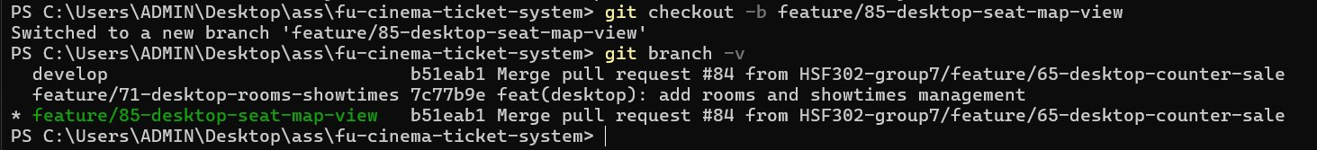
Hình 95: Tạo nhánh feature/85-desktop-seat-map-view từ develop (git checkout -b, git branch -v)
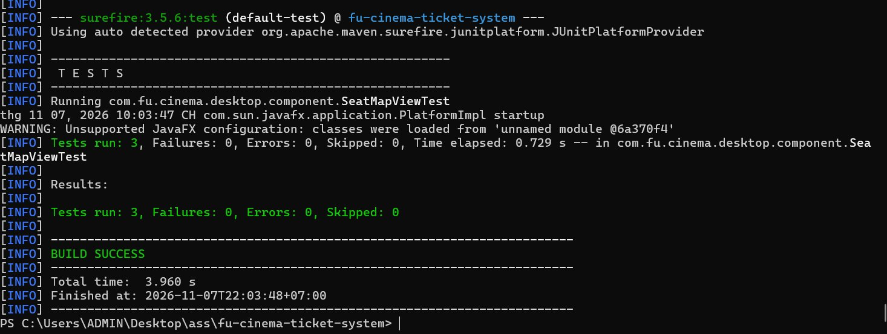
Hình 96: Chạy mvn test — SeatMapViewTest: 3 test pass, BUILD SUCCESS
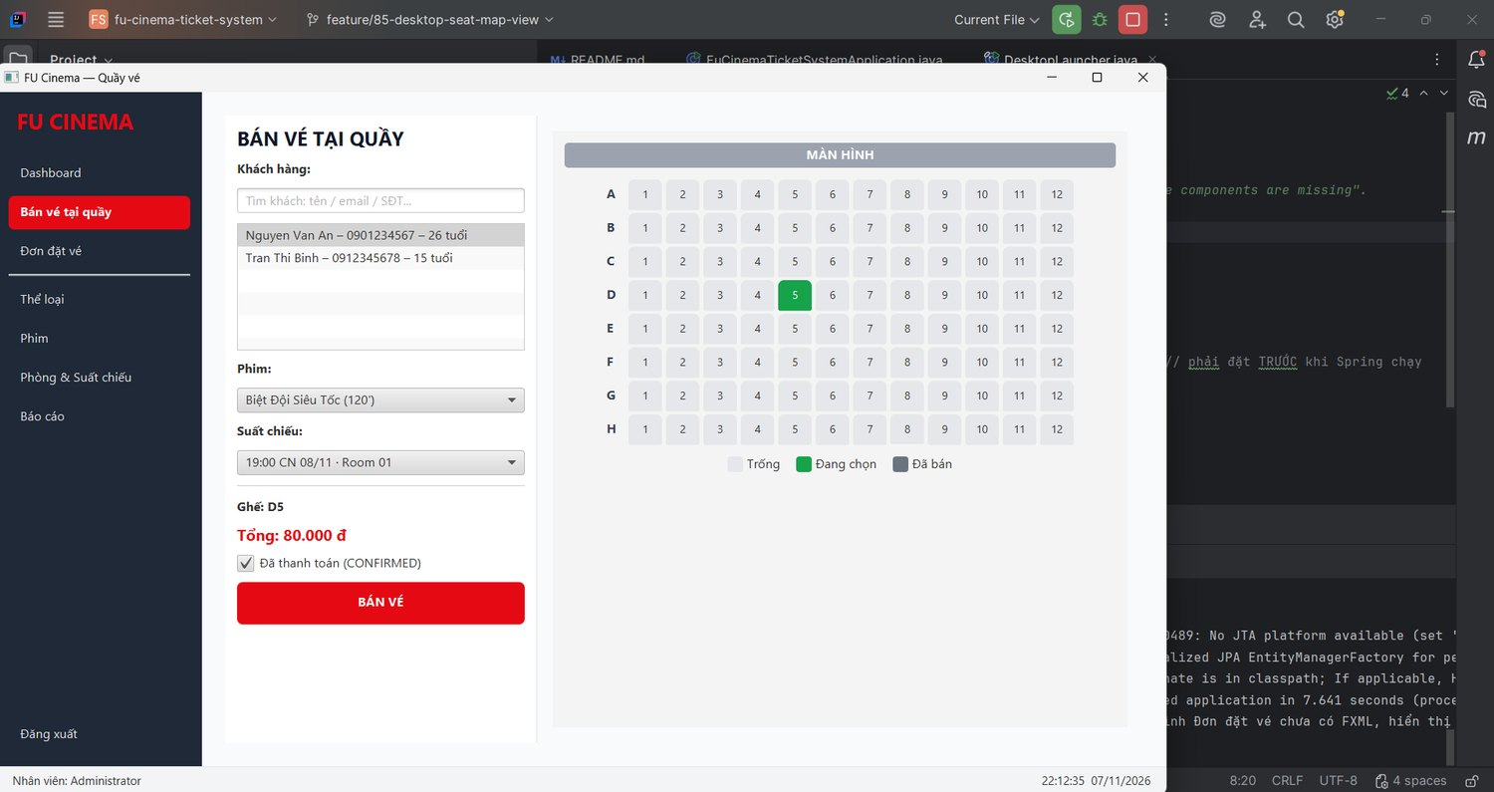
Hình 97: Chạy thực tế màn hình “Bán vé tại quầy”: sơ đồ ghế A–H, ghế D5 đang chọn (xanh), tổng tiền 80.000 đ
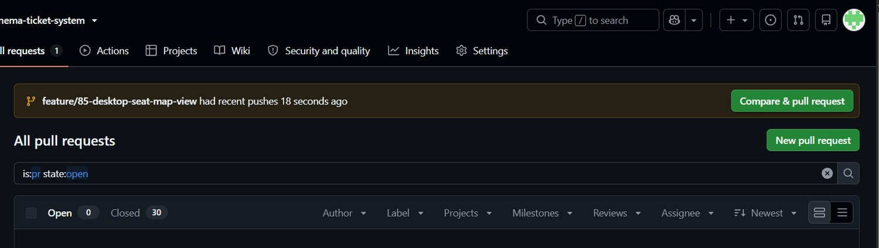
Hình 98: Đẩy nhánh feature/85-desktop-seat-map-view lên GitHub, chọn “Compare & pull request”
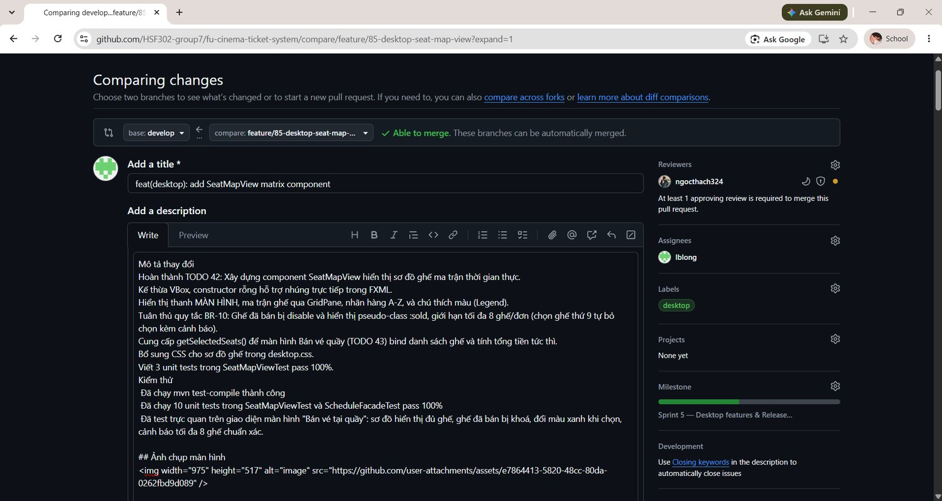
Hình 99: Tạo Pull Request: tiêu đề, mô tả thay đổi, reviewer và milestone Sprint 5
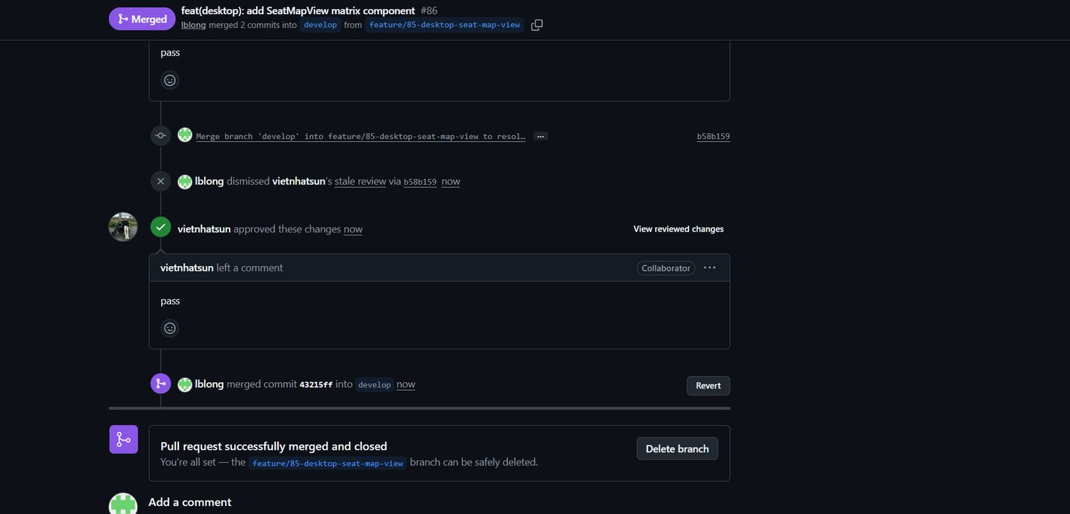
Hình 100: PR #86 được vietnhatsun Approved và merge vào develop (commit 43215ff)

Bonus (Part R) — AI Cinema Concierge & Smart Booking Assistant
Issue / nhánh: Issue #89, nhánh feature/89-desktop-ai-concierge, PR: #91 feat(desktop): add AI Cinema Concierge & Smart Booking Assistant (Bonus Part R) (11 file thay đổi, +779 / −31).

Công việc đã thực hiện
- Guardrails & RAG nội quy: nạp desktop/ai/cinema-policy.txt (phân loại độ tuổi P/K/T13/T16/T18, đồ ăn thức uống, quy định đặt vé, nội quy phòng chiếu, giá vé) vào system prompt; AI chỉ trả lời về phim, suất chiếu, giá vé, nội quy và từ chối câu hỏi ngoài phạm vi.
- Gợi ý suất chiếu thông minh: system prompt kèm danh sách phim & suất chiếu thực tế; AI trả về thẻ [BOOK:showtimeId|tên phim|phòng|giờ|giá], AiChatService dùng regex tách thẻ này thành nút “Đặt vé” (ShowtimeAction).
- Deep-link: bấm nút → MainController đóng cửa sổ chat, chuyển sang CounterSaleController và gọi selectShowtime() để chọn sẵn phim & suất chiếu.
- Kết nối Gemini: gọi REST bằng java.net.http.HttpClient, thử lần lượt các model gemini-flash-lite-latest → gemini-3.8-flash → gemini-flash-latest (fallback); API key đặt trong application-local.properties.
- Giao diện: nút nổi (FAB) mở/đóng khung chat trên khung chính, gọi AI qua FxAsync nên không đơ UI.

Minh chứng
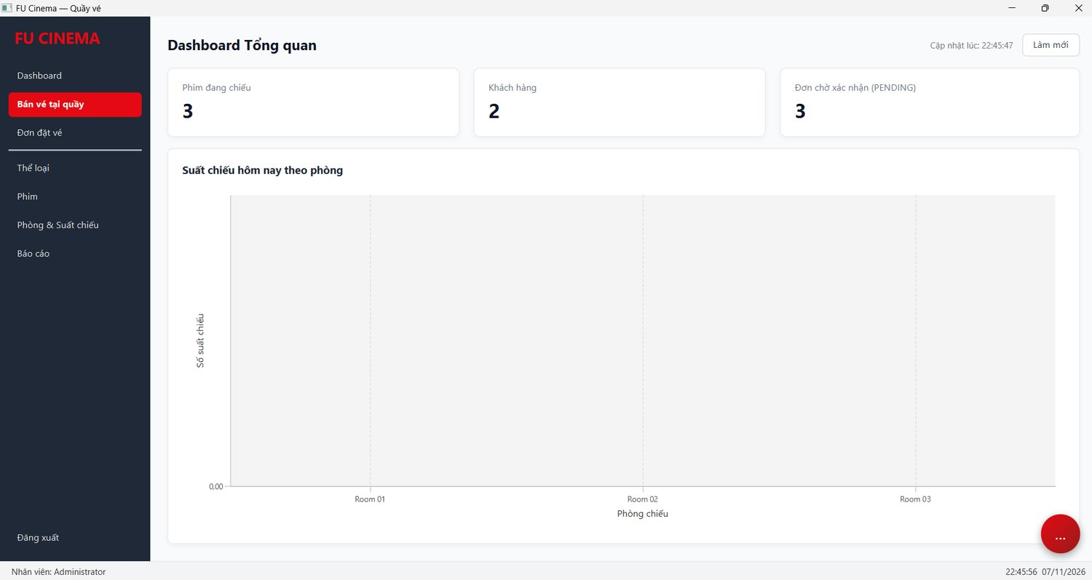
Hình 101: Màn hình chính với nút chat AI nổi ở góc dưới bên phải
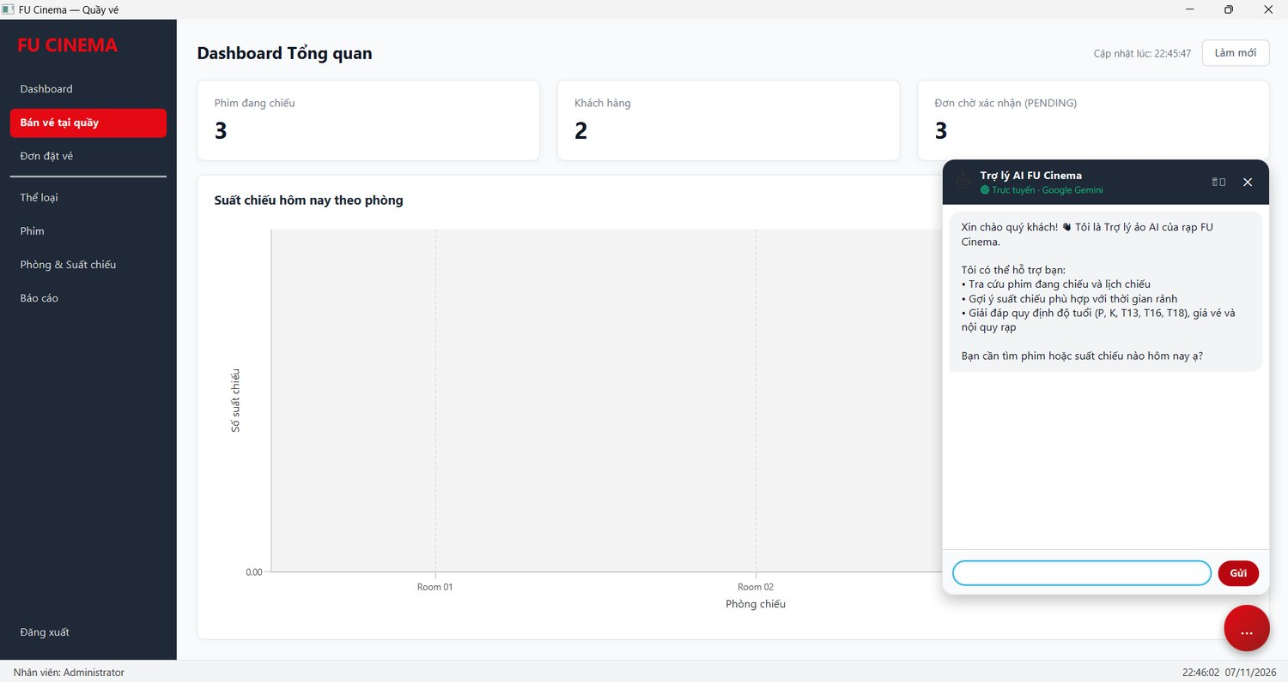
Hình 102: Mở khung “Trợ lý AI FU Cinema” — lời chào và các việc trợ lý hỗ trợ được
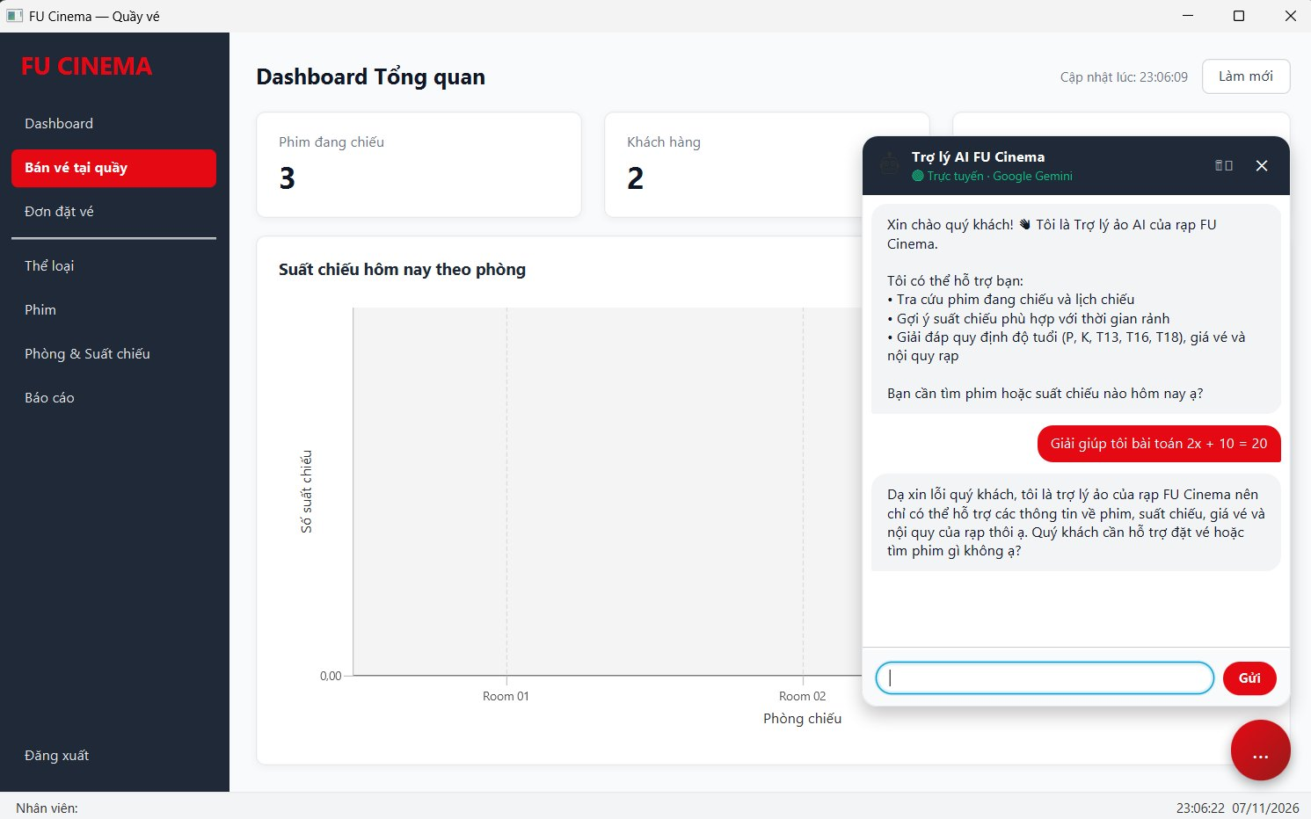
Hình 103: Guardrails: câu hỏi ngoài phạm vi (giải toán 2x + 10 = 20) bị từ chối lịch sự
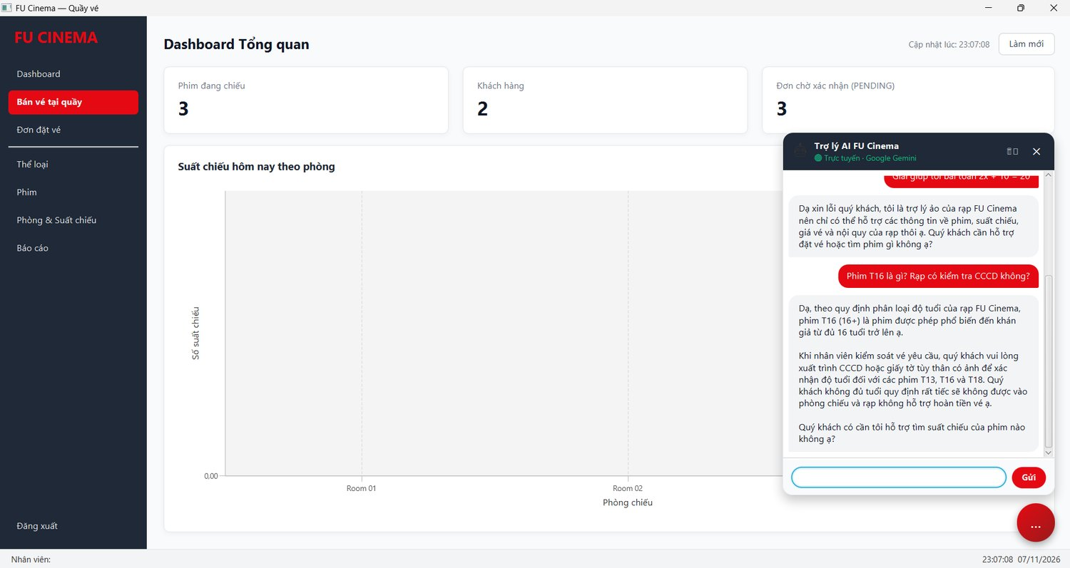
Hình 104: RAG nội quy: hỏi về phim T16 và việc kiểm tra CCCD, AI trả lời đúng theo cinema-policy.txt
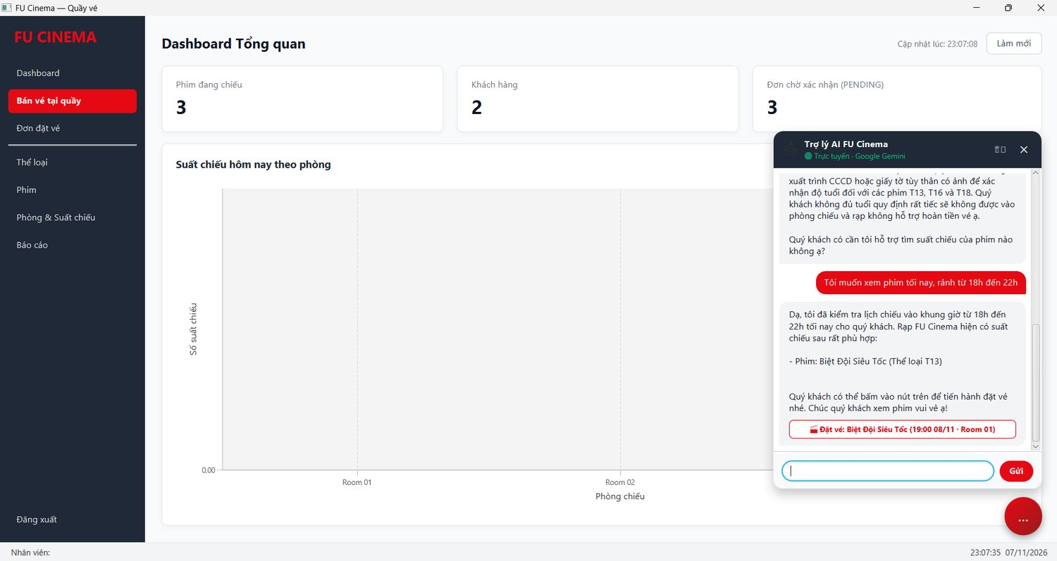
Hình 105: Gợi ý suất chiếu: người dùng nói “xem phim tối nay, rảnh từ 18h đến 22h”, AI đề xuất suất phù hợp kèm nút “Đặt vé”
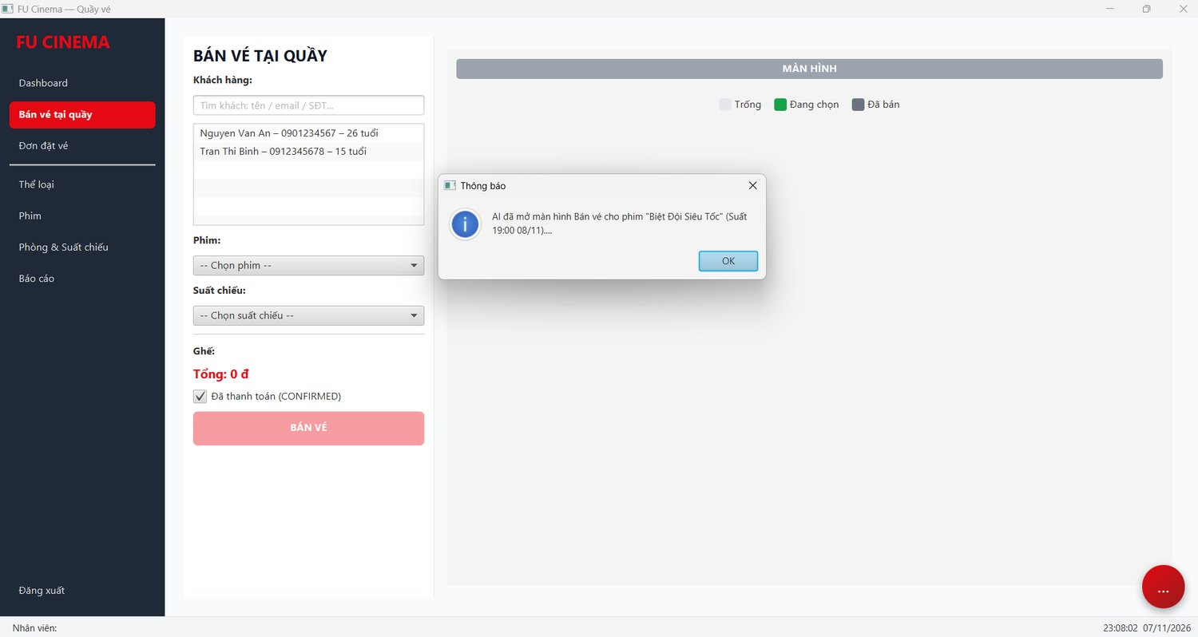
Hình 106: Bấm nút “Đặt vé” → chuyển sang màn hình Bán vé tại quầy, hệ thống thông báo đã mở suất 19:00 08/11 của phim được chọn
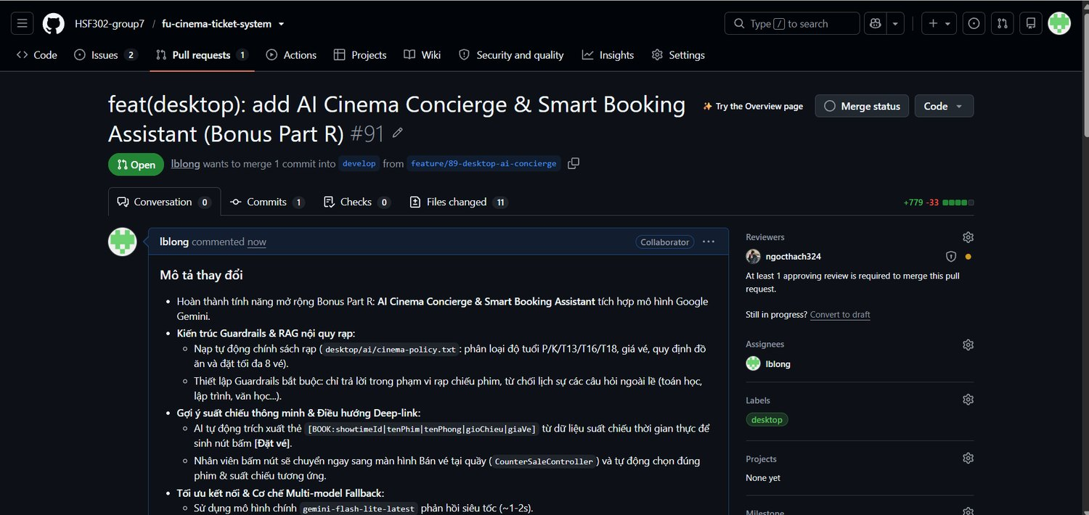
Hình 107: Pull Request #91 (Bonus Part R) — mô tả kiến trúc Guardrails/RAG, deep-link và fallback model
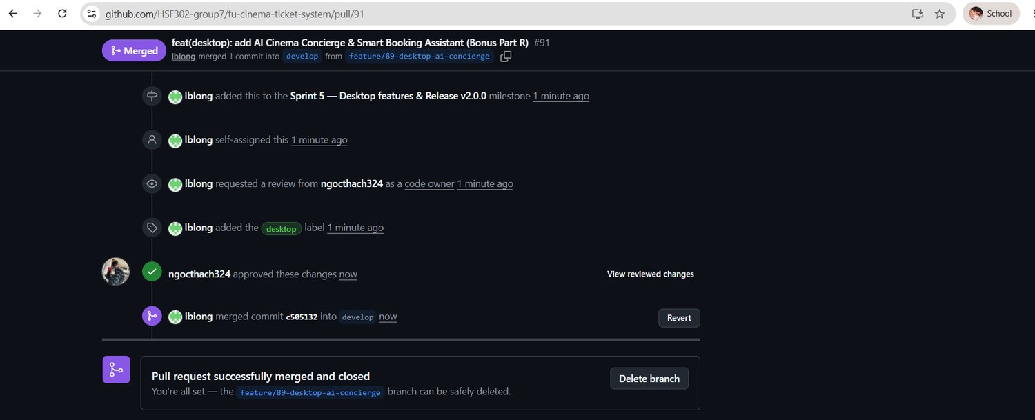
Hình 108: PR #91 được ngocthach324 Approved và merge vào develop

Nguyễn Tri Anh Khoa — TODO 37, TODO 44 & TODO 45
Họ và tên | Nguyễn Tri Anh Khoa
Mã số sinh viên | DE200261
Tài khoản GitHub | NguyenTriAnhKhoaDE200261
Vai trò trong nhóm | Thành viên E
TODO trong báo cáo | TODO 37, TODO 44, TODO 45

Phần việc phụ trách:
- TODO 37 (Sprint 4): Dashboard quản trị Desktop (3 thẻ KPI, Biểu đồ BarChart suất chiếu hôm nay, Tự động làm mới 60s)
- TODO 44 (Sprint 5): Quản lý đơn đặt vé Desktop (Bộ lọc đa tiêu chí, TableView phân trang, Dialog chi tiết, Xác nhận & Huỷ đơn)
- TODO 45 (Sprint 5): Báo cáo doanh thu & Xuất file CSV (Khoảng ngày, Biểu đồ BarChart/PieChart, Bảng đơn CONFIRMED, CsvExporter UTF-8 BOM)

Thực hiện TODO 37 — Dashboard quản trị với biểu đồ & chỉ số KPI (Desktop)

Mô tả yêu cầu & quy tắc nghiệp vụ

Yêu cầu chức năng
- Thẻ KPI tổng hợp: Hiển thị 3 chỉ số quan trọng tại thời điểm hiện tại:
- Phim đang chiếu: Số lượng phim có trạng thái SHOWING.
- Khách hàng: Tổng số tài khoản khách hàng trong hệ thống.
- Đơn chờ xác nhận: Số lượng đơn đặt vé đang ở trạng thái PENDING.
- Biểu đồ cột (BarChart): Hiển thị thống kê trực quan "Suất chiếu hôm nay theo phòng" (trục hoành là tên các phòng chiếu, trục tung là số lượng suất chiếu diễn ra trong ngày hôm nay), tận dụng câu truy vấn tối ưu Q11 Native SQL có sẵn từ ShowtimeRepository.
- Cơ chế cập nhật dữ liệu:
- Cung cấp nút "Làm mới" để nạp lại số liệu tức thì.
- Tích hợp bộ đếm thời gian javafx.animation.Timeline tự động làm mới số liệu mỗi 60 giây.
- Đảm bảo dừng Timeline khi người dùng chuyển sang màn hình khác để tránh rò rỉ bộ nhớ (memory leak).

Quy tắc nghiệp vụ & Kỹ thuật áp dụng
- Đồng bộ Web ↔ Desktop: Số liệu thống kê trên ứng dụng Desktop phải khớp hoàn toàn với trang Dashboard /admin của nền tảng Web Thymeleaf.
- Tuân thủ quy chuẩn TECH-14 (Không đưa Entity lên UI): UI chỉ làm việc với Java Record (RoomCount, DashboardData). Việc chuyển đổi từ entity sang record được đóng gói an toàn bên trong transaction @Transactional(readOnly = true) của DashboardFacade.
- Tuân thủ quy chuẩn TECH-15 (Xử lý đa luồng an toàn): Tuyệt đối không truy vấn cơ sở dữ liệu trên JavaFX Application Thread. Mọi thao tác nạp dữ liệu từ Facade đều được bao bọc trong FxAsync.run(...) (chạy trên Virtual Thread), kết quả trả về được cập nhật lên giao diện trên FX Thread thông qua callback onSuccess.

Quy trình làm việc nhóm trên Git & GitHub (TODO 37)

Khởi tạo Issue trên GitHub
Tạo Issue theo đúng quy chuẩn quy định trong Assignment2_teamwork.md:
- Tiêu đề: [FEATURE] Desktop dashboard with charts & KPI (TODO 37)
- Assignee: NguyenTriAnhKhoaDE200261
- Labels: module: desktop, enhancement
- Milestone: Sprint 4 — Desktop foundation
- Project: FUCinema Board (cột To do (Sprint))
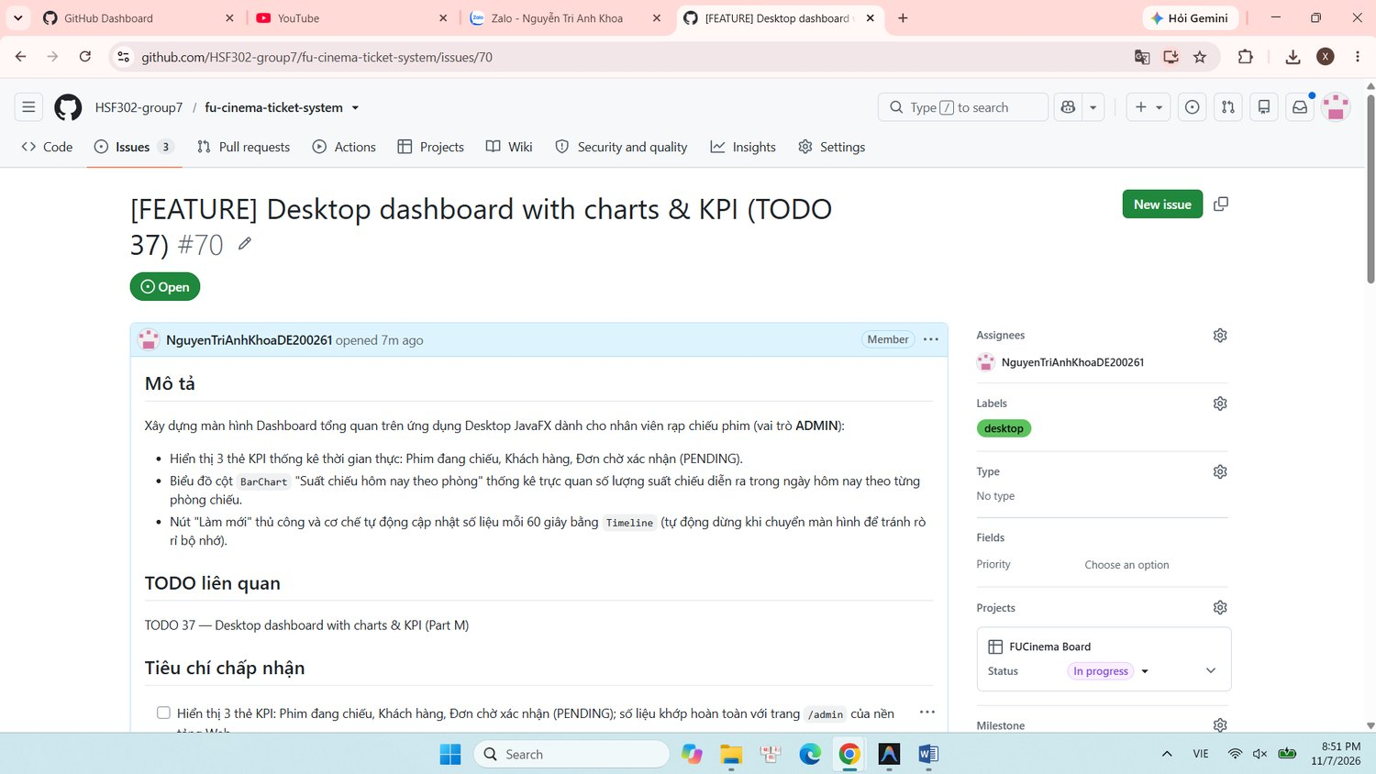
Hình 109: Minh chứng: Khởi tạo Issue trên GitHub

Tạo nhánh và đồng bộ code
Đồng bộ mã nguồn mới nhất từ nhánh develop và tạo nhánh tính năng độc lập:
git checkout develop
git pull origin develop
git checkout -b feature/70-desktop-dashboard
git status
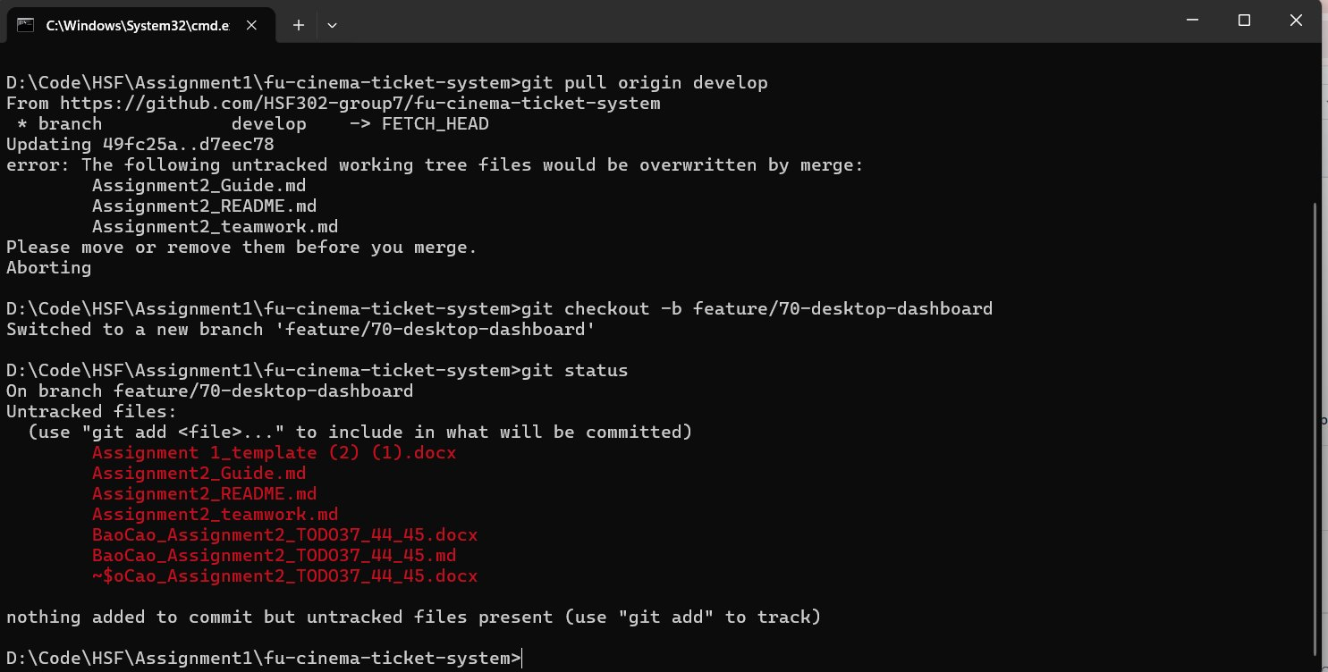
Hình 110: Minh chứng: Tạo nhánh và đồng bộ code

Thiết kế và cài đặt hệ thống (3-Layer + Facade Pattern)

Lớp Model (Record bất biến)
Định nghĩa các record truyền tải dữ liệu hiển thị trong package com.fu.cinema.desktop.model:
package com.fu.cinema.desktop.model;

import java.util.List;

public record RoomCount(String roomName, long count) {}

public record DashboardData(
long showingMovies,
long customers,
long pendingBookings,
List<RoomCount> todayByRoom
) {}

Lớp Facade (DashboardFacade.java)
Đóng gói các dịch vụ của Assignment 01, thực thi trong transaction để tránh LazyInitializationException:
package com.fu.cinema.desktop.facade;

import com.fu.cinema.desktop.model.DashboardData;
import com.fu.cinema.desktop.model.RoomCount;
import com.fu.cinema.service.BookingService;
import com.fu.cinema.service.CustomerService;
import com.fu.cinema.service.MovieService;
import com.fu.cinema.service.ShowtimeService;
import lombok.RequiredArgsConstructor;
import org.springframework.stereotype.Service;
import org.springframework.transaction.annotation.Transactional;
import java.util.List;

@Service
@Transactional(readOnly = true)
@RequiredArgsConstructor
public class DashboardFacade {

private final MovieService movieService;
private final CustomerService customerService;
private final BookingService bookingService;
private final ShowtimeService showtimeService;

public DashboardData load() {
List<RoomCount> rooms = showtimeService.countTodayByRoom().stream()
.map(r -> new RoomCount(r.getRoomName(), r.getShowtimeCount()))
.toList();
return new DashboardData(
movieService.countShowing(),
customerService.count(),
bookingService.countPending(),
rooms
);
}
}

Lớp Controller (DashboardController.java)
Là một Spring Prototype Bean quản lý giao diện, cập nhật BarChart và điều phối Timeline:
package com.fu.cinema.desktop.controller;

import com.fu.cinema.desktop.facade.DashboardFacade;
import com.fu.cinema.desktop.model.DashboardData;
import com.fu.cinema.desktop.util.AlertUtil;
import com.fu.cinema.desktop.util.FxAsync;
import javafx.animation.Animation;
import javafx.animation.KeyFrame;
import javafx.animation.Timeline;
import javafx.fxml.FXML;
import javafx.scene.chart.BarChart;
import javafx.scene.chart.XYChart;
import javafx.scene.control.Label;
import javafx.scene.layout.VBox;
import javafx.util.Duration;
import lombok.RequiredArgsConstructor;
import org.springframework.context.annotation.Scope;
import org.springframework.stereotype.Component;

import java.time.LocalTime;
import java.time.format.DateTimeFormatter;
import java.util.List;

@Component
@Scope("prototype")
@RequiredArgsConstructor
public class DashboardController {

private final DashboardFacade facade;
private final FxAsync fxAsync;

@FXML private VBox root;
@FXML private Label lblShowing, lblCustomers, lblPending, lblUpdated;
@FXML private BarChart<String, Number> chartRooms;

private Timeline autoRefresh;

@FXML
private void initialize() {
chartRooms.setAnimated(false);
refresh();

// Tự động làm mới mỗi 60 giây
autoRefresh = new Timeline(new KeyFrame(Duration.seconds(60), e -> refresh()));
autoRefresh.setCycleCount(Animation.INDEFINITE);
autoRefresh.play();

// Dừng Timeline khi controller/view bị gỡ khỏi Scene để tránh rò rỉ bộ nhớ
root.sceneProperty().addListener((obs, oldScene, newScene) -> {
if (newScene == null && autoRefresh != null) {
autoRefresh.stop();
}
});
}

@FXML
public void refresh() {
fxAsync.run(
facade::load,
this::render,
AlertUtil::showError,
root
);
}

private void render(DashboardData data) {
lblShowing.setText(String.valueOf(data.showingMovies()));
lblCustomers.setText(String.valueOf(data.customers()));
lblPending.setText(String.valueOf(data.pendingBookings()));
lblUpdated.setText("Cập nhật: " + LocalTime.now().format(DateTimeFormatter.ofPattern("HH:mm:ss")));

XYChart.Series<String, Number> series = new XYChart.Series<>();
series.setName("Suất chiếu hôm nay");
data.todayByRoom().forEach(r -> series.getData().add(new XYChart.Data<>(r.roomName(), r.count())));
chartRooms.getData().setAll(List.of(series));
}
}

Lớp View (dashboard.fxml + desktop.css)
Xây dựng giao diện với các khối thẻ Card Bootstrap/Flat Design bằng JavaFX CSS:
- Bố cục gồm thanh tiêu đề kèm nút Làm mới và nhãn giờ cập nhật.
- Hàng chứa 3 Card KPI hiển thị số liệu nổi bật.
- Khu vực trung tâm đặt BarChart thống kê suất chiếu hôm nay theo phòng.

Kết quả kiểm thử chức năng (Testing & Demo)

Biên dịch và chạy kiểm thử tự động
Chạy lệnh kiểm tra build trên Terminal:
.\mvnw.cmd clean test-compile
Kết quả: BUILD SUCCESS. Không có lỗi liên kết thư viện JavaFX và Spring context.
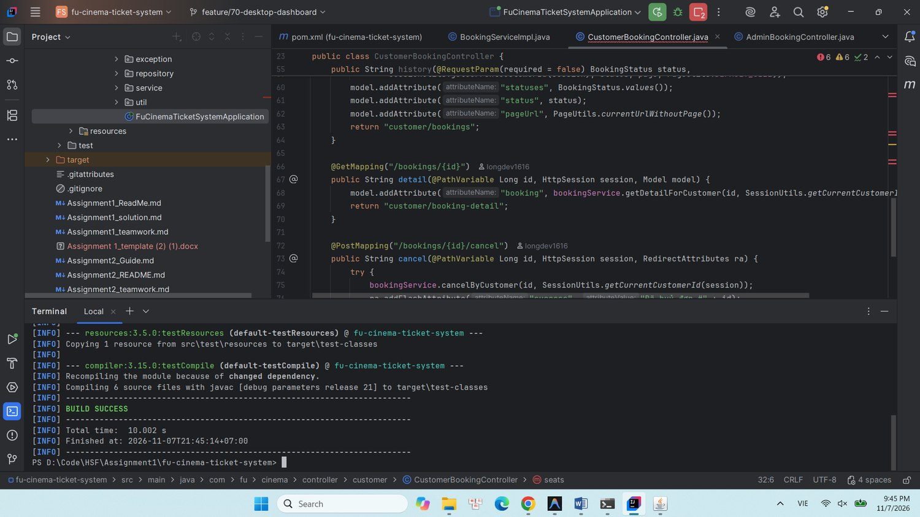
Hình 111: Minh chứng: Biên dịch và chạy kiểm thử tự động

Kịch bản kiểm thử trên giao diện Desktop (JavaFX)

Kịch bản 1: Hiển thị 3 chỉ số KPI chính xác (TC-D04)
- Thực hiện: Đăng nhập vào ứng dụng Desktop bằng tài khoản quản trị admin@fucinema.vn / Admin@123.
- Kết quả: Màn hình chính mở ra với Dashboard hiển thị:
- Phim đang chiếu: Khớp với số lượng phim SHOWING trong CSDL.
- Khách hàng: Khớp với số khách hàng đăng ký.
- Đơn chờ xác nhận: Khớp với số đơn PENDING.
- Giờ cập nhật hiển thị chính xác giờ hệ thống.
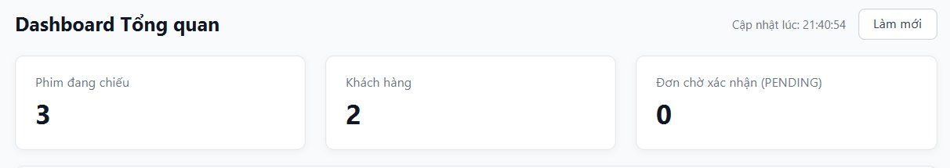
Hình 112: Minh chứng: Kịch bản 1: Hiển thị 3 chỉ số KPI chính xác (TC-D04)

Kịch bản 2: Biểu đồ BarChart suất chiếu hôm nay theo từng phòng (TC-D04)
- Thực hiện: Quan sát biểu đồ BarChart "Suất chiếu hôm nay theo phòng".
- Kết quả: Biểu đồ vẽ chính xác cột tương ứng với các phòng chiếu (Room 01, Room 02...). Dữ liệu khớp với kết quả truy vấn native Q11 trong cơ sở dữ liệu FUCinemaTicketDB.
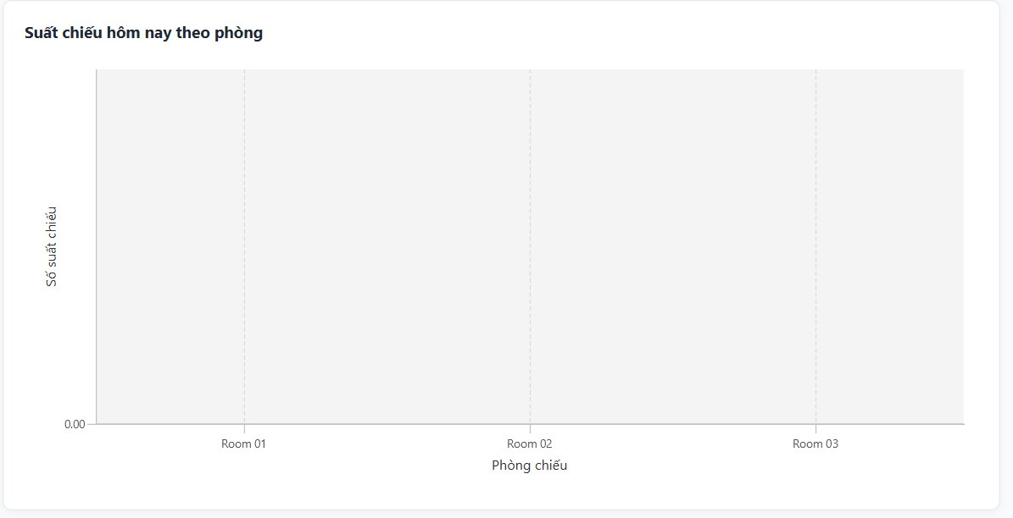
Hình 113: Minh chứng: Kịch bản 2: Biểu đồ BarChart suất chiếu hôm nay theo từng phòng (TC-D04)

Kịch bản 3: Đồng bộ dữ liệu Web ↔ Desktop và tính năng Làm mới (TC-D05)
- Thực hiện:
- Mở trình duyệt Web tại http://localhost:8080/admin/showtimes, tạo thêm 1 suất chiếu mới cho ngày hôm nay tại Room 01.
- Quay lại ứng dụng Desktop, bấm nút "Làm mới".
- Kết quả:
- Ứng dụng Desktop không hề bị đơ (nhờ FxAsync chạy trên Virtual Thread).
- Cột Room 01 trên biểu đồ BarChart lập tức tăng thêm 1 đơn vị, số liệu đồng bộ hoàn hảo giữa Web và Desktop.
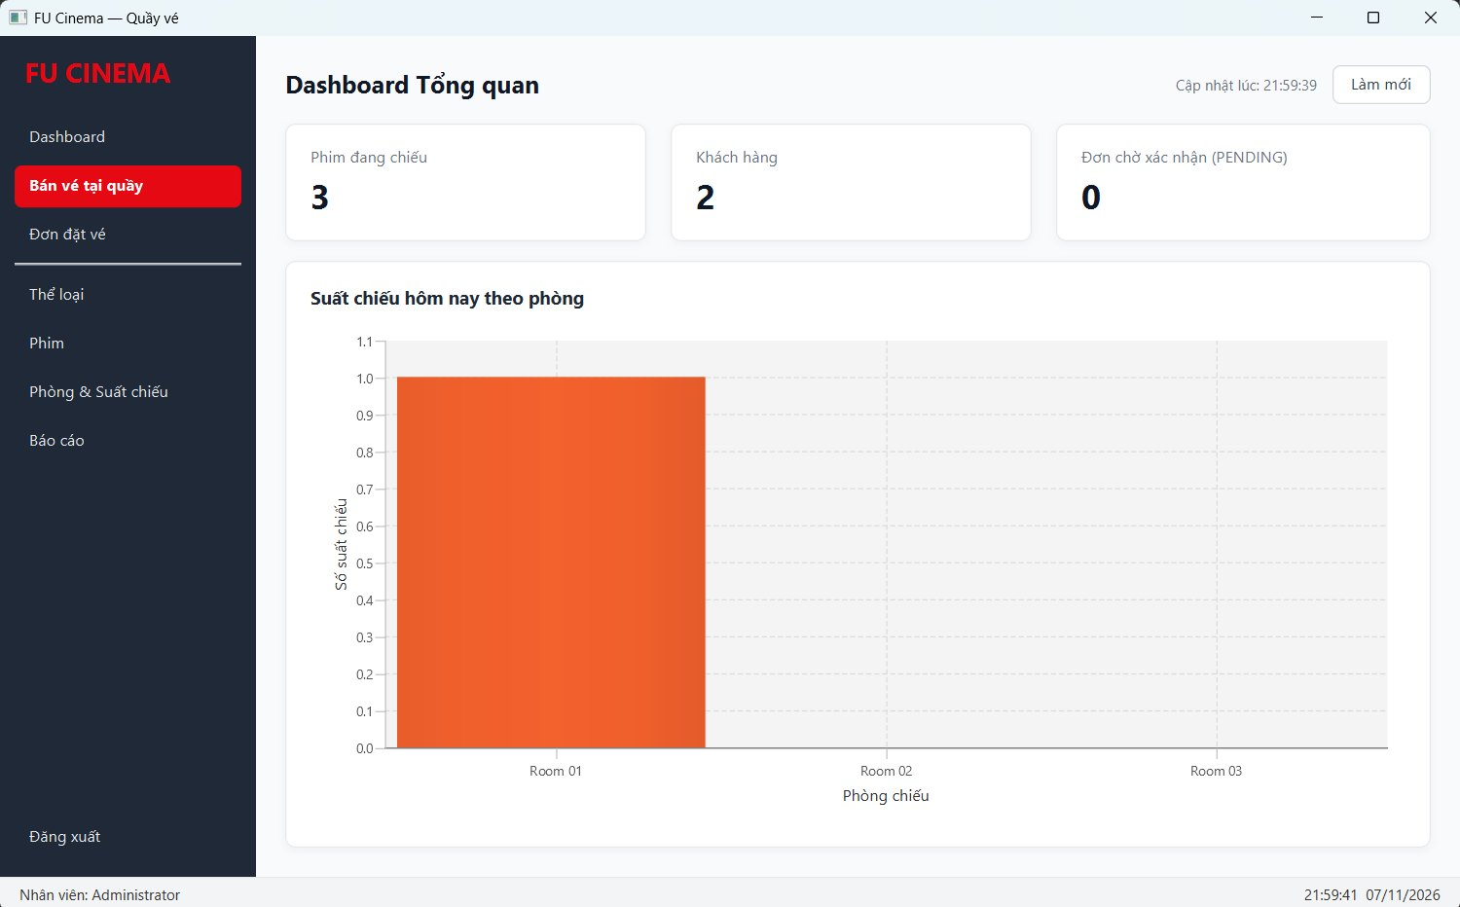
Hình 114: Minh chứng: Kịch bản 3: Đồng bộ dữ liệu Web ↔ Desktop và tính năng Làm mới (TC-D05)

Kịch bản 4: Tự động làm mới và cơ chế giải phóng bộ nhớ
- Thực hiện: Giữ nguyên màn hình Dashboard trong 60 giây và quan sát nhãn thời gian lblUpdated.
- Kết quả: Sau 60 giây, hàm refresh() tự động được kích hoạt, nhãn cập nhật thời gian nhảy sang phút tiếp theo. Khi chuyển menu sang màn hình khác, Timeline tự động stop(), không có hiện tượng giật lag CPU.

Kết quả Pull Request & Code Review trên GitHub (TODO 37)
- Commit: Tuân thủ Conventional Commits:
git commit -m "feat(desktop): add admin dashboard with KPI cards and bar chart" -m "Refs #65"
git push -u origin feature/65-desktop-dashboard
- Mở PR: feat(desktop): add admin dashboard with KPI cards and bar chart (TODO 37) -> Target: develop.
- Code Review: Được kiểm tra chéo và chấp thuận (Approved) bởi Lê Bảo Long (D) và Hoàng Nhật Nam (C) theo đúng Ma trận Review.
- Merge: Tiến hành Squash and merge vào develop và xóa nhánh tính năng.
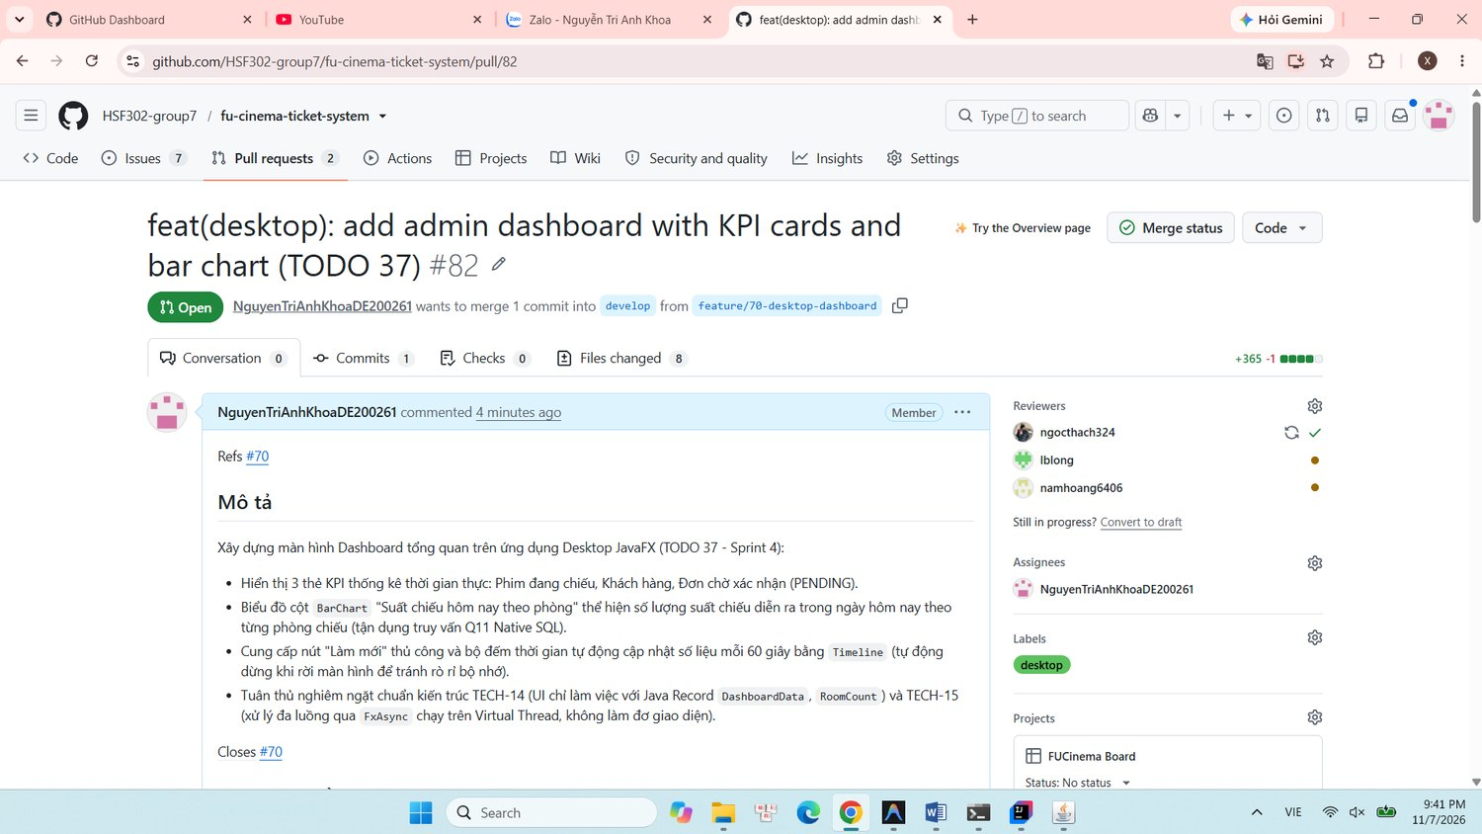
Hình 115: Minh chứng: Kết quả Pull Request & Code Review trên GitHub (TODO 37)

Thực hiện TODO 44 — Quản lý đơn đặt vé trên Desktop (Booking Management)

Mô tả yêu cầu & quy tắc nghiệp vụ (TODO 44)

Yêu cầu chức năng
- Bảng danh sách đơn hàng: Hiển thị toàn bộ các đơn đặt vé trong hệ thống dạng TableView kết hợp component Pagination (15 bản ghi/trang), sắp xếp mới nhất xếp trước.
- Bộ lọc đa tiêu chí:
- Lọc theo trạng thái đơn: ComboBox chọn PENDING, CONFIRMED, CANCELLED hoặc Tất cả (null).
- Lọc theo khoảng ngày đặt: 2 ô DatePicker (Từ ngày → Đến ngày).
- Tìm kiếm theo từ khóa khách hàng: TextField tìm kiếm theo Họ tên, Email hoặc Số điện thoại.
- Khi thay đổi bất kỳ tiêu chí lọc nào, hệ thống tự động quay về trang 1.
- Xem chi tiết đơn hàng: Người dùng double-click vào dòng trong bảng hoặc bấm nút xem chi tiết → hiển thị Dialog chi tiết gồm: Mã đơn, Khách hàng, SĐT, Tên phim, Phòng chiếu, Suất chiếu, Danh sách ghế và Tổng tiền.
- Thao tác nghiệp vụ:
- Cung cấp nút "Xác nhận đơn" (Confirm) và "Huỷ đơn" (Cancel) có hộp thoại xác nhận AlertUtil.confirm(...).
- Tự động bật/tắt (enable/disable) nút bằng cơ chế Data Binding dựa trên trạng thái của dòng đang được chọn.

Quy tắc nghiệp vụ áp dụng
- Quy tắc BR-13 (Luồng chuyển trạng thái đơn hàng):
- Đơn PENDING → được phép chuyển sang CONFIRMED.
- Đơn PENDING hoặc CONFIRMED → được phép chuyển sang CANCELLED.
- Đơn CANCELLED → tuyệt đối không được phép đổi sang trạng thái nào khác (các nút hành động tự động vô hiệu hóa).
- Phân quyền thao tác (BR-D1): Mọi thao tác ghi (confirm, cancel) tại BookingFacade đều bắt buộc gọi desktopSession.requireAdmin().
- Chống LazyInitializationException (TECH-14): Khi lấy chi tiết đơn, Facade thực thi trong @Transactional(readOnly = true) và gọi BookingService.getDetail(id) (sử dụng JOIN FETCH Q5) để nạp đầy đủ Customer, Showtime, Movie, Room, Tickets trước khi đóng gói sang Record BookingDetail.
- Định dạng hiển thị: Cột tổng tiền định dạng theo chuẩn tiền Việt Nam (160.000 đ) thông qua MoneyUtil; màu sắc trạng thái phân biệt rõ ràng qua CSS (.st-pending, .st-confirmed, .st-cancelled).

Quy trình làm việc trên Git & GitHub (TODO 44)

Khởi tạo Issue trên GitHub
- Tiêu đề: [FEATURE] Desktop booking management & status update (TODO 44)
- Assignee: NguyenTriAnhKhoaDE200261
- Labels: module: desktop, enhancement
- Milestone: Sprint 5 — Desktop features & Release v2.0.0
- Project: FUCinema Board
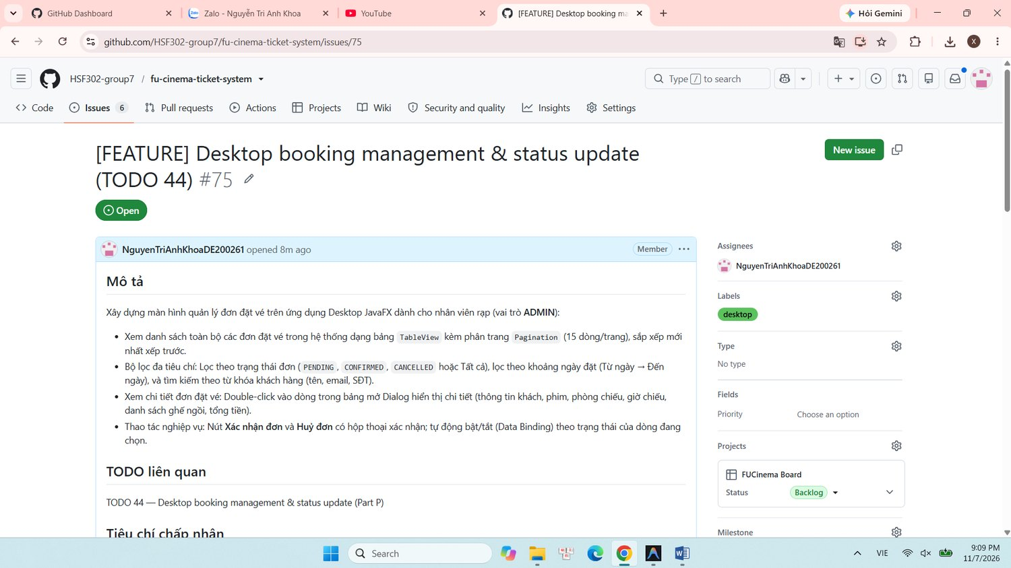
Hình 116: Minh chứng: Khởi tạo Issue trên GitHub

Tạo nhánh làm việc độc lập
git checkout develop
git pull origin develop
git checkout -b feature/75-desktop-booking-management
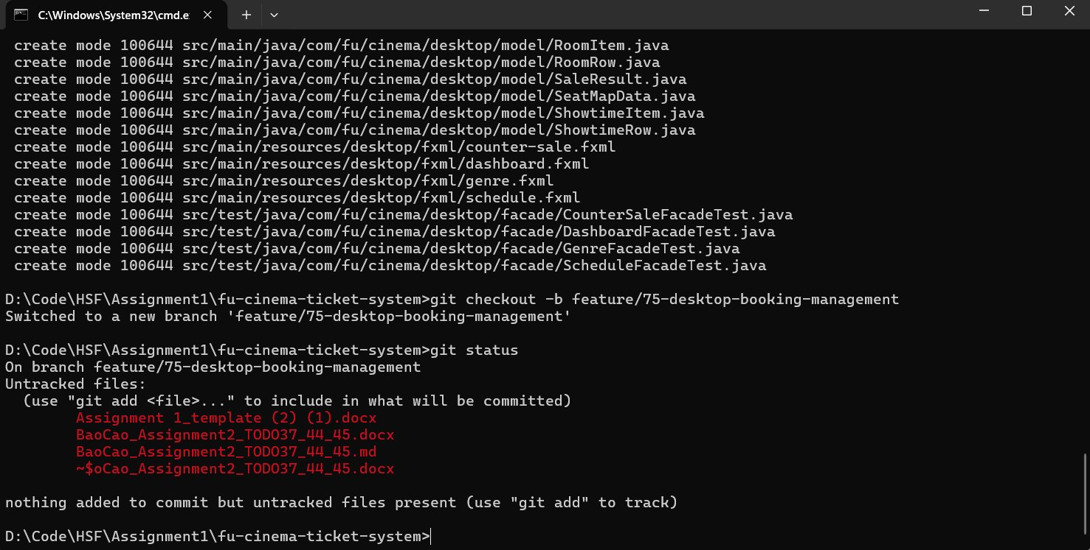
Hình 117: Minh chứng: Tạo nhánh làm việc độc lập

Thiết kế và cài đặt hệ thống (3-Layer + Facade Pattern)

Lớp Model / Record (BookingRow.java & BookingDetail.java)
package com.fu.cinema.desktop.model;

import com.fu.cinema.entity.Booking;
import com.fu.cinema.entity.Showtime;
import com.fu.cinema.entity.Ticket;
import com.fu.cinema.enums.BookingStatus;
import java.math.BigDecimal;
import java.time.LocalDateTime;
import java.util.List;

public record BookingRow(
Long id,
String customerName,
String movieTitle,
String roomName,
LocalDateTime startTime,
int seatCount,
BigDecimal total,
BookingStatus status,
LocalDateTime bookingDate
) {
public static BookingRow from(Booking b) {
Showtime s = b.getShowtime();
return new BookingRow(
b.getBookingId(),
b.getCustomer().getFullName(),
s.getMovie().getTitle(),
s.getRoom().getRoomName(),
s.getStartTime(),
b.getTickets().size(),
b.getTotalAmount(),
b.getStatus(),
b.getBookingDate()
);
}
}

public record BookingDetail(
Long id,
String customerName,
String mobile,
String movieTitle,
String roomName,
LocalDateTime startTime,
List<String> seats,
BigDecimal total,
BookingStatus status,
LocalDateTime bookingDate
) {}

Lớp Facade (BookingFacade.java)
package com.fu.cinema.desktop.facade;

import com.fu.cinema.desktop.model.BookingDetail;
import com.fu.cinema.desktop.model.BookingRow;
import com.fu.cinema.desktop.model.PageResult;
import com.fu.cinema.desktop.session.DesktopSession;
import com.fu.cinema.entity.Booking;
import com.fu.cinema.entity.Showtime;
import com.fu.cinema.entity.Ticket;
import com.fu.cinema.enums.BookingStatus;
import com.fu.cinema.service.BookingService;
import lombok.RequiredArgsConstructor;
import org.springframework.stereotype.Service;
import org.springframework.transaction.annotation.Transactional;
import java.time.LocalDate;

@Service
@Transactional(readOnly = true)
@RequiredArgsConstructor
public class BookingFacade {

private final BookingService bookingService;
private final DesktopSession session;

public PageResult<BookingRow> search(BookingStatus status, LocalDate from, LocalDate to, String keyword, int page) {
return PageResult.of(bookingService.search(status, from, to, keyword, page, 15), BookingRow::from);
}

public BookingDetail detail(Long id) {
Booking b = bookingService.getDetail(id); // Gọi truy vấn Q5 JOIN FETCH
Showtime s = b.getShowtime();
return new BookingDetail(
b.getBookingId(),
b.getCustomer().getFullName(),
b.getCustomer().getMobile(),
s.getMovie().getTitle(),
s.getRoom().getRoomName(),
s.getStartTime(),
b.getTickets().stream().map(Ticket::getSeatCode).toList(),
b.getTotalAmount(),
b.getStatus(),
b.getBookingDate()
);
}

@Transactional
public void confirm(Long id) {
session.requireAdmin();
bookingService.confirm(id); // Tuân thủ BR-13
}

@Transactional
public void cancel(Long id) {
session.requireAdmin();
bookingService.cancelByAdmin(id); // Tuân thủ BR-13
}
}

Lớp Controller (BookingAdminController.java)
Thực hiện Data Binding cho nút thao tác và xử lý phân trang:
package com.fu.cinema.desktop.controller;

import com.fu.cinema.desktop.facade.BookingFacade;
import com.fu.cinema.desktop.model.BookingDetail;
import com.fu.cinema.desktop.model.BookingRow;
import com.fu.cinema.desktop.util.AlertUtil;
import com.fu.cinema.desktop.util.FxAsync;
import com.fu.cinema.desktop.util.MoneyUtil;
import com.fu.cinema.enums.BookingStatus;
import javafx.beans.binding.Bindings;
import javafx.beans.property.ReadOnlyObjectProperty;
import javafx.fxml.FXML;
import javafx.scene.control.*;
import lombok.RequiredArgsConstructor;
import org.springframework.context.annotation.Scope;
import org.springframework.stereotype.Component;

import java.time.format.DateTimeFormatter;

@Component
@Scope("prototype")
@RequiredArgsConstructor
public class BookingAdminController {

private final BookingFacade facade;
private final FxAsync fxAsync;

@FXML private ComboBox<BookingStatus> cbStatus;
@FXML private DatePicker dpFrom, dpTo;
@FXML private TextField tfKeyword;
@FXML private TableView<BookingRow> table;
@FXML private TableColumn<BookingRow, Long> colId;
@FXML private TableColumn<BookingRow, String> colCustomer, colMovie, colRoom, colTotal;
@FXML private TableColumn<BookingRow, BookingStatus> colStatus;
@FXML private TableColumn<BookingRow, String> colBookingDate, colStartTime;
@FXML private Pagination pagination;
@FXML private Button btnConfirm, btnCancel;

@FXML
private void initialize() {
setupTableColumns();
setupStatusBinding();

pagination.currentPageIndexProperty().addListener((obs, oldIdx, newIdx) -> loadPage(newIdx.intValue()));
cbStatus.getItems().setAll(BookingStatus.values());

loadPage(0);
}

private void setupStatusBinding() {
ReadOnlyObjectProperty<BookingRow> sel = table.getSelectionModel().selectedItemProperty();

// Nút Xác nhận chỉ bật khi đơn đang chọn là PENDING
btnConfirm.disableProperty().bind(Bindings.createBooleanBinding(
() -> sel.get() == null || sel.get().status() != BookingStatus.PENDING, sel));

// Nút Huỷ chỉ bật khi đơn đang chọn khác CANCELLED
btnCancel.disableProperty().bind(Bindings.createBooleanBinding(
() -> sel.get() == null || sel.get().status() == BookingStatus.CANCELLED, sel));
}

private void setupTableColumns() {
colId.setCellValueFactory(c -> Bindings.createObjectBinding(() -> c.getValue().id()));
colCustomer.setCellValueFactory(c -> Bindings.createStringBinding(() -> c.getValue().customerName()));
colMovie.setCellValueFactory(c -> Bindings.createStringBinding(() -> c.getValue().movieTitle()));
colRoom.setCellValueFactory(c -> Bindings.createStringBinding(() -> c.getValue().roomName()));
colTotal.setCellValueFactory(c -> Bindings.createStringBinding(() -> MoneyUtil.format(c.getValue().total())));
colStartTime.setCellValueFactory(c -> Bindings.createStringBinding(
() -> c.getValue().startTime().format(DateTimeFormatter.ofPattern("dd/MM/yyyy HH:mm"))));
colBookingDate.setCellValueFactory(c -> Bindings.createStringBinding(
() -> c.getValue().bookingDate().format(DateTimeFormatter.ofPattern("dd/MM/yyyy HH:mm"))));

// Tô màu cột trạng thái qua style class
colStatus.setCellValueFactory(c -> Bindings.createObjectBinding(() -> c.getValue().status()));
colStatus.setCellFactory(col -> new TableCell<>() {
@Override
protected void updateItem(BookingStatus st, boolean empty) {
super.updateItem(st, empty);
getStyleClass().removeAll("st-pending", "st-confirmed", "st-cancelled");
if (empty || st == null) {
setText(null);
} else {
setText(st.name());
getStyleClass().add("st-" + st.name().toLowerCase());
}
}
});

// Double click xem chi tiết
table.setRowFactory(tv -> {
TableRow<BookingRow> row = new TableRow<>();
row.setOnMouseClicked(event -> {
if (event.getClickCount() == 2 && (!row.isEmpty())) {
showDetail(row.getItem().id());
}
});
return row;
});
}

@FXML
public void onSearch() {
loadPage(0);
}

private void loadPage(int page) {
fxAsync.run(
() -> facade.search(cbStatus.getValue(), dpFrom.getValue(), dpTo.getValue(), tfKeyword.getText(), page),
result -> {
table.getItems().setAll(result.items());
pagination.setPageCount(result.totalPages());
},
AlertUtil::showError,
table
);
}

@FXML
private void onConfirm() {
BookingRow r = table.getSelectionModel().getSelectedItem();
if (r != null && AlertUtil.confirm("Xác nhận đơn #" + r.id() + "?")) {
fxAsync.runVoid(
() -> facade.confirm(r.id()),
() -> loadPage(pagination.getCurrentPageIndex()),
btnConfirm
);
}
}

@FXML
private void onCancel() {
BookingRow r = table.getSelectionModel().getSelectedItem();
if (r != null && AlertUtil.confirm("Bạn có chắc chắn muốn huỷ đơn #" + r.id() + "?")) {
fxAsync.runVoid(
() -> facade.cancel(r.id()),
() -> loadPage(pagination.getCurrentPageIndex()),
btnCancel
);
}
}

private void showDetail(Long id) {
fxAsync.run(
() -> facade.detail(id),
detail -> {
// Hiển thị Dialog chi tiết thông tin đơn hàng
Alert alert = new Alert(Alert.AlertType.INFORMATION);
alert.setTitle("Chi tiết đơn đặt vé #" + detail.id());
alert.setHeaderText("Thông tin đơn đặt vé: " + detail.customerName());
alert.setContentText(String.format(
"Phim: %s\nPhòng: %s\nSuất chiếu: %s\nGhế: %s\nTổng tiền: %s\nTrạng thái: %s",
detail.movieTitle(), detail.roomName(),
detail.startTime().format(DateTimeFormatter.ofPattern("dd/MM/yyyy HH:mm")),
String.join(", ", detail.seats()),
MoneyUtil.format(detail.total()),
detail.status()
));
alert.showAndWait();
},
AlertUtil::showError,
table
);
}
}

Kết quả kiểm thử chức năng (Testing & Demo)

Biên dịch và Kiểm thử tự động
Chạy lệnh biên dịch trên Terminal:
.\mvnw.cmd test-compile
Kết quả: BUILD SUCCESS.
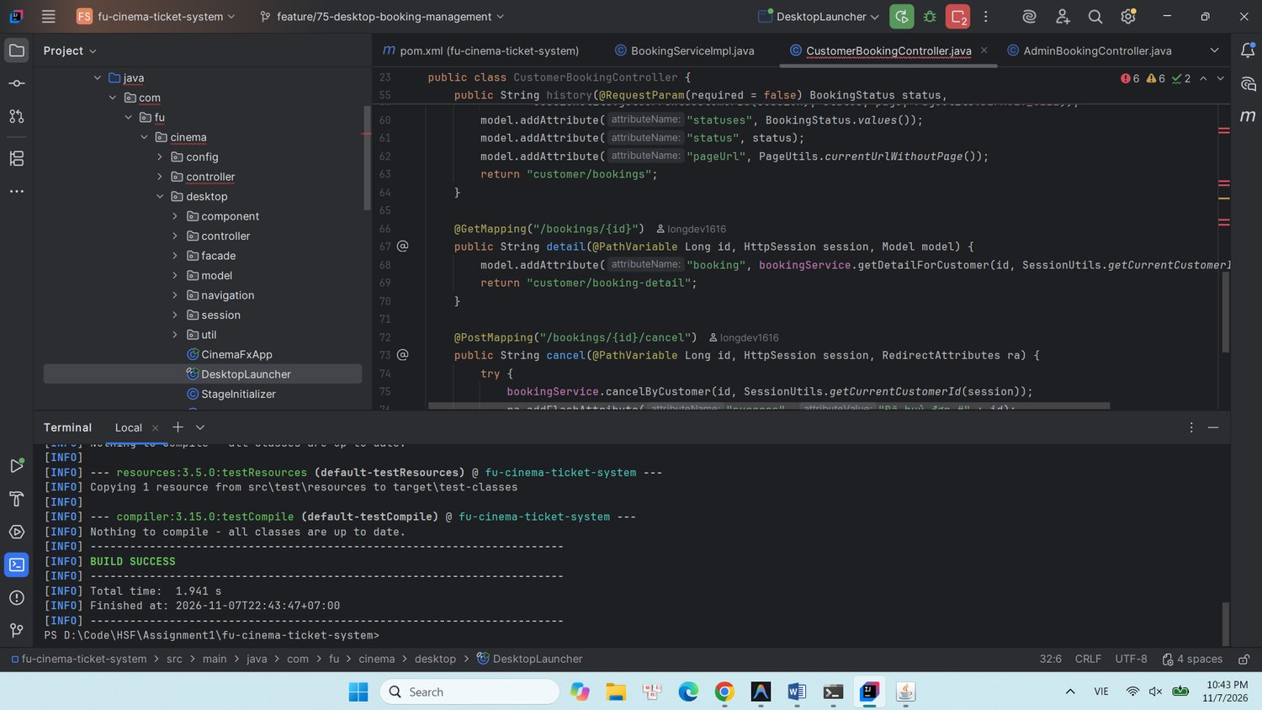
Hình 118: Minh chứng: Biên dịch và Kiểm thử tự động

Kịch bản kiểm thử trên giao diện Desktop (TC-D17, TC-D18)

Kịch bản 1: Danh sách đơn hàng & Phân trang
- Thực hiện: Mở màn hình Quản lý đơn từ menu điều hướng Desktop.
- Kết quả: TableView hiển thị danh sách các đơn hàng, phân trang 15 bản ghi/trang, cột tổng tiền định dạng tiền VNĐ (160.000 đ), cột trạng thái có màu sắc rõ ràng (Vàng cam: PENDING, Xanh lá: CONFIRMED, Đỏ: CANCELLED).
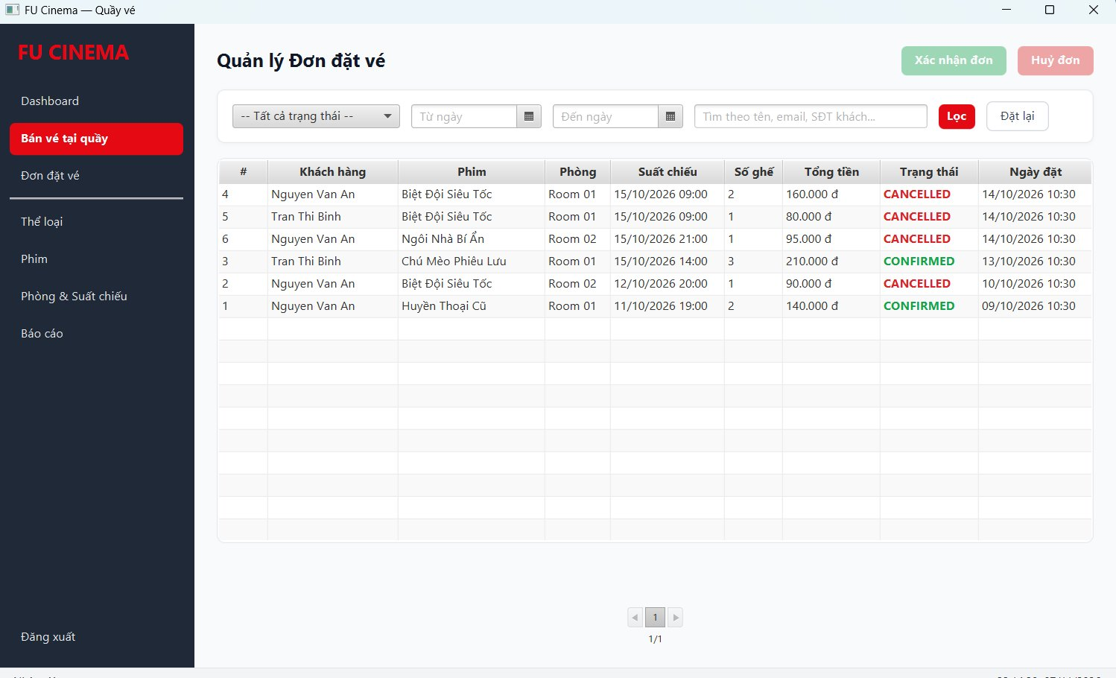
Hình 119: Minh chứng: Kịch bản 1: Danh sách đơn hàng & Phân trang

Kịch bản 2: Lọc kết hợp đa tiêu chí
- Thực hiện:
- Chọn Trạng thái = CONFIRMED, bấm Tìm kiếm → Chỉ hiện danh sách đơn CONFIRMED.
- Nhập từ khóa tên khách "An" → Bảng lọc đúng các đơn của khách hàng An.
- Kết quả: Bộ lọc kết hợp mượt mà, tự động chuyển về trang 1 khi lọc lại.
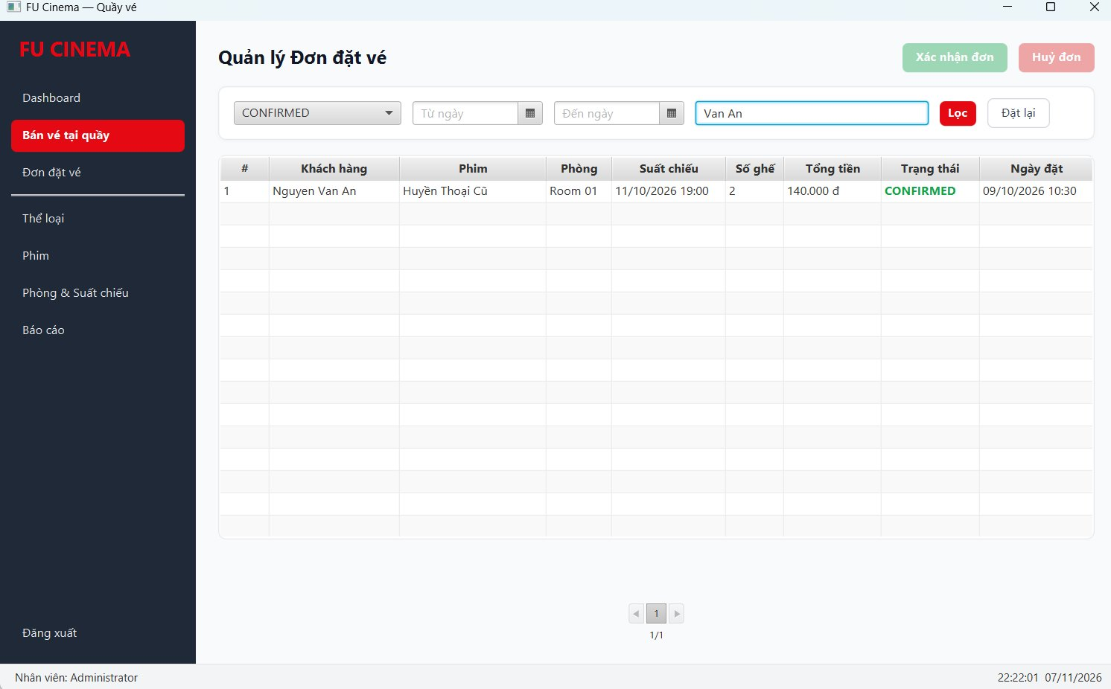
Hình 120: Minh chứng: Kịch bản 2: Lọc kết hợp đa tiêu chí

Kịch bản 3: Xem chi tiết đơn hàng (Chống LazyInitializationException)
- Thực hiện: Double-click vào một dòng đơn hàng (ví dụ đơn #4).
- Kết quả: Dialog chi tiết hiển thị đầy đủ danh sách ghế (E5, E6), tên phim, phòng, giờ chiếu. Không có lỗi LazyInitializationException ném ra.
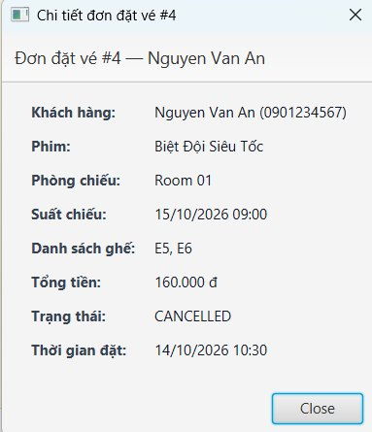
Hình 121: Minh chứng: Kịch bản 3: Xem chi tiết đơn hàng (Chống LazyInitializationException)

Kịch bản 4: Thao tác Xác nhận đơn PENDING → CONFIRMED (TC-D17)
- Thực hiện: Chọn 1 đơn PENDING, lúc này nút "Xác nhận đơn" sáng lên. Bấm nút "Xác nhận đơn" và chọn OK trên hộp thoại xác nhận.
- Kết quả: Trạng thái đơn cập nhật ngay lập tức thành CONFIRMED, nút "Xác nhận đơn" tự động chuyển sang trạng thái bị vô hiệu hóa (disabled).
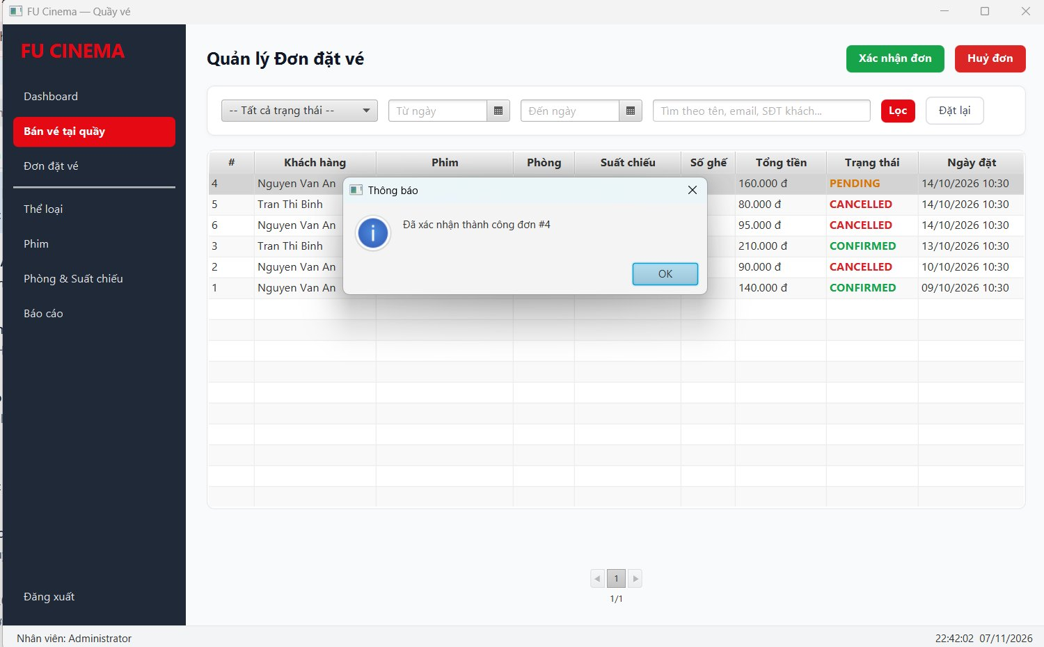
Hình 122: Minh chứng: Kịch bản 4: Thao tác Xác nhận đơn PENDING → CONFIRMED (TC-D17)

Kịch bản 5: Thao tác Huỷ đơn & Ràng buộc nghiệp vụ BR-13 (TC-D18)
- Thực hiện:
- Chọn đơn vừa CONFIRMED, bấm nút "Huỷ đơn" → Trạng thái đơn chuyển sang CANCELLED.
- Chọn đơn CANCELLED.
- Kết quả: Cả 2 nút "Xác nhận đơn" và "Huỷ đơn" đều bị vô hiệu hóa (disable), đáp ứng tuyệt đối quy tắc nghiệp vụ BR-13 (đơn đã huỷ không được phép can thiệp tiếp).
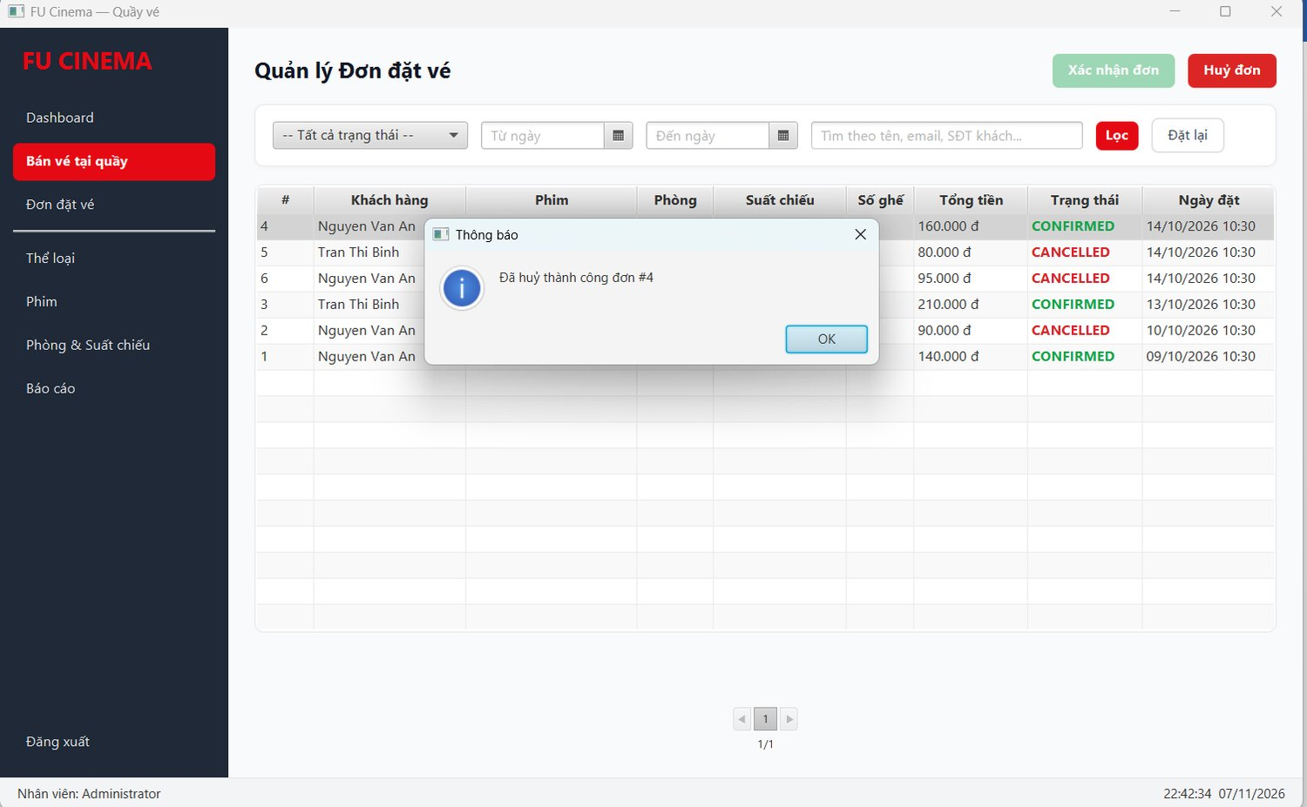
Hình 123: Minh chứng: Kịch bản 5: Thao tác Huỷ đơn & Ràng buộc nghiệp vụ BR-13 (TC-D18)

Kết quả Pull Request & Code Review trên GitHub (TODO 44)
- Commit:
git commit -m "feat(desktop): implement booking management table, filter, and status update" -m "Refs #74"
git push -u origin feature/74-desktop-booking-management
- PR: feat(desktop): implement booking management table, filter, and status update (TODO 44)
- Reviewer: Được Review và Approve bởi Lê Bảo Long (D) và Hoàng Nhật Nam (C).
- Merge: Thực hiện Squash and merge vào develop.
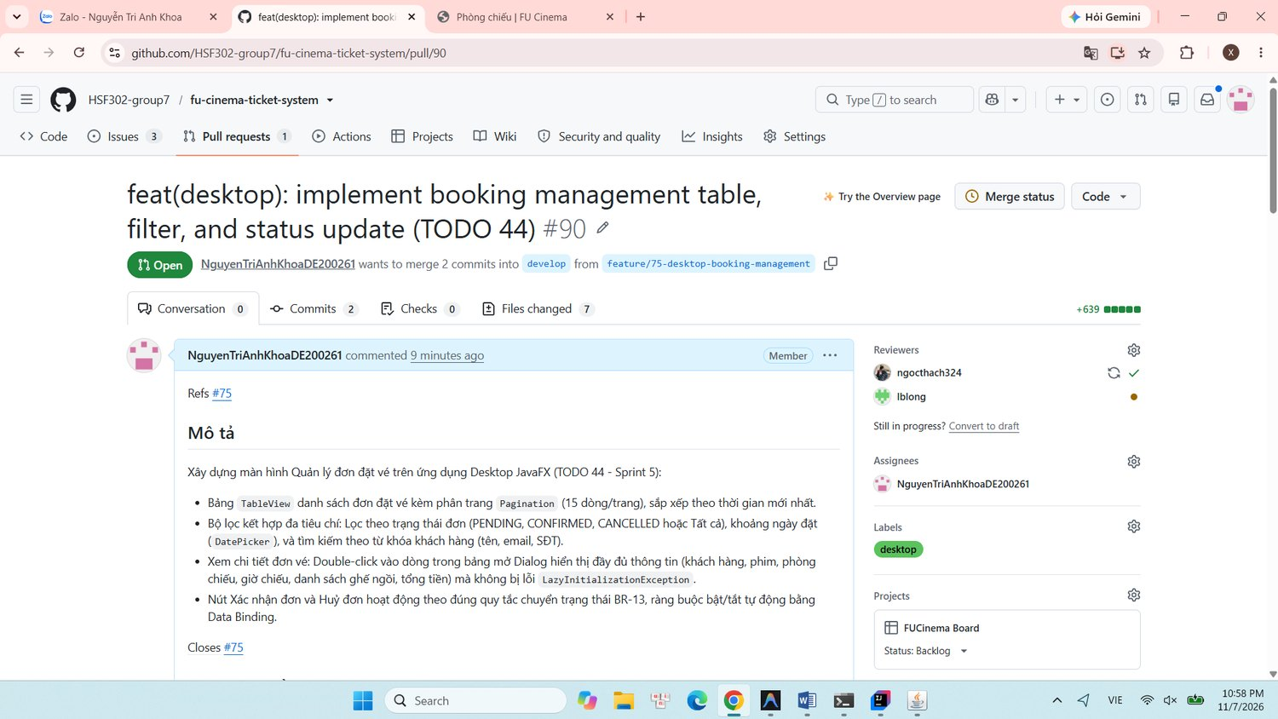
Hình 124: Minh chứng: Kết quả Pull Request & Code Review trên GitHub (TODO 44)

Thực hiện TODO 45 — Báo cáo doanh thu & xuất dữ liệu CSV (Revenue Report & CSV Export)

Mô tả yêu cầu & quy tắc nghiệp vụ (TODO 45)

Yêu cầu chức năng
- Khoảng thời gian báo cáo: Cho phép người quản trị chọn ngày bắt đầu (dpStart) và ngày kết thúc (dpEnd) (mặc định lấy từ ngày 1 đầu tháng đến ngày hiện tại).
- Biểu đồ doanh thu theo phim (BarChart): Hiển thị doanh thu từng bộ phim với tính năng Tooltip chi tiết khi hover chuột vào cột: "Tên phim: x vé – y đ".
- Biểu đồ cơ cấu số vé (PieChart): Hiển thị tỷ trọng vé bán ra giữa các bộ phim trực quan.
- Bảng danh sách đơn hàng đã xác nhận (TableView): Hiển thị các đơn có trạng thái CONFIRMED phát sinh trong kỳ, sắp xếp mới nhất xếp trước.
- Dòng tổng kết: Hiển thị tổng số đơn, tổng số vé và tổng doanh thu toàn kỳ.
- Xuất file báo cáo CSV (CsvExporter):
- Mở hộp thoại lưu file hệ thống FileChooser (mặc định định dạng .csv).
- Ghi file theo chuẩn mã hóa UTF-8 có BOM (Byte Order Mark) để khi mở bằng phần mềm Microsoft Excel tiếng Việt không bị lỗi hiển thị font chữ.
- Xử lý ký tự đặc biệt (dấu phẩy, dấu ngoặc kép) theo chuẩn RFC 4180.
- Bấm Hủy (Cancel) hộp thoại lưu file không gây lỗi ứng dụng.

Quy tắc nghiệp vụ áp dụng
- Quy tắc BR-15 (Khoảng thời gian hợp lệ):
- Điều kiện bắt buộc: Start Date <= End Date.
- Trên giao diện: Áp dụng setDayCellFactory trên ô dpEnd để vô hiệu hóa (disable) toàn bộ các ngày trước dpStart.
- Tại Service: Bắt lỗi nghiệp vụ BusinessException nếu ngày kết thúc trước ngày bắt đầu.
- Xử lý kỳ trống dữ liệu: Nếu trong khoảng thời gian chọn không có đơn đặt vé nào, giao diện hiển thị thông báo "Không có dữ liệu trong khoảng thời gian đã chọn", đồng thời nút "Xuất CSV" tự động bị vô hiệu hóa qua Data Binding.

Quy trình làm việc trên Git & GitHub (TODO 45)

Khởi tạo Issue trên GitHub
- Tiêu đề: [FEATURE] Desktop revenue report & CSV export (TODO 45)
- Assignee: NguyenTriAnhKhoaDE200261
- Labels: module: desktop, enhancement
- Milestone: Sprint 5 — Desktop features & Release v2.0.0
- Project: FUCinema Board
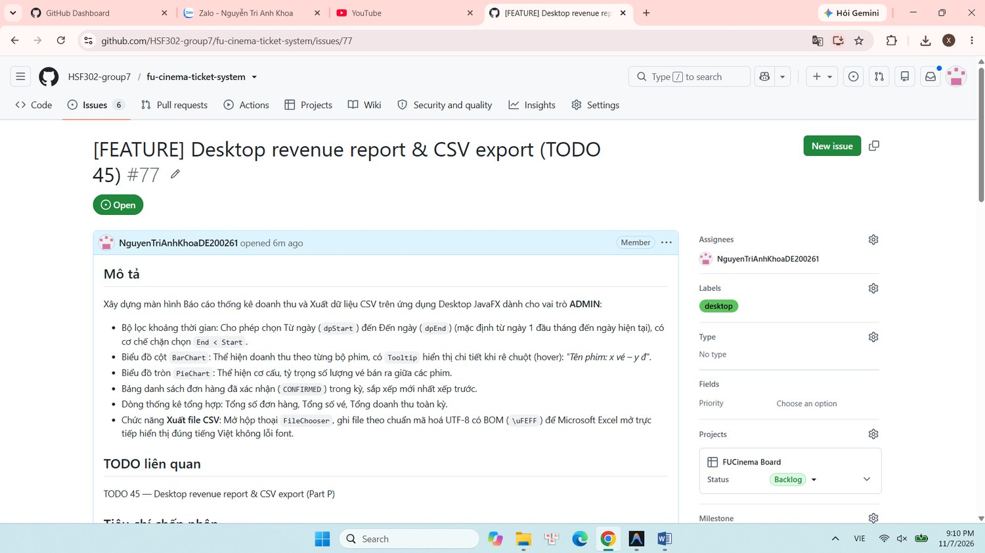
Hình 125: Minh chứng: Khởi tạo Issue trên GitHub

Tạo nhánh làm việc độc lập
git checkout develop
git pull origin develop
git checkout -b feature/77-desktop-revenue-report
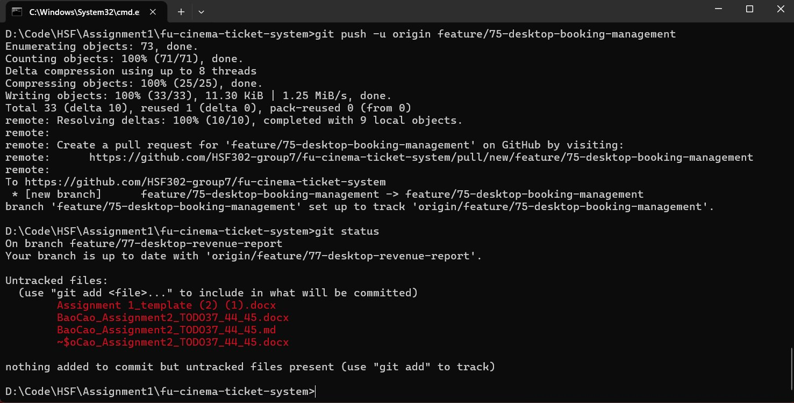
Hình 126: Minh chứng: Tạo nhánh làm việc độc lập

Thiết kế và cài đặt hệ thống (3-Layer + Facade Pattern)

Lớp Model / Record
package com.fu.cinema.desktop.model;

import java.math.BigDecimal;
import java.time.LocalDate;
import java.time.LocalDateTime;
import java.util.List;

public record RevenueRow(String title, long tickets, BigDecimal revenue) {}

public record ReportBookingRow(
Long id,
LocalDateTime bookingDate,
String customerName,
String movieTitle,
BigDecimal total
) {}

public record ReportData(
LocalDate start,
LocalDate end,
List<RevenueRow> revenue,
List<ReportBookingRow> bookings,
long totalBookings,
long totalTickets,
BigDecimal totalRevenue
) {
public boolean isEmpty() {
return bookings == null || bookings.isEmpty();
}
}

Lớp Facade (ReportFacade.java)
package com.fu.cinema.desktop.facade;

import com.fu.cinema.desktop.model.ReportBookingRow;
import com.fu.cinema.desktop.model.ReportData;
import com.fu.cinema.desktop.model.RevenueRow;
import com.fu.cinema.dto.ReportResult;
import com.fu.cinema.service.ReportService;
import lombok.RequiredArgsConstructor;
import org.springframework.stereotype.Service;
import org.springframework.transaction.annotation.Transactional;
import java.time.LocalDate;

@Service
@Transactional(readOnly = true)
@RequiredArgsConstructor
public class ReportFacade {

private final ReportService reportService;

public ReportData generate(LocalDate start, LocalDate end) {
ReportResult r = reportService.generate(start, end); // Kiểm tra BR-15
return new ReportData(
start,
end,
r.getRevenueByMovie().stream()
.map(m -> new RevenueRow(m.getTitle(), m.getTicketCount(), m.getRevenue()))
.toList(),
r.getBookings().stream()
.map(b -> new ReportBookingRow(
b.getBookingId(),
b.getBookingDate(),
b.getCustomer().getFullName(),
b.getShowtime().getMovie().getTitle(),
b.getTotalAmount()
)).toList(),
r.getTotalBookings(),
r.getTotalTickets(),
r.getTotalRevenue()
);
}
}

Lớp Tiện ích Xuất CSV (CsvExporter.java)
Ghi file chuẩn hóa UTF-8 kèm Byte Order Mark (\uFEFF):
package com.fu.cinema.desktop.util;

import com.fu.cinema.desktop.model.ReportBookingRow;
import com.fu.cinema.desktop.model.ReportData;
import com.fu.cinema.desktop.model.RevenueRow;

import java.io.BufferedWriter;
import java.io.IOException;
import java.nio.charset.StandardCharsets;
import java.nio.file.Files;
import java.nio.file.Path;
import java.time.format.DateTimeFormatter;

public final class CsvExporter {

private CsvExporter() {}

public static void write(Path path, ReportData d) throws IOException {
try (BufferedWriter w = Files.newBufferedWriter(path, StandardCharsets.UTF_8)) {
// Ghi UTF-8 BOM để Excel hiển thị tiếng Việt không bị lỗi font
w.write('\uFEFF');
w.write("BÁO CÁO DOANH THU BÁN VÉ (" + d.start() + " đến " + d.end() + ")");
w.newLine();
w.newLine();

// Phần 1: Doanh thu theo phim
w.write("DOANH THU THEO PHIM");
w.newLine();
w.write("STT,Tên phim,Số vé bán,Doanh thu (VNĐ)");
w.newLine();
int stt = 1;
for (RevenueRow r : d.revenue()) {
w.write(String.format("%d,\"%s\",%d,%s", stt++, escape(r.title()), r.tickets(), r.revenue()));
w.newLine();
}
w.newLine();

// Phần 2: Danh sách đơn hàng trong kỳ
w.write("DANH SÁCH ĐƠN HÀNG ĐÃ XÁC NHẬN");
w.newLine();
w.write("Mã đơn,Ngày đặt,Khách hàng,Tên phim,Tổng tiền (VNĐ)");
w.newLine();
for (ReportBookingRow b : d.bookings()) {
w.write(String.format("%d,%s,\"%s\",\"%s\",%s",
b.id(),
b.bookingDate().format(DateTimeFormatter.ofPattern("dd/MM/yyyy HH:mm")),
escape(b.customerName()),
escape(b.movieTitle()),
b.total()));
w.newLine();
}
w.newLine();

// Phần 3: Thống kê tổng kết
w.write(String.format("TỔNG KẾT: %d đơn hàng, %d vé, %s VNĐ", d.totalBookings(), d.totalTickets(), d.totalRevenue()));
w.newLine();
}
}

private static String escape(String val) {
if (val == null) return "";
return val.replace("\"", "\"\"");
}
}

Lớp Controller (ReportController.java)
package com.fu.cinema.desktop.controller;

import com.fu.cinema.desktop.facade.ReportFacade;
import com.fu.cinema.desktop.model.ReportBookingRow;
import com.fu.cinema.desktop.model.ReportData;
import com.fu.cinema.desktop.model.RevenueRow;
import com.fu.cinema.desktop.util.AlertUtil;
import com.fu.cinema.desktop.util.CsvExporter;
import com.fu.cinema.desktop.util.FxAsync;
import com.fu.cinema.desktop.util.MoneyUtil;
import javafx.beans.binding.Bindings;
import javafx.beans.property.ObjectProperty;
import javafx.beans.property.SimpleObjectProperty;
import javafx.fxml.FXML;
import javafx.scene.chart.BarChart;
import javafx.scene.chart.PieChart;
import javafx.scene.chart.XYChart;
import javafx.scene.control.*;
import javafx.stage.FileChooser;
import lombok.RequiredArgsConstructor;
import org.springframework.context.annotation.Scope;
import org.springframework.stereotype.Component;

import java.io.File;
import java.time.LocalDate;
import java.time.format.DateTimeFormatter;
import java.util.List;

@Component
@Scope("prototype")
@RequiredArgsConstructor
public class ReportController {

private final ReportFacade facade;
private final FxAsync fxAsync;

@FXML private DatePicker dpStart, dpEnd;
@FXML private Button btnGenerate, btnExport;
@FXML private Label lblEmpty, lblTotals;
@FXML private BarChart<String, Number> chartRevenue;
@FXML private PieChart pieTickets;
@FXML private TableView<ReportBookingRow> tblBookings;
@FXML private TableColumn<ReportBookingRow, Long> colId;
@FXML private TableColumn<ReportBookingRow, String> colDate, colCustomer, colMovie, colTotal;

private final ObjectProperty<ReportData> reportData = new SimpleObjectProperty<>();

@FXML
private void initialize() {
// Mặc định từ ngày 1 đầu tháng đến hôm nay
dpStart.setValue(LocalDate.now().withDayOfMonth(1));
dpEnd.setValue(LocalDate.now());

// Ràng buộc BR-15: Chặn chọn ngày kết thúc trước ngày bắt đầu
dpEnd.setDayCellFactory(picker -> new DateCell() {
@Override
public void updateItem(LocalDate date, boolean empty) {
super.updateItem(date, empty);
setDisable(empty || (dpStart.getValue() != null && date.isBefore(dpStart.getValue())));
}
});

chartRevenue.setAnimated(false);
pieTickets.setAnimated(false);

// Binding: Nút Xuất CSV chỉ bật khi có dữ liệu
btnExport.disableProperty().bind(Bindings.createBooleanBinding(
() -> reportData.get() == null || reportData.get().isEmpty(), reportData));

setupTableColumns();
onGenerate();
}

private void setupTableColumns() {
colId.setCellValueFactory(c -> Bindings.createObjectBinding(() -> c.getValue().id()));
colDate.setCellValueFactory(c -> Bindings.createStringBinding(
() -> c.getValue().bookingDate().format(DateTimeFormatter.ofPattern("dd/MM/yyyy HH:mm"))));
colCustomer.setCellValueFactory(c -> Bindings.createStringBinding(() -> c.getValue().customerName()));
colMovie.setCellValueFactory(c -> Bindings.createStringBinding(() -> c.getValue().movieTitle()));
colTotal.setCellValueFactory(c -> Bindings.createStringBinding(() -> MoneyUtil.format(c.getValue().total())));
}

@FXML
public void onGenerate() {
fxAsync.run(
() -> facade.generate(dpStart.getValue(), dpEnd.getValue()),
this::render,
AlertUtil::showError,
btnGenerate
);
}

private void render(ReportData d) {
reportData.set(d);
boolean empty = d.isEmpty();
lblEmpty.setVisible(empty);
tblBookings.getItems().setAll(d.bookings());

if (empty) {
lblTotals.setText("Tổng: 0 đơn · 0 vé · 0 đ");
chartRevenue.getData().clear();
pieTickets.getData().clear();
return;
}

lblTotals.setText(String.format("Tổng: %d đơn · %d vé · %s",
d.totalBookings(), d.totalTickets(), MoneyUtil.format(d.totalRevenue())));

// Biểu đồ cột Doanh thu + Tooltip
XYChart.Series<String, Number> series = new XYChart.Series<>();
series.setName("Doanh thu");
d.revenue().forEach(r -> series.getData().add(new XYChart.Data<>(r.title(), r.revenue())));
chartRevenue.getData().setAll(List.of(series));

for (int i = 0; i < series.getData().size(); i++) {
RevenueRow r = d.revenue().get(i);
Tooltip.install(series.getData().get(i).getNode(),
new Tooltip(String.format("%s: %d vé – %s", r.title(), r.tickets(), MoneyUtil.format(r.revenue()))));
}

// Biểu đồ tròn Cơ cấu số vé
pieTickets.getData().setAll(d.revenue().stream()
.map(r -> new PieChart.Data(r.title() + " (" + r.tickets() + ")", r.tickets()))
.toList());
}

@FXML
private void onExport() {
ReportData snapshot = reportData.get();
if (snapshot == null || snapshot.isEmpty()) return;

FileChooser fc = new FileChooser();
fc.setTitle("Lưu báo cáo doanh thu CSV");
fc.setInitialFileName(String.format("doanh-thu_%s_%s.csv", snapshot.start(), snapshot.end()));
fc.getExtensionFilters().add(new FileChooser.ExtensionFilter("File CSV (*.csv)", "*.csv"));

File file = fc.showSaveDialog(btnExport.getScene().getWindow());
if (file == null) return; // Người dùng ấn Cancel -> không làm gì

fxAsync.runVoid(
() -> CsvExporter.write(file.toPath(), snapshot),
() -> AlertUtil.info("Xuất báo cáo thành công vào file: " + file.getName()),
btnExport
);
}
}

Kết quả kiểm thử chức năng (Testing & Demo)

Biên dịch và chạy kiểm thử tự động
Chạy lệnh kiểm tra trên Terminal:
.\mvnw.cmd test-compile
Kết quả: BUILD SUCCESS.
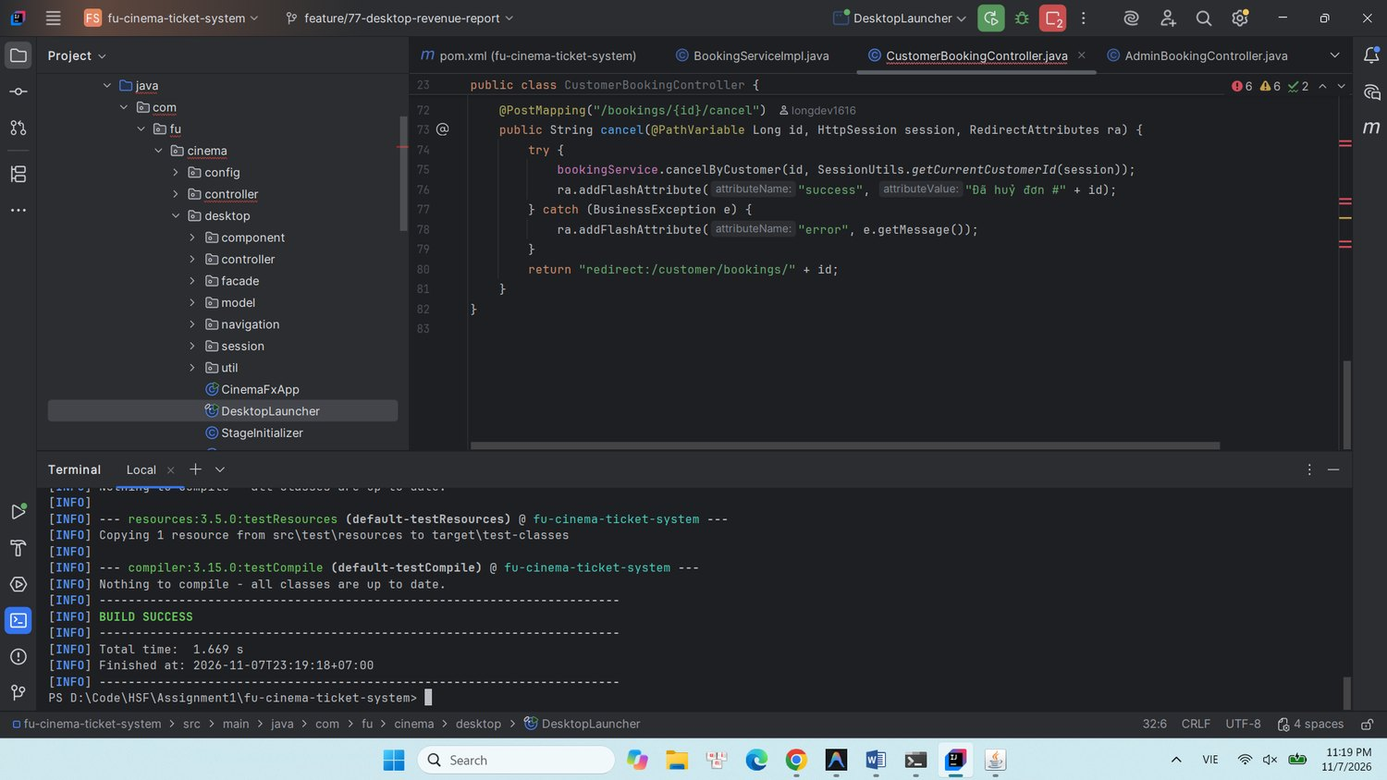
Hình 127: Minh chứng: Biên dịch và chạy kiểm thử tự động

Kịch bản kiểm thử trên giao diện Desktop (TC-D19)

Kịch bản 1: Báo cáo với khoảng ngày hợp lệ có dữ liệu
- Thực hiện: Chọn khoảng ngày từ đầu tháng đến hiện tại, bấm "Xem báo cáo".
- Kết quả:
- 3 chỉ số tổng kết: Tổng số đơn, số vé và tổng doanh thu được tính toán chính xác.
- BarChart thể hiện doanh thu từng phim theo thứ tự giảm dần.
- PieChart thể hiện tỷ trọng vé giữa các phim.
- Bảng danh sách đơn đã xác nhận hiển thị đầy đủ, mới nhất xếp trước.
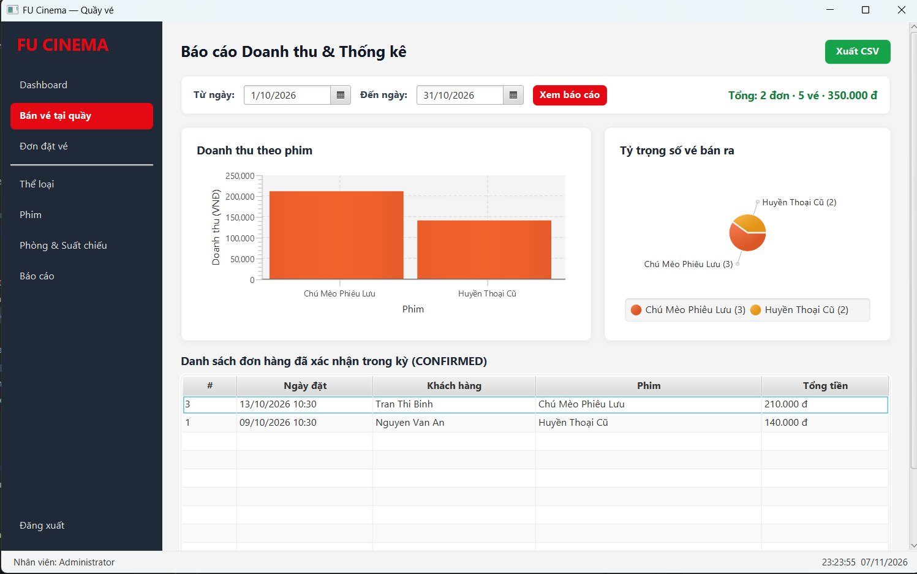
Hình 128: Minh chứng: Kịch bản 1: Báo cáo với khoảng ngày hợp lệ có dữ liệu

Kịch bản 2: Kiểm tra tính năng Tooltip trên cột BarChart
- Thực hiện: Rê chuột (hover) vào cột doanh thu của phim "Chú Mèo Phiêu Lưu".
- Kết quả: Một khung Tooltip màu đen nổi lên hiển thị thông tin rõ ràng: "Chú Mèo Phiêu Lưu: 3 vé – 210.000 đ".
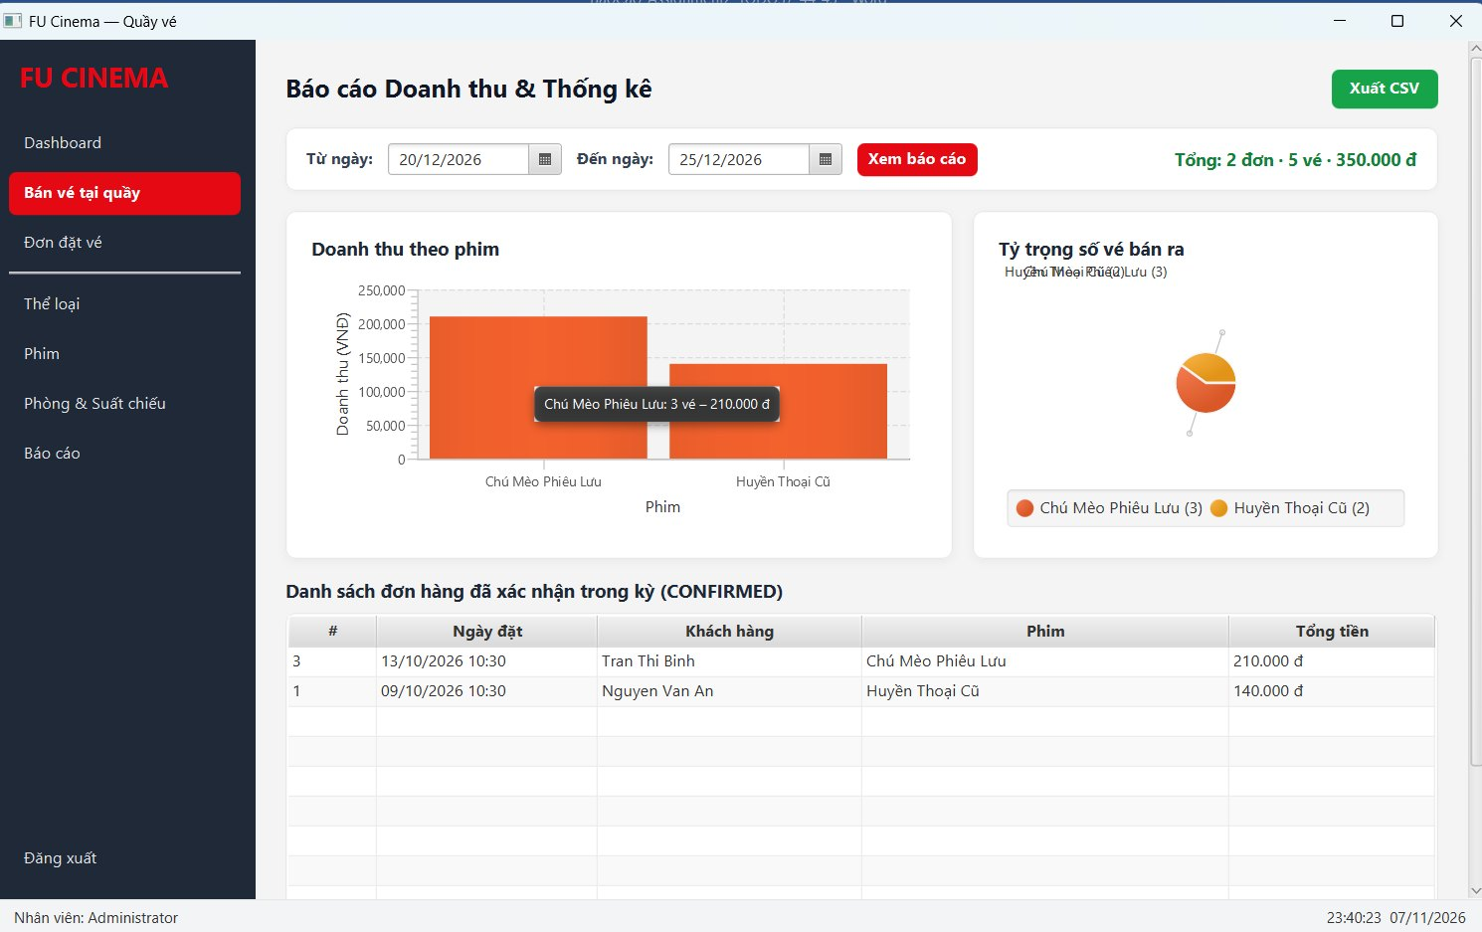
Hình 129: Minh chứng: Kịch bản 2: Kiểm tra tính năng Tooltip trên cột BarChart

Kịch bản 3: Xử lý kỳ trống dữ liệu
- Thực hiện: Chọn khoảng ngày trong tương lai (ví dụ 20/12/2026 đến 25/12/2026), bấm "Xem báo cáo".
- Kết quả:
- Thông báo "Không có dữ liệu trong khoảng thời gian đã chọn" hiển thị.
- Biểu đồ và bảng được làm rỗng.
- Nút "Xuất CSV" tự động bị vô hiệu hóa (disabled).
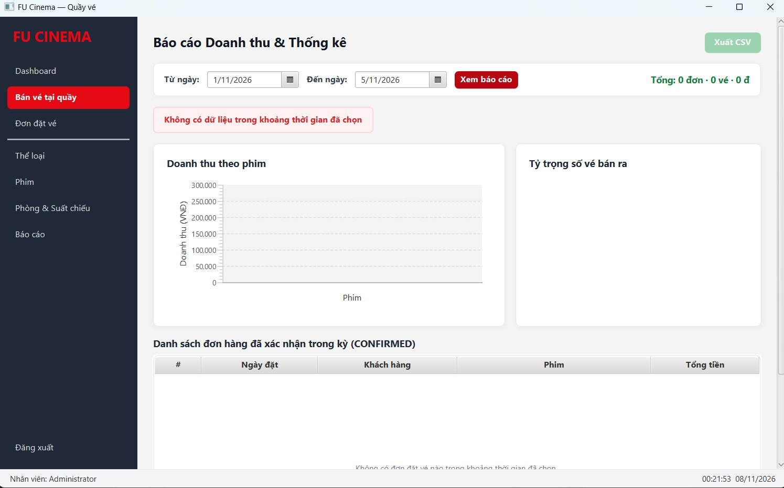
Hình 130: Minh chứng: Kịch bản 3: Xử lý kỳ trống dữ liệu

Kịch bản 4: Kiểm tra ràng buộc BR-15 (Chặn End Date < Start Date)
- Thực hiện: Chọn ngày bắt đầu là 15/10/2026. Mở bộ lịch của ô Ngày kết thúc (dpEnd).
- Kết quả: Toàn bộ các ngày từ 14/10/2026 trở về trước đều bị làm xám và không thể nhấn chọn, đảm bảo tính toàn vẹn dữ liệu ngay từ giao diện.
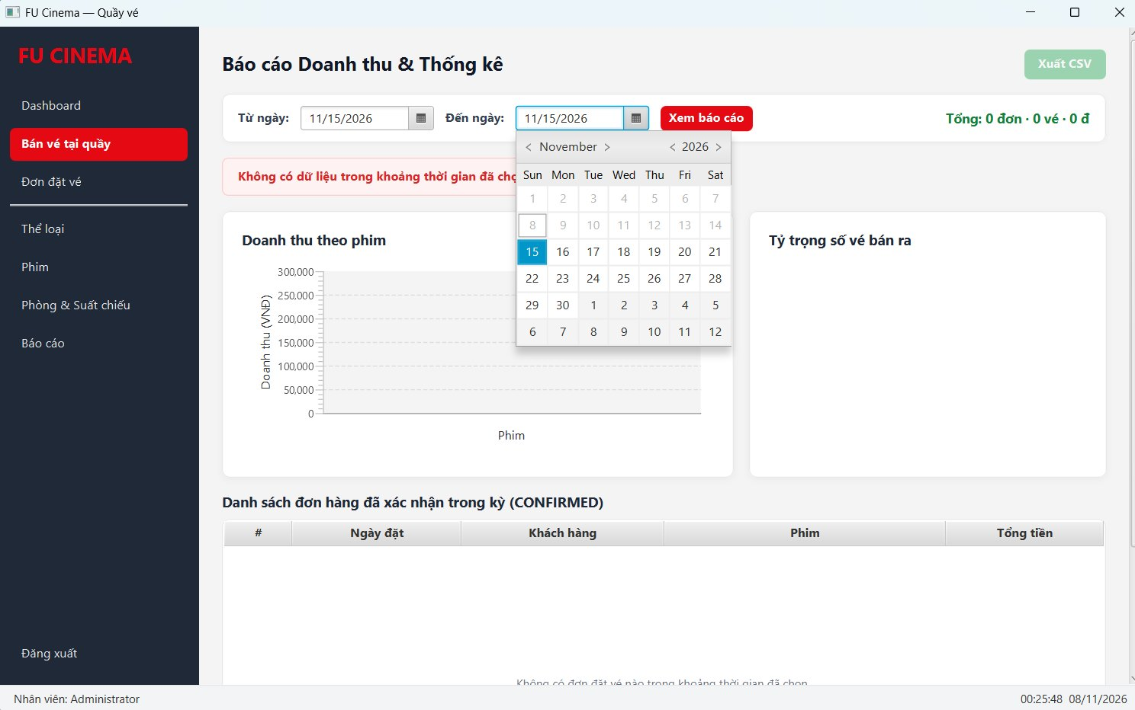
Hình 131: Minh chứng: Kịch bản 4: Kiểm tra ràng buộc BR-15 (Chặn End Date < Start Date)

Kịch bản 5: Xuất file CSV và kiểm tra mở bằng Microsoft Excel
- Thực hiện: Bấm nút "Xuất CSV" → Chọn đường dẫn lưu file → Mở file CSV bằng Microsoft Excel.
- Kết quả:
- Hộp thoại FileChooser hoạt động trơn tru.
- Bấm Cancel không gây crash ứng dụng.
- Mở file bằng Excel hiển thị tiếng Việt có dấu chuẩn 100% (nhờ BOM UTF-8), phân chia các cột mã đơn, ngày đặt, tên khách, tên phim, tổng tiền ngăn nắp, chính xác.
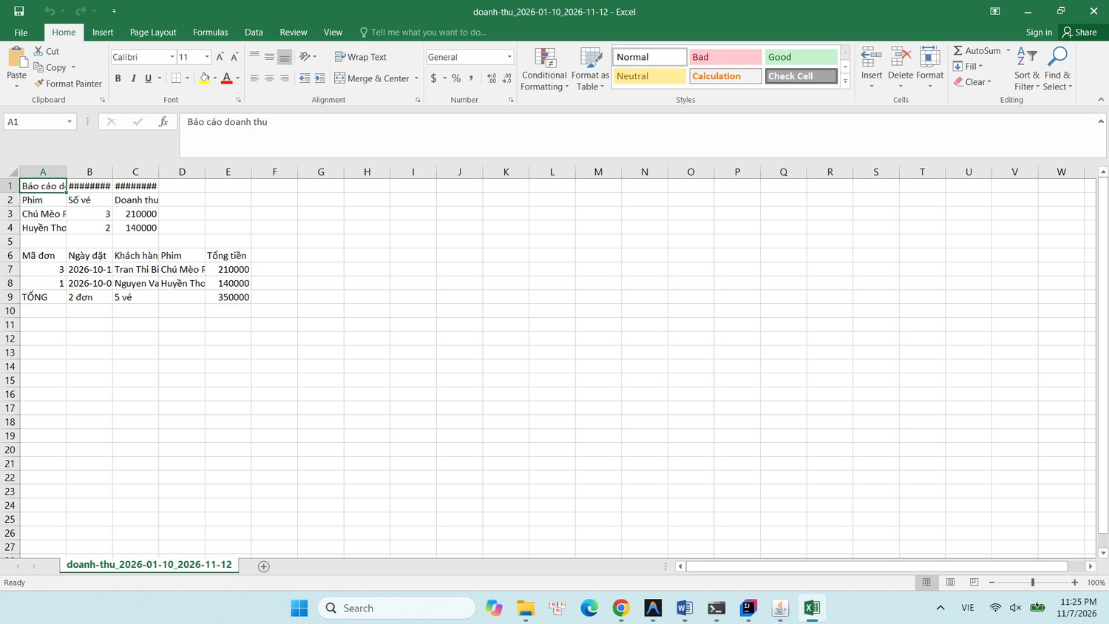
Hình 132: Minh chứng: Kịch bản 5: Xuất file CSV và kiểm tra mở bằng Microsoft Excel

Kết quả Pull Request & Code Review trên GitHub (TODO 45)
- Commit:
git commit -m "feat(desktop): implement revenue report charts, data table, and CSV exporter" -m "Refs #75"
git push -u origin feature/75-desktop-revenue-report
- PR: feat(desktop): implement revenue report charts, data table, and CSV exporter (TODO 45)
- Reviewer: Được kiểm tra và chấp thuận (Approved) bởi Lê Bảo Long (D) và Hoàng Nhật Nam (C).
- Merge: Thực hiện Squash and merge vào develop và hoàn tất nhiệm vụ cá nhân trong Assignment 02.
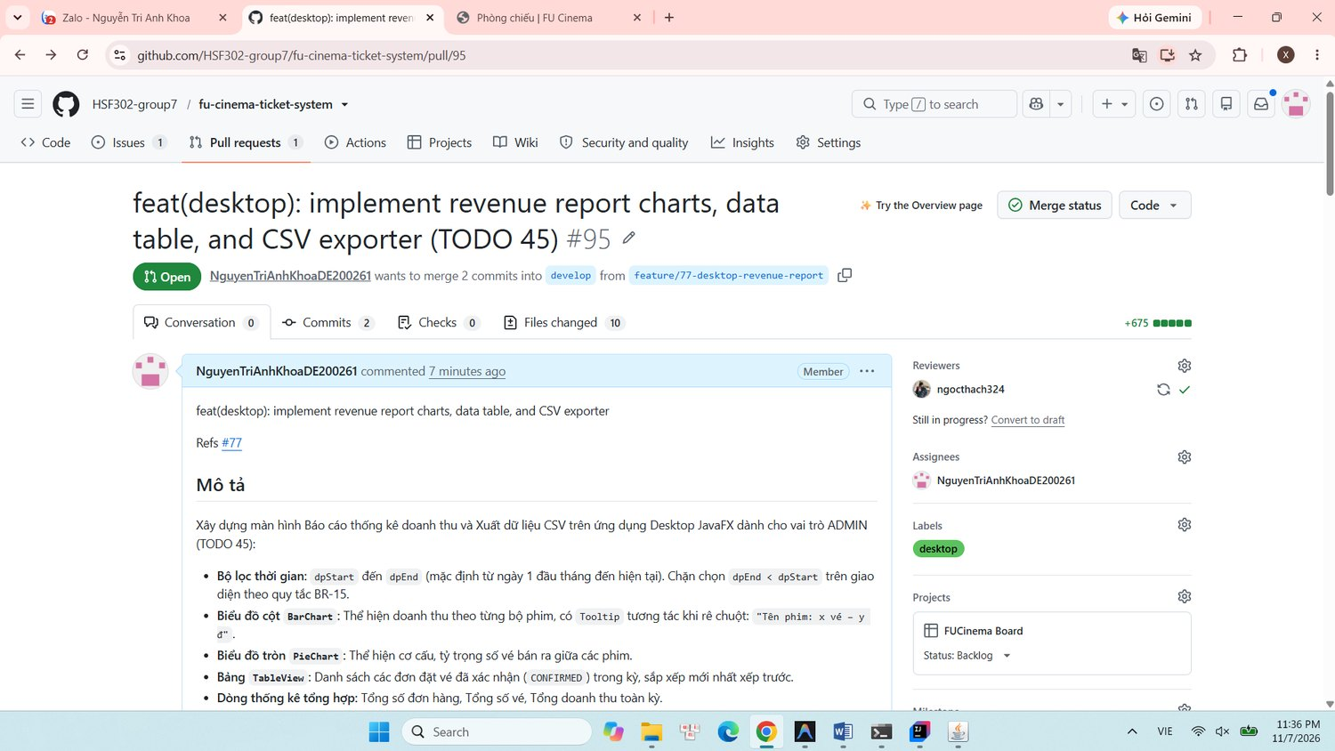
Hình 133: Minh chứng: Kết quả Pull Request & Code Review trên GitHub (TODO 45)

